МИНИСТЕРСТВО ВЫСШЕГО И СРЕДНЕГО СПЕЦИАЛЬНОГО ОБРАЗОВАНИЯ  
СССР

МОСКОВСКИЙ ордена ТРУДОВОГО КРАСНОГО ЗНАМЕНИ

ИНСТИТУТ УПРАВЛЕНИЯ имени СЕРГО ОРДЖОНИКИДЗЕ

На правах рукописи

Скобликов Евгений Андреевич

**ВОПРОСЫ МЕТОДОЛОГИИ ПРОЕКТИРОВАНИЯ СТРУКТУР  
ПРОИЗВОДСТВЕННЫХ ОБЪЕДИНЕНИЙ**

08.00.05 – экономика, организация управления  
и планирования народного хозяйства

(организация управления народным хозяйством)

К212661

Диссертация

на соискание ученой степени кандидата  
экономических наук

Научный руководитель - к.э.н., доцент Я.В.Радченко

Москва – 1978

, ОГЛАВЛЕНИЕ

Стр.

ВВЕДЕНИЕ 3

Глава I. ВЗАИМОСВЯЗЬ ОРГАНИЗАЦИИ ПРОИЗВОДСТВА И УПРАВ­ЛЕНИЯ

§ I. Процесса производства и управления 13

§ 2. Классификация процессов производственных

систем ; 19

> § 3. Закономерности организации и тенденции

развития производственных систем **44**

Глава П. ОСНОВНЫЕ МЕТОДОЛОГИЧЕСКИЕ ВОПРОСЫ РАЗРАБОТКИ

■*' СТРУКТУР В ПРОЕКТАХ ПРОИЗВОДСТВЕННЫХ ОБЪЕДИ­

НЕНИЙ

§ I. Структура производственная и аппарата уп­равления - элементы, связи, отношения ♦ 63

, § 2. Исходные методологические положения про­ектирования 73

§ 3. Организация проектирования 83

Глава Ш. МЕТОДИКА ПОЛУЧЕНИЯ ПРОЕКТНЫХ РЕШЕНИЙ ПО СТРУК-  
ТУРАМ ПРОИЗВОДСТВЕННОГО ОБЪЕДИНЕНИЯ'

* § I. Факторы формирования структур и исходные

данные для их проектирования 115

§ 2. Система принципов проектирования структур 134

* § 3. Методы проектирования структур 154

ЗАКЛЮЧЕНИЕ 175

♦ ЛИТЕРАТУРА .. 183

в ПРИЛОЖЕНИЯ 39В

ВВЕДЕНИЕ

Строительство коммунизма, решение сложных политических и эко­номических задач предъявляют высокие требования к управлению. Ныне эта сфера деятельности приобретает особое значение: от уровня ор­ганизации управления зависят развитие общественного и научно-тех­нического прогресса. Совершенствование управления является важней­шим составным элементом в комплексе мер, обеспечивающих подъем бла­госостояния народа и преимущества социализма в соревновании двух систем. "*На фронтах строительства коммунистической экономики...,* - говорил Л.И.Брежнев, - *наука побеждать - это, по существу, наука управлять!*" /11, с.235/.

Совершенствование управления производством всегда занимало центральное место в экономической политике Коммунистической партии и Советского государства. Особенно много внимания уделялось пробле­мам управления в последние пятнадцать лет. Реализация постановления сентябрьского Пленума (1965г.) ЦК КПСС "Об улучшении управления промышленностью, совершенствовании планирования и усилении экономи­ческого стимулирования промышленного производства", решений ХХШ и ХХ1У съездов партии, постановлений ЦК КПСС и СМ СССР "О мерах по со­вершенствованию и удешевлению аппарата управления" /8/ и "О некото­рых мероприятиях по дальнейшему совершенствованию управления промыш­ленностью" /9/ позволили существенно улучшить работу аппарата управ­ления. Ее главным итогом было введение вместо громоздкой четырех- и пятизвенной системы управления двух- и трехэвенной, приближение уп­равления к производству, широкое внедрение электронно-вычислитель­ных машин, современной оргтехники *и* средств связи в управление, по­вышение общей культуры работы хозяйственного аппарата.

На ХХУ съезде КПСС была намечена линия дальнейшего совершенст­вования управления, оценка значения которой была дана Генеральным

секретарем ЦК КПСС Л.И.Брежневым. "... *Решающим звеном*, - отметил **он** в Отчетном докладе съезду, - *становится организация, то есть дальнейшее совершенствование управления экономикой в самом широком смысле слова*" /6, с.58/. Эта линия нашла свое законодательное закреп­ление в новой Конституции СССР. Государство обеспечивает повышение эффективности и развитие общественного производства, "совершенствуя формы и методы руководства экономикой" /7, ст.15, с.11/.

Производство не стоит на месте, оно постоянно рождает новые проблемы, решение которых требует, в свою очередь, более совершен­ных форм, методов и средств управления, при этом особое внимание, как отмечалось в указанных решениях партии и правительства, следует уделять совершенствованию организационной структуры.

Структура представляет собой совокупность элементов, соединен­ных в единое целое относительно устойчивым способом их взаимосвязи, она определяет организованность системы, а следовательно, и ее эф­фективность с точки зрения стоящих перед ней целей и задач, затрат по их реализации и результатов решения. Поэтому структурный аспект совершенствования управления производством, важен прежде всего по­следующими изменениями, приводящими к повышению его результативности. "*Для нас,* - указывал М.И.Калинин, - *организационная структура не са­моцель, а только средство, при помощи которого обеспечиваются максимальные результаты при выполнении политических и хозяйственных реше­ний партии и правительства*" /12, с.566/.

В результате функционирования производственных систем происхо­дит превращение сырого материала в готовую продукцию или услуги, спе­цифика производственных систем состоит в том, что они имеют искусст­венное происхождение, целенаправленность, многосложность и динамич­ность происходящих в них преобразований, что предъявляет повышенные требования к их управляемости.

Производственная система, взятая в качестве системы управления, обстоит из управляемой и управляющей подсистем, соответственно чему имеет структуры производственную и аппарата управления. Как по­казывают обследования действующих предприятий, на долю структуры аппарата управления приходится почти 70% всех выявленных недостат­ков системы управления /38, с.38/. Резким улучшением показателей работы предприятий сопровождается и устранение дефектов в производ­ственной структуре /79, с.86/. Отсюда вытекает необходимость контро­ля структурного строения производственных систем как основы эффек­тивности протекающих в них процессов.

Место и значение структуры в производственной системе обуслови­ли пристальное внимание к проблеме построения рациональных структур. Ее решению посвящен ряд исследований. Несмотря на это, "*вопрос о выборе правильной структуры* *является одной из ... относительно сла­бо разработанных проблем науки об управлении*" /46, с.15/. Аналогич­ный вывод делается и в ряде работ, вышедших в последние годы /20, с.19; 21, с.3-4; 37, с.5; 69, с.13; 86, с.5; 103, с.34; 126, с.4 и др./.

Изучение данной проблемы показало, что с приведенной оценкой следует согласиться, в настоящее время, несмотря на определенные достижения, состояние теории и методологии таково, что отсутствуют обоснования критериев разграничения элементов структур производст­венной и аппарата управления, не определены соотношение, связь структур с тем или иным типом производственных систем (как и сами типы производственных систем и этапы их развития), не дано описа­ние основных конструктивных элементов структур.

При совершенствовании структур производственных систем следует исходить из того, что партия решительно выступает против поспешных перестроек. В.И.Ленин, закладывая основы управления социалистичес­ким производством, имел в виду глубоко продуманную, научно обосно­ванную систему. Конечно, говорил он, один человек "*может сесть и в 10 минут написать систему управления и если не ограничить этого желания, это будет вредно и будет политической ошибкой*" /3, т.45, с.125/. Конкретизация этой мысли В.И.Ленина для современных условий означает, что нужна обоснованная система методов превращения научных идей в рабочую документацию практических преобразований.

В противном случае внедрение новых разработок по управлению произ­водством встречает значительные трудности. Вместе с тем, в настоя­щее время не нашли своего решения основные вопросы методологии проектирования структур - определение предмета проектирования, ус­тановление исходных положений по их проектированию, определение организации проектирования структур. Не разработаны и многие важ­ные вопросы методики получения проектных решений по структурам.

Отсутствие решений указанных теоретико-методологических вопросов не позволяет осуществлять рационализацию структур производ­ственных систем с научно обоснованных позиций. Актуальность дан­ных вопросов, их недостаточная разработанность обусловили выбор ме­тодологии проектирования структур производственных систем в качест­ве предмета настоящего исследования.

В качестве объекта исследования из всего класса производственных систем были выбраны производственные объединения, что вызвано следующими обстоятельствами.

Значение разработки научно обоснованной методологии проектиро­вания структур возрастает в связи с проводимой перестройкой органи­зации управления промышленностью. Как отметил в Отчетном докладе ХХ1У съезду КПСС Л.И.Брежнев, производственные объединения "*в перс­пективе ... должны стать основными хозрасчетными звеньями общественного производства*" /5, с.68/. Вместе с тем большинство объединений, созданных до 1973 года, не имели предварительно разработанных проектов их создания, а многие из имеющихся проектов, как показал

их анализ, выполненный автором по ряду министерств, имеют низкое качество, особенно в части решений по структурам. Наконец, процесс перехода на новую форму организации управления промышленностью еще не завершен. В настоящее время вклад объединений исчисляется толь­ко 40,5% реализуемой промышленной продукции, в них занято около 41% работающих, а число промышленных предприятий, которые вошли в объе­динения, лишь немногим более 28% от общего их числа[1].

Исследование проводилось на примере производственных объедине­ний машиностроительного профиля. Однако разрабатываемые для них ре­шения теоретико-методологических вопросов вследствие межотраслево­го характера науки управления могут быть использованы и при проек­тировании структур объединений других отраслей промышленности и строительства.

Цель исследования состоит в том, чтобы дать теоретические обос­нования и методологическую основу для разработки методик проектиро­вания структур в увязке с разработкой проектов создания и развития объединений.

Реализация цели работы потребовала рассмотрения ряда теорети­ко-методологических вопросов построения структур производственных объединений. При этом автор не ставил перед собой задачи решить вое вопросы, связанные с совершенствованием структур, а ограничил себя исследованием таких наиболее важных вопросов:

- классификация процессов, осуществляемых производственной системой;

- тенденции развития и типы производственных систем;

- определение предмета проектирования в части его конструк­тивных особенностей: состава элементов, классификации связей и отношений элементов структур;

- исходные методологические положения проектирования структур производственной и аппарата управления;

- организация проектирования структур;

- факторы формирования структур, их классификация;

- система принципов проектирования структур;

- использование конкретных методов проектирования структур.

Внутренняя, логическая взаимосвязь данных вопросов предопреде­лили структуру и содержание диссертации. Она состоит из введения, трех глав, заключения и приложений.

В первой главе - "Взаимосвязь организации производства и уп­равления", прежде всего раскрывается общее и особенное процессов производства и управления, определяются их взаимное влияние и отли­чительные признаки, что является необходимым условием преодоления встречающегося в теории и на практике отождествления элементов структур производственной и аппарата управления. В.И.Ленин писал: "*Чтобы действительно знать предмет, надо ох­ватить, изучить все его стороны, все связи и "опосредствования". Мы никогда не достигнем этого полностью, но требование всесторонности предостережет нас от ошибок ...*" /3, т.42, с.290/. Отдавая должное экономико-математическим и другим современным методам, следует от­ветить, что лишь тогда они становятся действенным инструментом на­учного анализа и практики, когда познана природа объекта их прило­жения /120, с.172; 128, с.22/. Вместе с тем, категория "процесс произ­водства" еще не исследована до такой степени завершенности, чтобы можно было разграничивать производственные и управленческие процес­сы на научной основе, и применение новых методов поэтому не может само по себе решить проблему построения рациональных структур. Поэ­тому в данной главе анализируется содержание процесса производства на основе классификации процессов, выполняемых производственными системами. Такая классификация является теоретической предпосылкой построения структур производственной и аппарата управления.

В научной литературе можно встретить немало рекомендаций по целесообразности включения того или иного элемента в структуру про­изводственную или аппарата управления, характеру взаимосвязи их элементов и т.д., исходя из требований сегодняшнего дня, научно-тех­нической революции и т.н. Однако в большинстве своем авторы исходят из эмпирического обобщения отдельных фактов, в то время как для оп­ределения соответствия структур современному уровню необходимо ис­ходить из закономерностей организации производственных систем и обусловленной ими тенденции их развития. Поэтому 1-ая глава завер­шается исследованием механизма взаимодействия закономерностей орга­низации производственных систем и анализом тенденций их развития. Это позволило выделить основные типы производственных систем, соот­ветствующие этапам этого развития.

Вторая глава - "Основы методологии проектирования структур производственных объединений", является конкретизацией теоретических положений 1-ой главы и, одновременно, общей методологии проектиро­вания промышленных объектов /100; 137/ применительно к разработке структур производственных систем.

Как показывает практика создания и развития объединений, "*при современных масштабах производства ... создание крупных комплексов на основе опыта иди на недостаточной методической основе ... приво­дит к принятию неправильных решений при выборе развития комплекса, его структуры и организации*" /36, с.41/. В настоящее время проекти­рование создания и развития объединений опирается на определенную методическую базу. Значительный вклад в ее разработку внесли НИЛУНХ МИУ /139; 141; 142; 143/, НИИПиН при Госплане СССР и Институт эко­номики АН СССР /136/. Многие министерства создали свои отраслевые методики /138; 140; 146/.

Вместе с тем, одним из слабо проработанных частей указанных методических материалов являются разделы, связанные с проектирова­нием структур объединений. Однако это не явилось следствием недо­статка внимания к данному вопросу. Имеется много работ, специально посвященных анализу и разработке структур /18; 19; 21; 26; 28; 54; 64; 69; 72; 74; 77; 84; 86; 111; 116; 126; 128; 135; 146, ч.1; 148/ Но, по мнению многих исследователей, решение данного вопроса не до­стигло необходимой зрелости и уровня /21, с.3-4; 46, c.I5; 126, с.4-5/ а поэтому проектирование структур "*все еще остается искусством*" /120, с.140/. Это говорит о том, что проектирование структур произ­водственных систем является одной из сложных проблем, требующей для решения своей методологии. На важность разработки такой методологии указывает ряд специалистов /102, с.34; 107, с.4; 126, с.97/.

В соответствии с поставленной целью в работе исследованы сле­дующие вопросы методологии проектирования структур производственной и аппарата управления:

1*.* Объект методологии проектирования - конструктивные особен­ности структур производственных объединений.

2. Предмет методологии проектирования - содержание и последовательность проектирования или установление исходных положений и организации проектирования структур производственной и аппарата уп­равления.

3. Определение методических основ проектирования структур производственных объединений.

Не все из перечисленных вопросов имеют одинаковое значение. Первые два представляют собой основы методологии проектирования структур производственной и аппарата управления и их исследование дано соответственно в первом и двух последующих параграфах данной главы. Третий вопрос посвящён методике получения проектных решений по структурам и рассматривается отдельно, в третьей главе.

Третья глава - "Методика получения проектных решений по струк­турам производственного объединения" раскрывает содержание тех вопросов методологии, которые должны найти отражение в конкретных положениях методик проектирования структур:

- факторы формирования структур производственной и аппарата

управления;

- принципы проектирования структур;

- методы получения проектных решений по структурам.

Методика получения проектных решений по структурам производст­венных объединений, обусловленная методологией проектирования струк­тур, уточняет и конкретизирует ее основные положения. Выявление и анализ факторов, под влиянием которых происходит образование и раз­витие элементов структур и их связей, позволяет глубже раскрыть сущ­ность структур. Исходные положения и организация проектирования, имея самостоятельное (в рамках методологии) значение, должны найти отражение в принципах и методах получения проектных решений.

Как показал проведенный автором анализ литературных источников и нормативных документов, основной недостаток существующих методик проектирования структур производственной и аппарата управления со­стоит в слабости их теоретических обоснований. Поэтому методические вопросы рассматриваются в диссертации прежде всего с точки зрения их методологической обоснованности, а уже затем - в аспекте конкрет­ных рекомендаций для улучшения методик.

Результаты настоящего диссертационного исследования могут послужить дальнейшему развитию теории организации управления, исполь­зоваться при разработке методологии проектирования и в практике ра­ционализации структур объединений. Основные положения проведенной работы нашли свое применение в методике разработки проектов создания и развития производственных и научно-производственных объединений[2], разработанной автором для министерства машиностроения для легкой и пищевой промышленности.

При написании диссертации автор руководствовался теоретическими положениями классиков марксизма-ленинизма, решениями партии и правительства по вопросам совершенствования управления экономикой. Проведенные исследования в значительной мере базируются на трудах В.Г.Афанасьева, Н.Д.Байкова, М.М.Блувштейна, Б.В.Губина, 0.А.Дейне­ко, Г.А.Джавадова, А.П.Думачева, С.В.Емельянова, С.Е.Каменицера, О.В.Козловой, Д.М.Крука, И.Н.Кузнецова, Р.Е.Лещинера, Б.3.Мильнера, А.А.Модина, А.С.Петрова, Г.Х.Попова, А.С.Пузыревского, Я.В.Радченко, Ф.М.Русинова, Г.Э.Слезингера, В.Н.Федотова, изучении зарубежного опыта по совершенствованию управления, методических материалов НИЛУНХ МИУ им. Серго Орджоникидзе и других организаций, анализе прак­тики проектирования и деятельности объединений ряда министерств.

Концептуальная основа диссертации построена на подходе к реше­нию проблем управления исходя из неразрывной связи процессов произ­водства и процессов управления, которые определяются действием за­кономерности соотносительности управляющей и управляемой систем, в связи с чем разработка структур производственной и аппарата управ­ления рассматривается как единый процесс проектирования.

ГЛАВА I

ВЗАИМОСВЯЗЬ ОРГАНИЗАЦИИ ПРОИЗВОДСТВА И УПРАВЛЕНИЯ

§ I. Процессы производства и управления

Выделение из процесса производства, некогда единого, процесса управления произошло вследствие разделения труда. Это обстоятельст­во предполагает, что между обеими процессами сохраняется определен­ное единство, которое обусловливает общие моменты в построении структур производственной и аппарата управления.

Единство процессов производства и управления рассматривается в ряде работ как проявление закономерности соотносительности (гармонического соответствия) объекта и субъекта управления /17, с. 154; 38, с.165-166; 107, с.174-180; 112, с.28-40/. "... *Речь идет о единст­ве**объекта управления (производства) с его субъектом (аппаратом уп­равления)*" /112, с.29/. Однако проявление закономерности соотноси­тельности не более чем специфическое проявление действия закономер­ности пропорциональности, определяющей пропорциональное соответст­вие между управляемой и управляющей частями производственной систе­мы. ведь сознательное использование закономерности соотносительнос­ти объекта и субъекта управления состоит в "*нахождении оптимальных соотношений между ними*" /112, с.29/. Пропорциональность же исходит не из единства, а взаимообусловленной раздельности тех или иных объектов или явлений действительности. Необходимость обеспечения соотносительности или пропорциональности возникает лишь после раз­деления единых до этого частей целого.

С другой позиции подходит к трактовке сущности единства произ­водства и управления А.С.Петров, который пишет, что "управление никогда не существует раздельно от его объекта" /95, с. 19; тоже см.114, с.17/. Но более точным будет определять это единство с другой стороны - любая производственная система не может функционировать без управления. Как машина без человека, работающего на ней мертва, так и любой коллектив без органа управления (даже если это - орган самоуправления) всего лишь толпа людей. Поэтому не толь­ко коллектив, но и отдельный работник не может функционировать без управления. Таким образом, любую производственную систему мы долж­ны рассматривать как нераздельное целое с ее аппаратом управления[3]. Следовательно, производственная структура включает в состав своих элементов не только производственный, но и управленческий персонал.

Данное теоретическое обоснование вполне соответствует положе­нию К.Маркса о том, что "*для того, чтобы трудиться производитель­но ... достаточно быть органом совокупного рабочего, выполнять од­ну из его подфункций*" /I, т.23, с.517/ и отнесению им управленчес­кого труда к производительному /I, т.25, ч.I, с.422/. Более того, "*включение функций управления в характеристику процесса производст­ва существенно обогащает это понятие*" /79, с.31/. Согласуется оно и с повседневной практикой и обыденными представлениями об участке, цехе, производстве как целом, взятом вместе с их аппаратом управле­ния. Однако из посылки об относительности разграничения процессов производства и управления не следует, что допустимо отождествление даже части производственного персонала с управленческим, а соответ­ственно, и отнесение некоторых элементов производственной структуры к аппарату управления. Более подробно это положение мы рассмотрим во 2-ом параграфе данной главы.

В современном производстве управление разделилось на линейное и функциональное, и соответствующие им органы управления занимают различное место в структура аппарата управления. Это обстоятельство требует уточнения положения о единстве процессов производства и управления.

Без линейного руководителя процесс производства невозможен и здесь полностью сохраняет свое значение вывод о неразрывности про­цессов производства и управления. Функциональное управление возник­ло[4], когда оказалось, что "*охватить все детали руководства одному человеку просто не под силу*" /67, с.744/. Линейному руководителю потребовались помощники /126, с.123/, которые могли бы взять на се­бя часть его функций по переработке возросшего объёма информации, необходимой для управления. "*Только опираясь на такую помощь, он мо­жет успешно справиться с задачей управления ...*" /75, с.61/.

Но функциональный аппарат управления не связан так непосредст­венно с процессом производства как линейный. Относительная самосто­ятельность подразделений функционального управления и наличие соб­ственной связи между ними обусловливают возможность проведения авто­номных перестроек в аппарате управления, централизацию или децентра­лизацию тех или иных функций управления[5].

Как и во всяком диалектическом единстве, процессы производства и управления играют по отношению друг к другу различную роль. Ис­ходным пунктом в решении этого вопроса должна быть марксистско-ле­нинская, материалистическая его трактовка. К.Маркс писал: "... *Каж­дая форма производства рождает свойственные ей ... формы правле­ния ..*." /I, т.12, с.714/. У В.И. Ленина мы читаем, что "*характер организации всякого учреждения естественно и неизбежно определяется содержанием деятельности этого учреждения*" /3, т.6, с.99/. Таким об­разом, при разработке системы управления производственных систем не­обходимо иметь в виду, что производство формирует состав и содержа­ние функций или процессов управления, а поэтому управляемая система выступает первичной, определяющей, а управляющая - вторичной, произ­водной от нее.

Положение о производном характере субъекта управления развива­ется и конкретизируется применительно к рассматриваемым вопросам в ряде работ /24, с.11; 28, с.510; 63, с.197; 75, с.51; 77, с.51,87; 95, с.73, 92; 105, с.27; 112, с.28; 128, с.21/. В них показано, что управление должно строиться с учетом требований производства, кото­рое определяет содержание, функции, цели, принципы и методы управ­ления. Однако для организации проектирования системы управления и структур производственных систем такой конкретизации указанного те­оретического положения недостаточно.

В проектировании производный характер управления требует учиты­вать два основных момента:

* процесс производства представляет собой фактор, исходное ус­ловие для разработки управляющей системы и построения ее структуры;
* проектированию системы управления должна предшествовать раз­работка организации производства и построение производственной структуры.

Первичность производства по отношению к управлению отнюдь не означает, что управление играет пассивную роль. "*Общественные силы, подобно силам: природы*, - отмечает Ф.Энгельс, - *действуют слепо, насильственно, разрушительно, пока мы не познали их и не считаемся с ними. Но раз мы познали их, поняли их действие, направление и вли­яние, то только от нас самих зависит подчинять их все более и более нашей воле и с их помощью достигать наших целей*" /I, т.20, с.290/. Задача управления состоит в том, чтобы обеспечить необходимую связь различных процессов в единый процесс производства /61, с.7/. Более того, управление представляет собой процесс реализации закономер­ностей и тенденций процесса производства. Этот вопрос с достаточной полнотой освещен в имеющейся литературе /28, с.8; 40, с.5-22; 61, с.127; 65, с.79; 70, с.81;95, с.50,77; 97, с.8-26; 105, с.27; 107, с.134), а поэтому мы остановимся лишь на тех моментах, которые необходимо учитывать при построении структуры аппарата управления.

Ф.Энгельс указывал, что действие государственной власти на экономическое развитие может быть троякого рода: "*Она может дейст­вовать в том же направлении - тогда развитие идет быстрее; она мо­жет действовать против экономического развития - тогда ... она тер­пит крах через известный промежуток времени; или она может ставить экономическому развитию в определенных направлениях преграды и тол­кать его в другом направлении ... Однако ясно, что во втором и в третьем случае политическая власть может причинить экономическому развитию величайший вред ….*"/1, т.37, с.417/. Отсюда следует, что только то управление эффективно, которое основано на знаниях зако­номерностей и тенденций развития объекта управления. Однако для ус­ловий современного производства уже недостаточно, чтобы это знание складывалось стихийно. "... *Управление есть сфера сознательного ис­пользования экономических законов*" /60, с. 32/.

Познание диалектики взаимозависимости процессов производства и управления необходимо для того, чтобы вырабатывать контрмеры, элими­нирующие в той или иной степени их отставание от современного уров­ня производства и управления. Информационная система в данном слу­чае должна обеспечивать получение достаточной по объему и качеству информации о состоянии объекта и субъекта управления для принятия решения по их совершенствованию и развитию. Поэтому необходимо иметь особый орган "слежения" за развитием и для анализа тенденций произ­водственной системы за определенные промежутки времени в структуре аппарата управления. Выполняемые этим органом функции могут быть возложены на "звено рационализации", необходимость введения которого в структуру обосновывается в работе /103, с.20/. Естественно, что работа звена рационализации должна базироваться на использова­нии современной техники обработки информации, которая поможет про­вести исследование, определить тенденции развития производственной и хозяйственной деятельности и даст сигнал о том, когда следует вмешаться в ход производства, чтобы предупредить нежелательные яв­ления /60, с.41/.

При смене форм организации управления возможна такая ситуация, когда уровень ее организованности будет выше, чем производственной системы. Н.П.Федоренко, А.А.Модин, Г.Э. Слезингер и др. считают, что такое соотношение следует взять на вооружение при формировании про­изводственной структуры /125, р.П, с.9; 113, с.40/. Однако суть соотношения такова, что не уровень организации производства подни­мется, а управление с течением времени придет в соответствие с ним. Именно об этом свидетельствуют неудачи АСУП, когда современная тех­ника обработки информации внедряется без изменения организации про­изводства. Отсюда следует, что любые реорганизации системы управле­ния, в том числе и структуры аппарата управления, должны исходить из существующей организации производства, или же начинаться с ее совершенствования.

Противоположность процессов производства и управления предпо­лагает наличие у них качественно отличимых признаков, позволяющих отграничивать процессы управления от производственных, а следова­тельно, и различать соответствующие им структурные элементы. Это необходимо, поскольку без четкого определения границ объекта и субъ­екта управления построить соответствующие им структуры невозможно.

Теория управления не дает ответа на этот вопрос. Согласно од­ной точке зрения, снабжение, сбыт, финансирование, подготовка про­изводства представляют собой функции управления или управленческие процессы /39, с.85; 55, с. 168,188; 74, с.7; 79, сх.21; 90, с. 109; 101, с.26; 114, с.62,68,97; 126, c.I8,I28; 139, с.43). Отсюда, оперируя данными повышения удельного веса ИТР в общей численности ра­ботающих, делается вывод об угрожающе быстром росте сферы управле­ния /55, с.160-161; 126, с.134-135/. А.С.Петров считает, что такой подход создает “искаженное представление о сфере управления” /95, с.94/. Он и целый ряд других авторов, наоборот, коммерческие функ­ции, обслуживание, подготовку производства относят к производствен­ным процессам /19, с.17-18, 26,87; 26, с.39; 47, с.16; 69, с.14; 78, с. 18-21; 79, с.243; 80; 95, с.95, 99-112; 102, с.10-12; 122, с.16/.

Двойственность трактовки границ между сферами производства и управления обуславливается прежде всего тем, что та или иная точка зрения чаще всего принимается априорно, без критического анализа Другого подхода. Отсюда "развитие" указанных идей приводит к тому, что некоторые авторы относят исследования, ремонт, энергетическое, хозяйственное и культурно-битовое обслуживание к функциям управле­ния /28, с.10; 38, с.27,37; 90, с.110; 114, с.62,68; 147/. Другие t же, наоборот, некоторые функции управления считают производствен­ными процессами/63, с.54,141,188; 84, с.7,26/.

Неопределенность в теории данного вопроса и важность его реше­ния требуют более подробного анализа. Поэтому он будет рассмотрен специально в следующем параграфе. Вместе с тем, решение этого вопроса выходит за рамки построения рациональных структур. Оно имеет важное значение и для разделения и учета различных категорий ППП, расчетов полной трудоемкости, чистой продукции и других экономичес­ких проблем.

§ 2. Классификация процессов производственных систем

Выделение видов производственных процессов и функций (процес­сов) управления и их классификация встречаются во многих работах /23; 24; 54; 61; 65; 75; 84; 95; 97; 102; 112; ИЗ; 114; 126; 128/. Бурное развитие науки управления сместило центр тяжести комплекс­ного, взаимоувязанного рассмотрения вопросов организации производства и управления в свою сторону. Поэтому характерным для указанных работ является локальный подход к решению проблемы классифика­ции Функций (процессов) управления. При этом, как отмечает Г.Х.Попов, она оказалась "*наиболее сложной и неразрешимой*" /97, с.133/.

Разработка различных классификаций функций (процессов) управ­ления происходит на фоне недостаточного внимания к классификации производственных процессов. Отсутствие пропорционального соответст­вия в исследованиях приводит к тому, что первая часто вторгается на "чужую территорию", и то те, то другие производственные процессы объявляются функциями или процессами управления[6]. Это и есть, на наш взгляд, основная причина трудностей классификации функций управления.

Слово "функция", как оно объясняется в различных словарях, может употребляться в двух значениях: либо как исполнение, совершение, отправление той или иной деятельности, либо как обязанность, круг деятельности, назначение, роль лица, органа или иного образования. Таким образом, словом "функция" мы можем дать как динамическую, так и статистическую характеристику явления - объясняя им и процесс (группу связанных между собой процессов), и его результат, действи­тельный (роль) или желаемый, предписываемый (обязанность, круг дея­тельности, назначение). Отсюда рассмотрение процессов и функций той или иной системы в рамках одной их классификации может послужить источником логических противопоставлений, поскольку они могут вос­приниматься как одновременная характеристика системы в разных ас­пектах. Чтобы избежать двойственности трактовки[7] термина "функция", в дальнейшем изложении материала для динамической характеристики явлений будет употребляться только термин "процесс” (процессы плани­рования, организации и т.д.), сохранив использование термина "Функ­ция" для обозначения закрепленных или проектируемых обязанностей должностных лиц и структурных подразделений.

С учетом сделанного уточнения содержания, вкладываемого в тер­мины "функция" и "процесс", для построения структуры системы пер­востепенное значение имеет выяснение сущности совершаемых в ней про­цессов. Изменение содержания процессов, их связи и последователь­ности рождает перераспределение функций подразделений или изменение структуры системы, но не наоборот. Поэтому для рационализации струк­тур необходимо знание прежде всего видов или классификации процессов производственных систем (в данном случае), которое служит осно­ванием определения задач и Функций проектируемых элементов структу­ры и установления между ними соответствующих их природе связей и от­ношений.

Классификация тех или иных явлений действительности объектив­на, если она основана на объективных критериях их разделения, в этом случае классификация не зависит от позиции исследователя, хотя по­следняя и может накладывать на нее определенный отпечаток. Ф.Энгельс, критикуя Е.Дюринга за его попытки создавать умозрительные системы и произвольно конструировать связи, писал: "... *Мышление ... может объединить элементы сознания в некоторое единство лишь в том случае, если в них или в их реальных прообразах это единство уже до этого существовало. От того, что сапожную щетку мы зачислим в единую кате­горию с млекопитающими, - от этого у нее еще не вырастут молочные железы*" /I, т.20, с.41/. Таким образом, приступая к классификации, необходимо прежде всего отыскать тот критерий, который бы отражал объективно существующее единство объединяемых в один вид процессов.

В работе /128, с.36/ высказывается мнение о правомерности использования нескольких критериев разделения одной и той же деятельности на ее виды. К этому необходимо добавить, что эти критерии должны быть взаимоувязаны друг с другом. Если это условие не выпол­няется, то проблема становится трудноразрешимой, иллюстрацией чего *и* служат затруднения с классификацией функций управления.

Процессы, выполняемые производственной системой, представляют единое целое. Поэтому, рассматривая те или иные виды процессов, необ­ходимо исходить прежде всего из того, что они составляют лишь часть этого целого. Анализируя тот или иной процесс, в свою очередь, сле­дует иметь в виду, что он также является составной частью, но уже разновидности тех процессов, к которой он принадлежит. Таким образом, критерии классификации должны отражать иерархию взаимосвязи процессов в производственной системе. С другой стороны, именно кри­терии выражают существенные признаки иерархического разделения про­цессов производственной системы на виды, подвиды и т.д.

С учетом высказанных требований нами были построены "дерево критериев" и общая классификация процессов производственной системы, которые представлены на рис.1

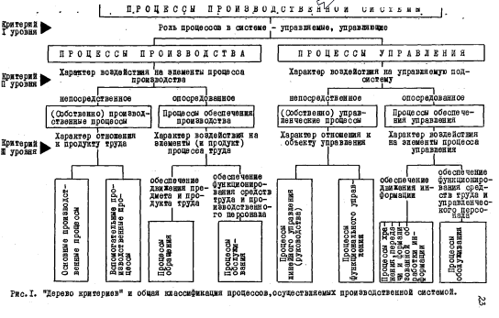

Рис.1. "Дерево критериев" и общая классификация процессов, осуществляемых производственной системой.

Рассмотрим детально сначала виды производственных процессов. Необходимость такого анализа обусловливается тем, что, как отмеча­лось, ряд производственных процессов (подготовки производства, снаб­жения, сбыта, финансирования) в ряде работ относят к функциям управ­ления. Нет единства и в классификации процессов самой управляемой подсистемы - вспомогательные производственные процессы относят к процессам подготовки производства, процессы обслуживания - к вспомо­гательным производственным процессам.

Многие препятствия на пути развития теории организации производства обусловливаются недостаточной разработанностью категории "процесс производства". Процесс производства представляется в ос­новном как процесс непосредственного изготовления продукта. Из его характеристики, которая, дается в учебниках и пособиях, исключается подготовка производства /58, с.12; 87, с.17; 88, с.122/. Это созда­ет предпосылки отождествления подготовки производства с процессами управления. И хотя во многих работах подготовка относится к произ­водственным процессам /19, с.17-18; 68; 69, с.14; 78, с.18-19; 79, с.243; 84, с.7; 95, с.95, 107; 102, с. 10; 122, с.16/, теоретического решения вопроса еще не найдено, поскольку отсутствуют обоснования, которые исходили бы из анализа процесса производства как целого, во взаимосвязи с управлением.

Процесс производства по определению К.Маркса есть индивидуаль­ная процесс труда совокупного работника. "*Продукт превращается вооб­ще из непосредственного продукта индивидуального производителя в общественный, в общий продукт совокупного рабочего, т.е. комбиниро­ванного рабочего персонала, члены которого ближе или дальше стоят от непосредственного воздействия на предмет труда*" /I, т.23, с.516-517/.

Точно также и процессы управления превращаются в специализиро­ванную область деятельности совокупного работника. "*При индивидуаль­ном присвоении предметов природы для своих жизненных целей работник сем себя контролирует. Впоследствии его контролируют*" /I, т.23,с.516/.

Следовательно, анализ процесса производства необходимо начинать с индивидуального процесса труда. К.Маркс писал: "*Труд кажется со­вершенно простой категорией ... Однако "труд", экономически рассмат­риваемый в этой простой форме, есть столь же современная категория, как и отношения, которые порождают эту простую абстракцию*" /I, т.12, с.729/. Много внимания уделяли изучению содержания индивидуального процесса труда видные ученые С.Г.Струмилин, С.А.Хейнман, Т.Котарбинский и другие экономисты /62; 79; 95; 113; 118; 129/. Ведь познав, наиболее общие "клеточки" отношений, можно с большей уверенностью восходить на следующий уровень абстракции. Таким образом, анализируя уже индивидуальный процесс труда, можно определить основные элементы, связи и отношения процессов производства и управления, найти объек­тивную основу их классификации.

Единство подхода не исключает, вместе с тем, различных путей решения той или иной проблемы. А.С.Петров в качестве критерия выде­ления различных видов процессов принимает различия изменения формы и качества предмета труда и отношений людей по производству /95/. Эта позиция теоретически небесспорна, поскольку допускает рассматри­вать труд как совокупность процессов, одни из которых создают толь­ко потребительную, стоимость (технические процессы), а другие - стои­мость продукта труда (экономические процессы).

* Но в основу анализа трудового процесса могут быть положены иные критерии - стадии трудового процесса и различная роль умственного труда в преобразовании предмета труда и управлении этим преобразова­нием.
* Если представить индивидуальный процесс труда в наиболее аб­страктной форме, то мы увидим, что он включает две стадии - подготов­ку труда и непосредственное изготовление продукта труда или непо­средственный труд[8] выполнение которых обеспечивается управлением (см. рис. 2). Здесь к подготовке труда относится создание идеальной модели будущего продукта труда и процесса обработки предмета труда, а также приведение в состояние готовности в соответствии *с* этими мо­делями действующего субъекта, материала, орудий труда и будущего места действия. Последние фазы подготовки труда представляют преоб­разование тех элементов трудового процесса, которые до этого были в наличии. Отсюда следует, что изготовление материала и орудий труда выходит за рамки индивидуального процесса 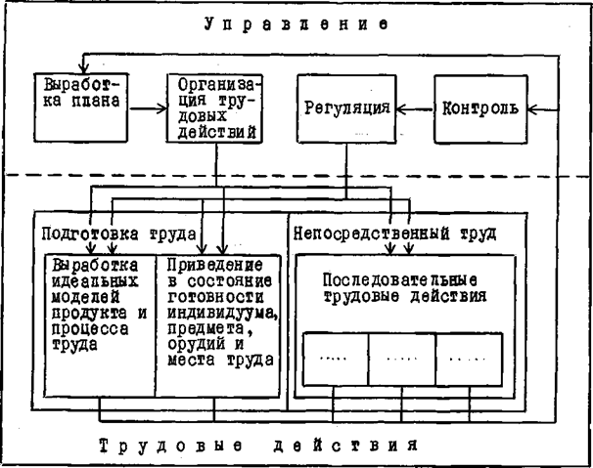труда - их изготовление, в свою очередь, требуют такой же подготовки.

Рис.2. Модель индивидуального процесса труда.

Таким образом, отождествление всего индивидуального процесса труда с непосредственным трудом, которое повсеместно распростране­но в экономической литературе, будет неправильным.

Создание идеальных моделей, как первой фазы подготовки труда, есть умственный труд. Но и управление - продукт умственной деятель­ности индивидуума. В этом истоки: отождествления подготовки труда с управлением. Поэтому установление четких критериев их разграничения является необходимым моментом в определении границ объекта и субъек­та управления.

Представленная модель дает достаточно ясное представление о том, что управление и подготовка труда являются различными трудовы­ми процессами. Как непосредственный труд, так и подготовка представ­ляют собой объекты управления, которое как бы обнимает обе стадии, Обеспечивая их взаимосвязь. Однако следует полнее раскрыть отличия подготовки труда и управления в индивидуальном процессе труда. Из таблицы I следует, что управление и подготовка труда в индивидуаль­ном процессе труда, несмотря на наличие некоторых общих черт, явля­ются различными по своей природе процессами.

Поскольку процесс производства по определению К.Маркса есть индивидуальный процесс труда совокупного рабочего, то он точно так­же состоит из двух стадий - подготовки производства и непосредствен­ного производства, выполнение которых и согласованность друг с дру­гом обеспечивается процессами управления.

Непосредственное производство включает в себя три фазы: заго­товительную, обработки и сборки. Они с достаточной полнотой раскры­ты в имеющейся экономической и технической литературе, поэтому здесь мы не будем останавливаться на их характеристике.

Наоборот, во взглядах на содержание подготовки производства нет единства. Это связано прежде всего с тем, что "*нет еще доста­точно разработанных теоретических положений, раскрывающих сущность подготовки производства и ее структуру*" /95, с.131/. Характерна тенденция расширительного толкования подготовки производства, когда в нее включают и все вспомогательные производственные процессы, процессы обращения, обслуживания, подбора кадров /47, с.4; 95, с.131; 102, с.10-1£Л, и даже планирование /19, с.26; 63, с.54,141/, кото­рое является управленческим процессом.

Анализ индивидуального процесса труда позволяет уточнить со­держание подготовки производства. Во-первых, к ней должны относить­ся все работы по созданию моделей продукта и способа его изготовле­ния, обеспечивающие идеальное отражение будущего процесса производ­ства во всех его измерениях. К ним относятся: проведение научных исследований[9] (НИОКР), конструкторская, технологическая и экономико-организационная подготовка (КПП, ТлПП, ЭОПП). Во-вторых, к подготов­ке относятся все работы, связанные с приведением *в* состояние готов­ности производственной системы или внедрение.

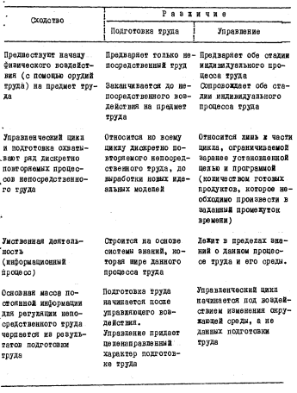Таблица I

Подготовка производства, так же как и непосредственное производ­ство, включает три, выполняемые последовательно фазы: НИОКР, технико­-экономическую подготовку (ТЭПП) и внедрение[10].

1-ая фаза - НИОКР. Целью этой фазы является поиск новых идей как в части конструкции, так и технологии изготовления изделия, а также исследования и решение различных экономико-организационных проб­лем данного производства. Поэтому фундаментальные исследования, прове­дение которых не связано с производством конкретных изделий, не вклю­чаются в подготовку производства. Заканчивается I-ая фаза подготовки изготовлением и испытанием опытных образцов изделий и новой техноло­гии или, если НИОКР проводились в части экономики и организации про­изводства, апробацией рекомендаций, методик, инструкций.

П-ая фаза - ТЭПП, представляет собой ядро подготовки производ­ства, поскольку результатом ее является идеальное отражение в технико-­экономической документации всего будущего процесса производства. "*Главное различие между исследованиями и основной разработкой - это введение производственного фактора*" /130, с.143/. Поэтому она занимает самое большое место по своему объему среди других фаз подготовки производства.

Первым этапом ТЭПП является конструкторская подготовка произ­водства (КПП), при выполнении которой, в отличие от проведения ОКР, главным становятся вопросы подбора эффективных материалов и комплек­тующих изделий с учетом возможности покрытия их потребности при мас­совом производстве данного изделия, а также обеспечение технологич­ности конструкции деталей и узлов.

Технологическая подготовка производства (ТлПП) является вто­рим этапом ТЭПП. В результате ТлПП создается идеальная модель спо­соба производства изделия. Поэтому в ее состав нельзя включать, как это принято, разработку и изготовление оснастки и не стандартизиро­ванного оборудования. Последние представляют собой самостоятельные производственные процессы[11].

Технология, разрабатываемая на этапе ТлПП, обязательно привя­зывается к условиям конкретного предприятия о максимально возмож­ным использованием имеющегося у него оборудования, оснастки и про­чих условий производства.

Завершается П-ая фаза подготовки производства экономико-орга­низационной подготовкой производства (ЭОПП). Если КПП и ТлПП пред­ставляют собой модели создания потребительной стоимости изделия, то ЭОПП имеет своим результатом модель создания его стоимости. На ос­новании данных КПП и ТлПП на этом этапе ТЭПП осуществляются следую­щие процессы: составление нормативов материальных и трудовых затрат, расчет производственных мощностей, определение потребности в материалах, энергии и трудовых ресурсах, разработка организации произ­водства и управления (оргпроектов), составление смет, плановых каль­куляций, расчет экономических показателей и т.д. В настоящее время для предприятий машиностроения это наименее четко организационно оформленная часть ТЭПП. Перечисленные работы часто выполняются не до начала, а в ходе непосредственного производства, не специальными подразделениями, а функциональным аппаратом управления. Однако имен­но здесь выявляется результативность всех предшествующих работ по подготовке производства. Поэтому необходимо, чтобы ЭОПП заняла должное место во всей системе подготовки производства[12].

Сходство и различие П-ой фазы подготовки производства с про­цессами управления в основном те же, что и подготовки труда и уп­равления в индивидуальном процессе труда. Поэтому нет смысла рас­сматривать все их вновь. Детального анализа заслуживают лишь раз­личия информационных процессов подготовки производства и управле­ния.

А.С.Петров отмечает, что идеальные модели изделия и способа его изготовления сходны с "*программами, вырабатываемыми в системе управления*". Однако основа их различия не в том, что конструирова­ние и разработка технологии "носит производственный характер" /95, с.108/. "Производственный характер" носит и управление. Суть этого различия в том, что указанные модели реализуют достигнутую степень познания законов устройства, функционирования и изготовления изде- лия и процесса производства. Управление опирается на них, как на знание объекта управления, создавая на их основе собственные моде­ли процессов управления. Например, в АСУ ТЭПП завершается создани­ем массива постоянной информации. Однако какая ее часть и как бу­дет использована в процессе подготовки управленческих решений зави­сит уже от конкретных условий, в которых будет протекать управление.

Необходимо указать и на такое отличие подготовки от управления. Отдельные этапы ТЭПП, как и любая другая специализированная часть непосредственного производства, могут выполняться самостоятельными организациями на основе соответствующей кооперации между ними. В ре­альных условиях такая форма разделения труда встречается довольно часто, когда НИИ, КБ и ПКТИ осуществляется "продажа" производствен­никам законченной подготовки производства /55, с.90/ по заказу пред­приятий. Являясь конечным продуктом их деятельности, технико-эконо­мическая документация становится товаром для самостоятельных организаций подготовки производства. Но нет ни одного института, который бы "продавал" управленческие решения, ибо управление невозможно оторвать от управляемого объекта.

Ш-я фаза - внедрение. Сущность заключи тельной фазы подготовки производства состоит в том, чтобы производственную систему привести в состояние готовности к новому производству. Эта фаза включает в себя следующие работы: комплектацию всей технико-экономической до­кументации, решение вопросов финансирования и капитального строи­тельства, определение поставщиков материалов, комплектующих изделий и потребителей продукции, заключение с ними договоров, получение но­вого оборудования и его монтаж, получение оснастки и ее испытания, корректировка технико-экономической документации исходя из складыва­ющихся условий производства. Важным этапом внедрения является набор и обучение рабочих кадров в соответствии со спецификой будущего про­изводства /19, с.27/.

Внедрение, в зависимости от условий производства и характера намечаемой перестройки, может занимать различные промежутки времени. Организация нового производства часто требует строительства новых предприятий, расширения и реконструкции существующих /41, с.51/. Од­нако не только строительно-монтажные работы, но и материально-техни­ческое снабжение, финансирование, производство оснастки и инструмента при текущем производстве не являются процессами подготовки произ­водства. Сущность внедрения в том и состоит, что идет организация производственной системы из тех элементов, которые имеются в наличии, а не изготовление их вновь.

Подготовка производства показана здесь в наиболее общем виде. В реальных условиях ее содержание и объем будут различными в зависи­мости от отрасли, вида выпускаемой продукции, масштаба и организации производства и т.д. Подготовка производства может выполняться и не до всех фазах, когда, например, внедряется только новая технология или организация производства, а конструкция изделия остается без изменения. Она, как правило, продолжается при уже ведущемся непосредствменном производстве, для чего в цехах имеются технологические бюро.

На стадии непосредственного производства все то, что было за­ложено в технико-экономической документации в своем идеальном виде, начинается функционировать на деле при помощи заранее подготовлен­ных средств производства и рабочей силы (Как писал К.Маркс, "*в процессе труда деятельность человека при помощи средства труда вызывает заранее намеченное изменение предмета труда* " /1,т.23,с.1Э1/; )[13] [14]

Таким образом, производственные процессы по критерию различия, фаз и этапов процесса производства классифицируются следующим обра­зом: (см.рис.З).

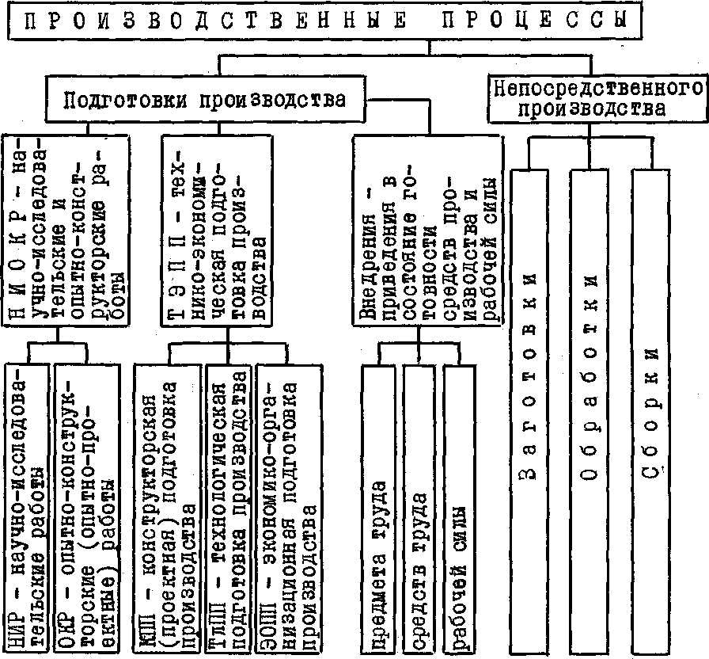

Рис. 3. Классификация производственных процессов по стадиям, фазам и этапам

Почти каждое предприятие и, тем более, производственное объеди­нение, производит выпуск не одного, а нескольких видов изделий не только своей, но и других отраслей промышленности, к которым отно­сится также изготовление комплектующих изделий, продукции из отходов производства и товаров народного потребления. Процессы производства их будут различаться, соответственно, отраслевой принадлежностью и конструктивно-технологическими особенностями. Но поскольку по отно­шению к продукту труда (рис.I, критерий 3-его уровня) их производст­венные процессы будут основными, то рассмотренная выше классифика­ция (рис.З) является общей для процессов производства любой отраслевой принадлежности, осуществляемых производственной системой. Поэто­му здесь они не выделяются в качестве видовой группы.

Продукт труда вспомогательных производственных процессов в от­личие от основных не является товаром, поскольку целиком потребляет­ся при осуществлении основных производственных процессов. Различают следующие виды вспомогательных производственных процессов по крите­рию их отраслевой принадлежности? (см. рис. 4).

Вспомогательные производственные процессы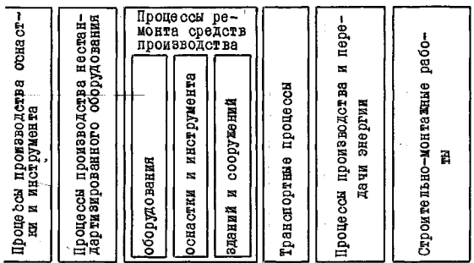

**к**

**tn**

**р\***

**PC**

Рис.4. Классификация вспомогательных производственных процессов

Представленная на рис.4 классификация вспомогательных произ­водственных процессов является общепринятой. Вместе *с* тем, в послед­нее время она стала подвергаться критическому пересмотру. То одни, то другие вспомогательные производственные процессы относят к под­готовке производства, причем отнесение к ней процессов производства оснастки и инструмента превратилось уже в норму /47; 63; 95; 102; 122/.

Попытки усовершенствовать классификацию производственных про­цессов идут от стремления выделить возросшую роль подготовки произ­водства в современных условиях /95/. Развитие научно-технической революции потребовало переосмыслить ее значение и место во всей структуре производства. Как было показано выше, большинство эконо­мистов уже не считает правомерным относить подготовку производства к процессам управления[15]. Но и включение в нее самостоятельных про­изводственных процессов также не имеет достаточных оснований.

Любой производственный процесс вспомогательного производства, так же как и основного, включает две стадии: подготовку и непосред­ственное производство. Наиболее отчетливо это деление проявляется в производстве оснастки и инструмента, где до начала их непосредствен­ного производства прорабатываются как конструкция, так и технология. Но и другие вспомогательные производственные процессы имеют стадию подготовки. Она развита в соответствии с тем удельным весом, кото­рый они занимают во всей производственной системе. Поэтому в подго­товке вспомогательных производственных процессов практически отсутст­вует фаза НИОКР, а фаза внедрения практически сливается с непо­средственным производством.

* Характерной чертой подготовки производства является то, что этот процесс разовый (по отношению к изделию), в то время как не­посредственное производство процесс циклически повторяющийся. Ни производство оснастки, ни ремонт, ни производство энергии нельзя относить к подготовке основного производства, поскольку они имеют такой же циклический характер, причем темп и ритм основного произ­водства задают темп и ритм вспомогательному. Поэтому производст­венные мощности последнего должны быть сопряжены с мощностями ос­новного производства, а не подготовки производства. Основное и вспомогательное производство связаны не отношениями подготовки, а тем, что это комбинированные производства различных отраслей[16]. Под­готовка же не является самостоятельной отраслью производства.

Таким образом, включение вспомогательных производственных  
процессов в подготовку производства не является объективно обусловленным. Поэтому действующая классификация вспомогательных производственных процессов не нуждается в пересмотре и модификациях.

Процесс общественного производства включает в себя, кроме соб­ственно производства (именно его мы рассматривали выше), и стадию обращения. Но сферу обращения нельзя рассматривать только как авто­номно существующую отрасль общественного производства. Процессы об­ращения выполняются и на предприятии[17]. Это материально-техническое снабжение, кооперирование, финансирование, реализация готовой про­дукции. Поскольку процессы обращения, по определению К.Маркса, выд­вигаются или обусловливаются процессом производства /I, т.24, с.73/, го они представляют собой разновидность производственных процессов

/65, с.122; 95, с.102/, но не управления. Вместе с тем, это не производственные процессы в подлинном смысле, так как последние всегда связаны с изменением потребительных свойств предмета труда, в то время как обращение не способно ни прибавить, ни убавить от потребительной стоимости товара. Оно обеспечивает лишь его движение к производству и от производства. По этой же причине материально- техническое снабжение, кооперирование и финансирование не могут быть отнесены к подготовке производства, которая является основным про­изводственным процессом.

Производственные процессы, в том числе вспомогательные и обраще­ния, не могли бы осуществляться, если бы не выполнялись процессы об­служивания, при этом надо различать процессы обслуживания и вспомо­гательные процессы производства, так как они часто выполняются одними и теми же подразделениями. Процессы обслуживания это такие про­цессы, которые необходимы для обеспечения непрерывного функциониро­вания или сохранности средств труда и рабочей силы. Они направлены на активные элементы процесса производства, но не на предметы труда процесса производства. А процессы вспомогательного производства связаны с обработкой того или иного предмета труда, в результате чего появляются продукты, потребляемые как сырой материал в основ­ном производстве.

Нормальное функционирование средств труда обеспечивается вы­полнением следующих процессов обслуживания: наладка, подналадка, мелкий ремонт и устранение неисправностей оборудования, транспортных средств, средств связи и автоматики, мелкий ремонт (подновле­ние) зданий и сооружений, охрана предприятия, противопожарная охрана, уборка прилегающей территории от мусора и снега; обслуживание энергохозяйства - сетей и сооружений водопровода и канализации, за­щита окружающей среды, электро-, паро- и газоснабжение и т.д, Ха­рактерной особенностью обслуживания является то, что оно неотделимо от объекта обслуживания. Ремонт часто относят к процессам обслу­живания, но выполнение ремонтных работ может быть вынесено за пре­делы предприятия и объединения. Наладчик, уборщица, дежурный элект­рик всегда должны быть в цехе. (Это, разумеется, не исключает воз­можности централизации управления обслуживанием, как на ВАЗе /50, с. 20/).

Обслуживание средств труда обеспечивает одновременно в значи­тельной степени и нормальное функционирование рабочей силы. Но, кроме этого, с наличием людей на производстве связано выполнение таких процессов обслуживания как содержание бытовых помещений, ме­дицинское обслуживание, общественное питание, радиовещание, обеспе­чение благоприятных условий труда, охрана труда и техника безопас­ности. Сюда же следует отнести и обеспечение работников нормальны­ми жилищно-бытовыми условиями, организацию отдыха работающих и про­ведение социально-культурных мероприятий. Часть этих процессов вы­полняется самими трудящимися через свои общественные организации.

Классификация производственных процессов с учетом рассмотрен­ных оснований будет иметь следующий вид: (см.рис.5)

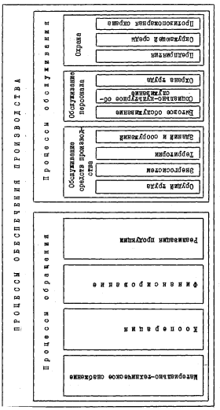

Рис.5. Классификация процессов обеспечения производства.

Перейдем к рассмотрению классификации процессов управления.

Как установлено выше, ни процессы подготовки производства, ни процессы обращения, ни тем более процессы обслуживания не явля­ются управленческими процессами, так как по своей роли в производ­ственной системе являются управляемыми[18]. Выполнение **их** и, разуме­ется, основных и вспомогательных производственных процессов, а так­же согласованность между ними обеспечивается прежде всего процесса­ми линейного управления или руководства.

Исходя из требований В.И.Ленина к работникам управления, ко­торый учил, что для того, "*чтобы управлять, нужно быть компетентным, нужно полностью и до точности знать все условия производства, нуж­но знать технику этого производства на ее современной высоте*" /3, т.40, с.215/, любому линейному руководителю необходимо хорошо знать прежде всего специфику управляемого им объекта как целостного обра­зования. Отсюда следует, что подразделение процессов линейного уп­равления на подвиды должно соответствовать структуре управляемого объекта - его назначению (отрасли производства, специализации и т.д.) числу уровней иерархии (управление объединением, производством, цехом, участком), стадиям процесса производства (воспроизводства) и его составным элементам (техника, люди).

Такая классификация, но не процессов, а функций управления, от­ражающих объект управления, дана в работе /128, с.Эб-38/. Если рас­сматривать динамическую характеристику Функций управления, то эта классификация является и классификацией процессов, лежащих в основе их реализации. Следовательно, процессы линейного управления включа­ют следующие разновидности: управления основным производством, уп­равления вспомогательным производством, управления обращением, уп­равления обслуживанием, управления кадрами и т.д. Необходимость в классификации процессов управления по объекту, как отмечается в ука­занной работе, состоит в установлении границ специализации управлен­ческой деятельности по отраслям народного хозяйства, стадиям и уров­ням производства и организации подготовки специалистов с учетом спе­цифики управляемого объекта.

Вместе с тем, в управлении протекают и свойственные только ему процессы, которые выделились как следствие разделения труда не в сфере производства, а управления. Непреходящей заслугой А.Файоля яв­ляется то, что он выделил основные функции управления, соответствую­щие стадиям управления. После него в классификацию функций управле­ния вносились лишь уточнения, отражающие современное состояние производства[19]. Поскольку реализация основных функций управления требует соответствующих их содержанию процессов, то классификация процессов функционального управления включает следующие их виды: процессы планирования, организации, регулирования, контроля и учета.

Информация - предмет и продукт труда управленческой деятель­ности. С расширением сферы управления оказалось, что в обработке ин­формации имеется ряд процессов, выполнение которых не зависит от содержания самой информации, поскольку они связаны лишь с ее движе­нием и формализованными изменениями - хранением документации, пере­дачей информации (связью), механизированной (автоматизированной) об­работкой и размножением документации. Их выполнение обеспечивает ре­ализацию процессов руководства и функционального управления и поэто­му они относятся к процессам обеспечения управления.

♦

Но кроме информационных, обеспечение управления производством требует выполнения процессов обслуживания управленческого персонала и техники управления. По своему содержанию они аналогичны процессам обслуживания производства. Во-первых, процессы управления выполняют люди, а всем людям в одинаковой мере нужно санитарно-гигиеническое, медицинское, бытовое *и* социально-культурное обслуживание. Во-вторых, управляющий персонал работает в помещениях, которые нужно содержать, в управлении используется техника, которую тоже надо обслуживать, чтобы она нормально функционировала.

Таким образом, классификация процессов обеспечения управления будет следующей: (ом.рис.6).

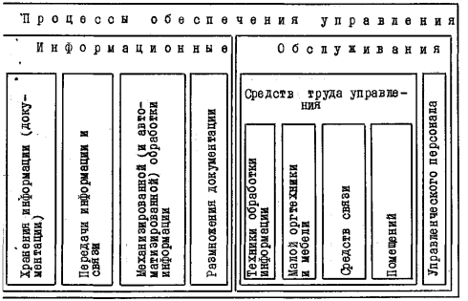

Рис.6. Классификация процессов обеспечения управления.

Информация циркулирует не только в сфере управления, но и в сфере производства. Так, значительная часть процессов подготовки и обращения связана с обработкой научной, конструкторской, экономико-организационной, снабженческой, финансовой и другой документации. Поэ­тому классификация производственных процессов, которые имеют в каче­стве предмета труда информацию, должна быть дополнена информационны­ми процессами обеспечения производства, а также обслуживания средств обработки п передачи информации.

Итак, определены все процессы производственной системы, установ­лены место и роль каждого из них в соответствии с установленными объ­ективными критериями и выделения. В итоге классификация процессов, осуществляемых производственной системой, будет иметь вид: (см.рис.7)

Представленная классификация позволяет уточнить понятие "про­цесс производства”, показывает, что он имеет сложное строение и отнюдь не ограничивается 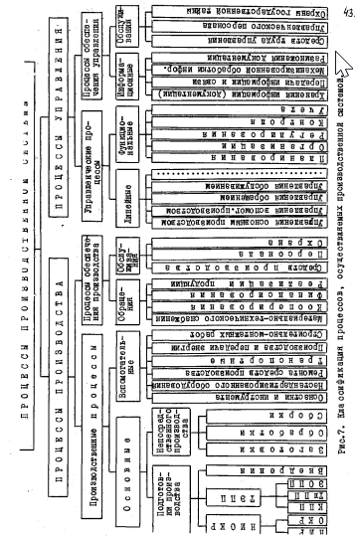непосредственной обработкой предмета труда. Она устанавливает соотношение и взаимосвязь различных процессов, их значение для функционирования производственной системы. Определение видовых отличий управленческих и производственных процессов дает возможность при проектировании структур устанавливать, исходя из анализа сущности процессов, выполняемых тем или иным подразделением, к элементам какой структуры, производственной или аппарата управле­ния он относится, позволяя избегать часто встречающегося смещения их элементов.

Вместе с тем, данная классификация процессов отвлекается от количественной определенности тех элементов структур производствен­ных систем, которые их реализуют. На практике процессы одного вида выполняют несколько подразделений и, наоборот, одно подразделение может выполнять несколько их разновидностей. Например, информацион­ными и копировально-множительными центрами объединения осуществляет­ся обработка как управленческой, так и производственной информации, служба коммерческого директора часто имеет в своем составе транспорт­ные и заготовительные подразделения, и т.д. Поэтому для построения структур необходимо знать механизм действия закономерностей органи­зации производственных систем, связи и отношения элементов структур, что будет рассмотрено в следующем параграфе данной главы и в первом параграфе второй главы.

♦

§ 3. Закономерности организации производства и управления и тенденции развития производственных систем.

Одной из основных причин того, что формирование структур осно­вывается главным образом на опыте и интуиции разработчиков, являет­ся недостаточное развитие теории в части познания закономерностей организации и тенденций развития производственных систем.

"*В теории управления производством эти исследования только на­чинаются*" /65, с.17/. В 1970 году О.А.Дейнеко писал: "*Сами закономернести* (управления - Е.С. ) ... *еще не сформулированы* ..." /39, с. 119/. К настоящему времени положение изменилось. Определенный вклад в построение системы закономерностей управления сделан трудами О.В.Козловой, Д.М.Крука, Г.Э. Слезингера и другими советскими и зару­бежными учеными /13; 60; 61; 65; 75; 112; 127/.

Решение проблемы закономерностей организации производства еще не получило своего завершения. Хорошо известны принципы организации (непосредственного) производства. Что же касается ее закономерностей, прямо так определяются только отдельные из них (см., например, рабо­ты 52, с.46; 110, с.71). Другие же можно отнести к закономерностям организации производства, анализируя содержание называемых отноше­ний /14, с.92; 26, с.31; 54, с.15; 79, с.29; 90, с.116-117; 112, с.34-38; 127, с.81/.

Основные закономерности производства: концентрации, разделения (специализации), пропорциональности и непрерывности открыты класси­ками марксизма-ленинизма. Трансформация их в принципы без раскры­тия родовых отношений принципов и закономерностей **обедняет теорию** производства. Принципы всего лишь руководящие правила /61, с.30/, в то время как закономерности отражают наиболее существенные, повто­ряющиеся отношения в явлениях.

Если исходить только из того, что "законы функционирования от­дельных элементов и законы функционирования всей системы различны" /95, с.55/, то закономерности организации производства, взятого как целое с управлением, и закономерности организации управления, как его элемента, должны быть различны, с этим следует согласиться, ес­ли брать в расчет лишь специфику их функционирования. Но если *и* эле­мент и систему, в которую он входит, рассматривать с точки зрения того, что обе они - системы, столь же правомерно утверждение о том, что их функционирование должно подчиняться общим закономерностям.

Организация производства и управления имеют общие закономерности не только потому, что обьект и субьект управления могут рас­сматриваться отдельно как системы, но и потому, что производство и управление производством едины и неразрывны. Процессы производства не могут происходить без процессов управления, последние являются их необходимым элементом, а поэтому должны подчиняться тем же зако­номерностям, что и процессы производства. Небезынтересно в этой связи отметить, что многие из называемых закономерностей управле­ния есть названные так принципы организации производства /127, с.81/, а другие отражают специфику проявления закономерностей организации производства в управлении. Такими являются "закон концентрации функций управления” /65, с.18/, "сочетание организационных форм разделения и кооперации управленческого труда" /107, с.22/.

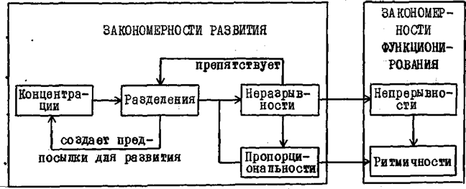Общими закономерностями, которым подчиняется построение и течение процессов производства и управления, являются: концентрация, разделение, неразрывность, пропорциональность, параллельность, не­прерывность и ритмичность. Ни одна из указанных закономерностей не действует изолированно от других, они проявляют свои особенности лишь в системе взаимодействия (см.рис.8). Поэтому можно дать более общее название: закономерности организации производственных систем.

Рис.8. Механизм взаимодействия закономерностей организации производственных систем

Концентрация выступает как исходный момент развития процессов производства и управления. Эта закономерность открыта К.Марксом еще в 1857 году, при анализе им английской фабричной системы /I, т. 12, с. 193-199/. Его исследования продолжил В.И.Ленин /3, т. I/. В их трудах дана характеристика сущности этой закономерности, форм ее проявления, показано воздействие концентрации на другие формы орга­низации производства.

"*Обобществление труда капиталистическим производством состоит в том, что концентрация капиталов сопровождается специализаци­ей общественного труда* ..." /3, т.1, с.177/. Концентрация, таким об­разом, выступает предпосылкой разделения процессов производства и управления на более специализированные, обособленные процессы, имею­щие дело "*с массовым продуктом и потому допускающим (и вызывающим) применение машин* ..." /3, т. I, с.95/.

Размеры концентрации производства исторически обусловлены и определяются всем ходом его развития и, в частности, развитием раз­деления труда (процессов). Последнее, позволяя уменьшить затраты труда, снижает предельные ограничения концентрации, подготавливает почву для нового роста концентрации. "... *Арена производства прост­ранственно суживается по сравнению с масштабом производства*" /I, т.23, с.340/.

Но разделение подрывает единство процессов производства и управления, порождает противоречия между их дифференцированными элементами. Здесь вступает в действие другая закономерность. Неразрывность, с одной стороны, препятствует разделению, подчас обуславливая соеди­нение ранее разделенных частей процесса. С другой стороны, она тре­бует, чтобы разделение сопровождалось усилением связей разъединенных частей.

Разделение труда, "*вместе с качественным расчленением ... раз­вивает количественные нормы и пропорции общественного процесса тру­да*" /I, т.23, 0.358/. Таким образом, пропопциональность требует ус­тановления между разделенными процессами производства и управления определенной соотносительности, согласованности[20].

Неразрывность создает необходимые предпосылки для непрерыв­ности, которая, по определению К.Маркса, "сама есть производитель­ная сипа труда0 /I, т.24, с.315/. В свою очередь, непрерывность вместе с пропорциональностью обуславливают ритмичность процессов. В то же время, непрерывность и ритмичность в силу определенной авто­номии действия, являются факторами, воздействующими на проявление неразрывности и пропорциональности.

По-разному проявляют свое действие закономерности. Сопоставле­ние производственных систем и их однородных элементов за тот или иной исторически взятый промежуток времени обнаруживает в неуклон­ном росте их размеров действие закона концентрации. Разделение про­являет себя как потенциал, как стремление к обособлению и соедине­нию однородных элементов и процессов, исключающее их дублирование. Совсем иначе обнажают свой характер неумолимых закономерностей нераз­рывность и пропорциональность. А.П.Сидоров утверждает, что "процесс производства всегда пропорционален сам по себе" /ПО, с.71/. Одна­ко заметить действие указанных закономерностей можно лишь тогда, когда налицо уже сложившиеся диспропорции, когда процесс действитель­но разорван или взаимосвязи его частей осуществляются с большим трудом[21]. Пропорциональность (или соответствие) "предполагается"  теорией, а на деле оно "постоянно нарушается" /3, т.З, с. 620/. Нао­борот, нарушения непрерывности и ритмичности немедленно отражаются на эффективности процесса производства и управления, и формы их про­явления очевидны.

Закономерности организации производственных систем неоднородны по своей сущности. Концентрация, разделение, неразрывность и пропор­циональность выражают историческую тенденцию, направленность, устой­чивый порядок взаимосвязи процессов и поэтому являются закономернос­тями развития[22]. Именно они определяют собой построение элементов структур и их связи. Непрерывность и ритмичность выражают существен­ную связь между процессами в данный промежуток времени и поэтому представляют собой закономерности функционирования.

Как и любые другие закономерности, закономерности организации производственных систем объективны. Они проявляют свое действие, как было показано выше, главным образом через отклонения, нарушения в организации процессов производства и управления. Порой, как кризисы в капиталистическом обществе, они бывают разрушительными и могут выз­вать если не гибель производственной системы, то затормозить ее раз­витие. Отсюда главная задача управления в том, чтобы во-время ликви­дировать наметившиеся разрывы и диспропорциональность. "*Постоянная, сознательно поддерживаемая пропорциональность, действительно, означа­ла бы планомерность, - но не та пропорциональность, которая устанав­ливается лишь как средняя величина из ряда постоянных колебаний*" /3, т.З, с.620/.

Нарушения в процессах производства и управления складываются постепенно, часто протекают незаметно. Требует известного времени и восстановление нарушенной пропорциональности. Руководство проведени­ем последних мероприятий всецело принадлежит функции управления организации и применяемым при ее реализации организационным методам, к числу которых относятся и структурные перестройки /61, с.142/.

Но если управляющее воздействие как ответная реакция на дейст­вие закономерностей развития опосредовано некоторым промежутком времени, то реализация непрерывности и ритмичности процесса производст­ва есть повседневная задача управления, его функции регулирования. Именно ею обеспечивается "*непрерывное течение производства ... в том смысле, что в производстве не происходит преднамеренных перерывов*" /I, т.26, ч.Ш, с. 296/. Поэтому эти закономерности могут не учиты­ваться при проектировании структур. В то же время, ими следует руко­водствоваться при организации проектирования, поскольку само проек­тирование есть производственный процесс.

Рассмотренные закономерности действуют во всей производственной системе. Им подчиняется развитие и течение не только процессов непо­средственного производства, но и всех других процессов, в том числе и управления, в зависимости от специфики которых характер проявления закономерностей будет иметь свои особенности. Как уже отмечалось, принципы организации производства достаточно хорошо известны и широ­кое использование их при организации непосредственного производства говорит о том, что в практике учитывается действие соответствующих им закономерностей (хотя они и не называются в качестве таковых). Отсутствие логических противоречий в использовании этих принципов в организации управления и других процессов позволяет не останавливать­ся на специфике действия закономерностей организации в зависимости от особенностей различных областей деятельности.

Вместе с тем, возникновение таких проблем, как связи науки с производством, ускорения внедрения ее достижений в производство, попытки обосновать идею неразрывности цикла "наука-техника-производство" исходя из преимуществ, которые она дает, делает актуальным анализ действия закономерностей на стыке двух стадий процесса произ­водства: подготовки и непосредственного производства. Острота этих

проблем свидетельствует о том, что именно в этом месте произошел разрыв процесса производства, а пропорциональность и соответствие обеих стадий - нарушенными.

Во многих работах немало места уделяется рассмотрению положи­тельного опыта организации производства и, в частности, различным формам соединения научных и проектно-конструкторских организаций с производством /44, с.55-61; 68; 55, с.90-91; 82, с. 37; 114, с.85; 115; 121 и др./. Однако, каждый такой пример и вытекающие из него рекомендации могут рассматриваться лишь как единичный случай, не обладающий всеобщностью, если в опыте не показаны действие закономер­ностей и объективно обусловленные развитием формы организации. Те руководители, которые не дошли, пусть интуитивно, до осознания объ­ективности запечатленных в конкретном опыте тенденций развития, свое нежелание следовать лучшим образцам всегда могут достаточно веско ар­гументировать тем, что достигнутые успехи явились следствием сочета­ния особо благоприятных условий и искусства руководства[23].

В.И.Ленин подчеркивал, что к каждому вопросу следует подходить "*с точки зрения того, как известное явление в истории возникло, какие главные этапы в своем развитии это явление проходило, и с точки зре­ния этого его развития смотреть, чем данная вещь стала теперь*" /3, т.39, с.67/. Поэтому анализ развития процесса производства целесооб­разно начать с момента возникновения производства.

"*Развитие есть "борьба" противоположностей*" /3, т.29, с.З17/. Поэтому второй исходной посылкой нашего анализа является рассмотре­ние подготовки и непосредственного производства в качестве единства противоположностей. Уже анализ индивидуального процесса труда пока­зывает, что он представляет собой единство физического и умственного труда, подготовки и непосредственного труда. В развитом процессе про­изводства подготовка и непосредственное производство настолько отдаляются друг от друга[24], что некоторые исследователи перестали ви­деть в них стадии единого процесса.

Единство подготовки и непосредственного производства характе­ризуется такими основными моментами:

Подготовка производства без следующего за ней непосредственно­го производства - это бесполезные, безвозвратные затраты труда и средств. Подготовка полностью определяется потребностями производ­ства. С другой стороны, никакое непосредственное производство не может осуществляться без подготовки. Его эффективность находится в прямой зависимости от качества, полноты и совершенства подготовки производства.

В то же время, подготовка и непосредственное производство про­тивоположные процессы. Основным результатом подготовки производства является идеальное отражение продукта и способа его изготовления, а непосредственного производства - сам продукт. Подготовка есть процесс единовременный, т.е. осуществляемый один раз за весь цикл производства данного продукта; непосредственное производство - процесс цикличный, постоянно возобновляемый, повторяющийся. Осуществляются они в разные периоды времени, и первое всегда предшествует второму.

Разные цели, результаты и протекание в разные периоды времени объективно полагают противоречие между подготовкой и непосредствен­ным производством, сущность его состоит в следующем. Повышение эф­фективности непосредственного производства требует тщательной его подготовки и, следовательно, расширения этой сферы деятельности. Од­нако реализация подготовки нарушает стабильность, устойчивость не­посредственного производства. Отсюда вытекает необходимость ограничения подготовки производства[25].

Развитие производства идет от низших форм к высшим по мере раз­решения его внутренних противоречий. "*Определяющими являются внут­ренние тенденции к разрушению и перестройке системы в результате из­менений, вызванных борьбой противоречивых внутренних тенденций*"/30, с.51/. Анализируя предшествующее развитие производства [26] с точ­ки зрения разрешения одного из основных его противоречий - между подготовкой и непосредственным производством, можно выделить два качественно различных типа производственных систем: натуральный и промышленный.

Натуральный тип производственной системы характеризуется тем, что работник сам подготавливал процесс производства (здесь индиви­дуальный процесс труда = процессу продукта[27]. Когда возникли первые предприятия - ремесленные мастерские, то они были организованы по типу натурального производства: работая все вместе, подготовку каждый осуществлял сам для себя. Между тем, работа сообща требует уже бо­лее совершенной подготовки производства. Так концентрация приводит к возникновению противоречия между подготовкой и непосредственным производством. Но она же создает и предпосылки для его разрешения: из всей массы работающих появилась возможность закрепить процессы подготовки производства за отдельным лицом, которое стало решать, какие конструктивные особенности должны быть у изделий, какими спосо­бами лучше их изготавливать. Исторически эту функцию стал выполнять хозяин мастерской, совмещая при этом подготовку и управление дея­тельностью мастерской. Уже здесь, таким образом, закладываются осно­вы отождествления управления и труда по подготовке производства.

Отделение подготовки от непосредственного труда знаменует собой переход к более высокому типу производственной системы - промышлен­ному. Выделение ее в самостоятельную область деятельности позволи­ло существенно повысить производительность труда. Рост размеров про­изводства позволяет капиталисту нанимать для выполнения подготовки производства инженеров и техников. Постоянно возникающее противоре­чие между подготовкой и непосредственным производством разрешается путем прогрессирующего развития подготовки с одновременным вое более чётким отделением ее от непосредственного производства. На предприя­тиях с течением времени появляются конструкторско-технологические бюро, исследовательские лаборатории, опытные и экспериментальные производства. "*Рука об руку с этой концентрацией ... развивается сознательное технологическое применение науки ...*" /3, т.1, с.173/.

Однако, каждое такое разделение протекало в рамках предприя­тия, что обеспечивало сохранение неразрывности процесса производства. Таким образом, промышленный тип производственной системы можно оха­рактеризовать как такой, в котором подготовка и непосредственное про­изводство осуществляются одним и тем же предприятием, но различными его подразделениями.

Дальнейшее развитие концентрации производства приводит к воз­никновению качественно нового противоречия между подготовкой и непо­средственным производством. Потребность в высокотехнических и слож­ных изделиях, производство которых велось бы с наименьшими затратами труда, требовала несоразмерного развития служб подготовки производ­ства предприятий, а такое развитие предприятие не в состоянии было обеспечить, не снижая эффективности своей деятельности. В то же вре­мя, предприятия оказались не в состоянии сами полностью использовать результаты работы своих служб подготовки производства, часто пере­страивать непосредственное производство на выпуск более совершенной продукции. Таким образом, подготовке стало тесно в рамках предприя­тия.

В развитых в экономическом отношении капиталистических странах противоречие разрешилось путем концентрации основной массы исследова­телей, конструкторов и технологов в научно-технических центрах фирм, имеющих в своем составе значительное число предприятий. При этом на предприятиях остались лишь небольшие подразделения подготовки произ­водства, "*функции которых строго ограничены*" /80, с.125/ текущими нуждами производства. Таким образом, концентрация производства послу­жила исходным пунктом отделения подготовки от непосредственного про­изводства и сосредоточения ее подразделений в единых для корпорации центрах. Поскольку разделение происходило в рамках одной фирмы, без образования самостоятельных производственных систем, то неразрывность при этом не была нарушена. Так осуществился переход к новому типу производственных систем - научно-техническому, который можно охарак­теризовать как такой, при котором подготовка и непосредственное про­изводство осуществляются одним и тем же производственным объединени­ем, но специализированными производственными единицами. **Этот переход и составляет основное содержание научно-технической революции.**

В наших условиях противоречие решалось иначе - путем выделения с предприятий или созданием самостоятельных НИИ, КБ и ПКТИ, которые стали выполнять функции подготовки производства не для одного, а для всех или группы предприятий отрасли. Такое отделение с концентрацией выполнения фазы НИОКР не имело в своей основе концентрацию производ­ства, поэтому процесс производства оказался разорванным. В результа­те ни одно из преимуществ, которые обещали сторонники подобной реор­ганизации, не было реализовано /66, с.89-92/, а глубина отрицатель­ных последствий оказалась непредсказуемой. Сложилось настолько серьезное положение, что, как отмечает Л.И.Брежнев, "*следует принять под­линно революционные меры и создать прочный сплав науки и производ­ства*" /10, т.4, с.218/.

Как отмечают Д.А.Аллахвердян и Е.Н.Сластенко, несмотря на боль­шое значение закона концентрации производства в развитии социалисти­ческой экономики, он еще слабо изучен /16, с. 13/. Тоже самое можно оказать и в отношении других закономерностей организации производ­ственных систем. Однако незнание законов или непонимание механизма их действия не делает менее тяжелыми последствия от поспешных орга­низационных перестроек. В промышленности США занято в 3 раза меньше инженерно-технических работников, чем в СССР, станкостроительные фирмы Японии и ФРГ при сопоставимых объемах освоения новой техники и аналогичных объемах производства обходятся в 3-4 раза меньшим числом конструкторов и исследователей, нежели мы /66, с.11/. По оценкам, у нас доводится до внедрения не более 30-50% научных работ, а процесс от зарождения идеи до реализации ее в производстве длится 12-16, а иногда и более лет /68, с.З/. Такова цена, которую приходится платить за разрыв единого процесса производства. Неумолимость законов про­является и в том, что неразрывность, тем не менее, реализуется, но при неблагоприятных условиях это достигается несоразмерно большей затратой сил и средств при общем замедлении темпов роста производст­ва.

На ХХ1У съезде КПСС сложившаяся организация управления получи­ла должную оценку /5, с.56-57/. В соответствии с его решениями в марте 1973 года ЦК КПСС и Совет Министров СССР принимают известное постановление "0 некоторых мероприятиях по дальнейшему совершенст­вованию управления промышленностью" /9/, которым в числе единого комплекса мер по совершенствованию организации управления предусмат­ривалось включение научно-исследовательских и проектно-конструктор­ских организаций в состав производственных объединений. ХХУ съезд не только подтвердил правильность выбранного направления, но и обя­зал "*завершить в соответствии с генеральными схемами управления соз­дание объединений, продолжить работу по концентрации и специализа­ции производства*" /6, с.173/.

Вместе с тем, "'воссоединение" науки с производством на практи­ке встречается с большими трудностями. Казалось бы, при том громад­ном превышении мощностей подготовки над возможностями производства использовать ее результаты, представление о котором дают приводив­шиеся выше цифры, можно совершенно безболезненно обеспечить все создаваемые объединения собственными мощными научно-техническими центрами, соединив придаваемые им НИИ и КБ с заводскими службами подготовки производства. На деле положение складывается иное. Глав­ная причина заключается в том, что НИИ, КБ и другие организации, отделившись и получив возможность развиваться, не считаясь с потреб­ностями производства /66, с.91/, образовали собственную, относитель­но замкнутую систему. Развиваясь более или менее автономно в период благоприятного развития, ныне, согласно закону Ле-Шателье, ее эле­менты объединяются, усиливаясь организационно, с тем, чтобы актив­но противодействовать своей реорганизации. Многие министерства, вновь выдвинув идею обеспечения единства технической политики в отрасли (которая сама по себе не вызывает сомнения) в проектах Генеральных схем управления отраслью предусматривают создание ВПО, объединяющих преимущественно организации подготовки производства (таблица 2).

Если отделение НИИ и КБ от производства в рамках одного главка при­вило к возникновению проблемы ликвидации разрыва между наукой и производством, то организация ВПО, осуществляющего подготовку про­изводства для всего министерства, лишь поставит эту проблему на более высокий уровень[28].

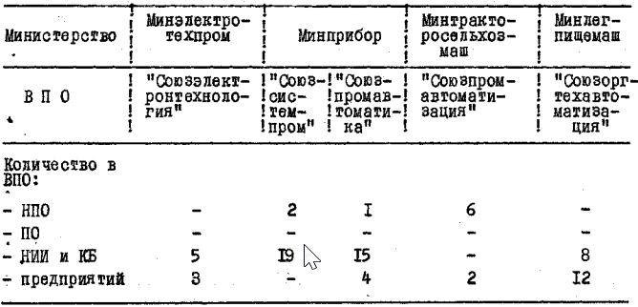Таблица 2

Создание небольших объединений из двух-трех производственных единиц без НИИ и КБ в их составе (ПО) или, наоборот, без предприя­тий серийного производства (НПО и ПТО[29]) также не учитывает дейст­вие закономерности концентрации производства. Как говорят данные таблицы 3, взятые на начало 1977 года по Министерству химического и нефтяного машиностроения, основная масса ПО и НПО включает в себя до трех производственных единиц, причем на предприятия, не вошедшие в объединения, приходится больше самостоятельных организаций подготовки производства, чем в среднем на одно предприятие произ­водственного объединения.

Таблица 3

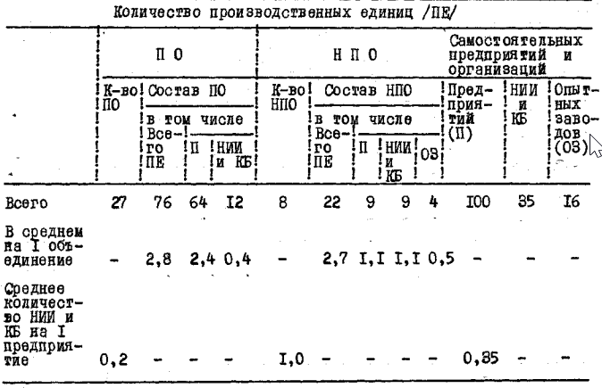Создание таких "урезанных" объединений не выдерживает никакой критики. При образовании производственных объединений без включения в их состав НИИ и КБ, проблема соединения науки с производством во­обще не решается и, более того, вследствие возрастания концентрации производства на уровне данного объединения, противоречия подготов­ки и непосредственного производства усиливаются. В НПО и НТО ука­занного состава отсутствуют необходимые условия для развертывания действия закона концентрации, ибо они оторваны от заводских служб подготовки производства, а главное, соотношение мощностей НИИ и КБ и присоединенных к ним опытно-экспериментальных заводов характери­зуется резкой диспропорциональностью, и поэтому проблема ликвидации разрыва науки и производства лишь несколько смягчается.

Существование указанных организационных форм в какой-то мере объяснимо сложностью проводимой реформы в организации управления промышленностью» Однако надо иметь в виду, что "неразвитость и не­прочность формы не дает возможности сделать дальнейшие серьезные ша­ги в развитии содержания, вызывает постыдный застой, ведет к расхи­щению сил, к несоответствию между словом и делом" /3,т.8,с.В78/. От­сюда следует, что только те объединения, структура которых имеет про­порциональное соответствие подготовки и непосредственного производст­ва, отвечает нынешнему этапу развития производства. Однако каковы должны быть основные черты такой структуры?

Если теперь вновь сопоставить этапы развития и выделенные типы производственных систем, то явно обнаруживается действие закона от­рицания отрицания (см.рис.9), характер действия которого проявляется в том, что "*внутренние противоречия приводят к замене старого содержания новым, высшим*" /3, т.29,с.88/.

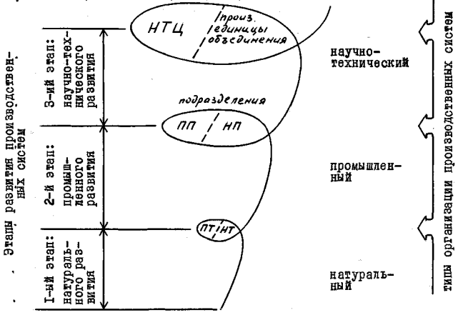

Рис.9. Тенденция развития производственных систем

На первом этапе развития, в натуральном производстве, подго­товка и непосредственное производство осуществляются одним и тем же лицом; затем, на втором этапе промышленного производства они ве­дутся одним и тем же предприятием, но уже различными подразделения­ми; наконец, на третьем этапа, научно-технического производства, одним и тем же объединением, но различными производственными едини­цами. Соседние этапы, как мы видим, идентичны, но каждый последую­щий представляет собой более высокую ступень развития по сравнению с предшествующим. Эта идентичность позволяет строить прогноз струк­туры производственного объединения. Она должна представлять собой не механическое соединение входящих в него производственных единиц, а быть аналогичной структуре предприятия. В этом отношении структу­ру объединения ЛОМО можно считать в некоторой мере классической - она соответствует научно-техническому типу производства и, в то же время, подобна структуре предприятия /см.44; 82; 92/.

х х  
х

Итак, анализ взаимосвязи организации производства и управления, проведенный в аспекте рассмотренной проблемы, позволил:

* I. Определить следующие теоретические положения, исходные для решения методологических вопросов построения структур:
* любой производственный процесс не может осуществляться без управления, что объективно полагает необходимость рассматривать элементы производственной системы любого уровня иерархии как еди­ное целое с их органом управления;
* функциональный аппарат управления имеет опосредствованную связь с производством, что обуславливает возможность проведения относительно независимых перестроек в структуре аппарата управления;
* диалектика взаимосвязи процессов производства и управления характеризуется первичностью производства при активной роли управления в его преобразовании, действенность осуществления которого определяется степенью познания закономерностей и тенденций развития производственных систем.

2. Дать классификацию процессов, осуществляемых производст­венной системой, которая:

* уточняет понятие ”процесс производства” с точки зрения сос­тавляющих его видов производственных процессов, что является необ­ходимым условием построения системы управления, основанной на знании содержания процесса производства;
* устанавливает отличительные признаки управленческих про­цессов от производственных, что дает возможность проводить обоснованное разделение элементов структур производственной и аппарата управления, без чего невозможно установление четких границ сферы уп­равления.

’ 3. Выявить на основе анализа механизма взаимодействия закономерностей организации производственных систем их типы, этапы и тенденцию развития, в настоящее время тенденция развития произ­водственных систем проявляется в переходе к научно-техническому типу производства, что составляет организационное содержание научно- технической революции.

Перечисленные положения вместе с известными положениями тео­рии управления представляют тот фундамент, опираясь на который можно перейти к обоснованию методологии проектирования структур в раз­резе тех вопросов, которые поставлены в работе.

Глава II

ОСНОВНЫЕ МЕТОДОЛОГИЧЕСКИЕ ВОПРОСЫ РАЗРАБОТКИ СТРУКТУР В ПРОЕКТАХ ПРОИЗВОДСТВЕННЫХ ОБЪЕДИНЕНИЙ

§ I. Структура производственная и аппарата управ­ления - элементы, связи, отношения

Как показал анализ литературных источников, относительно более полно разработаны определения структур /17; 26; 28; 36; 46; 65; 69; 74; 79; 84; 86; 95; 126/. Но и здесь, как отмечает В.Н.Федотов, "*отсутствует ... общепринятое определение понятия "структура управ­ления*" /126, C.51/, а также, по нашему мнению, и производственной структуры. Значительно меньше внимания уделено раскрытию содержания таких понятий как элемент, связи и отношения элементов структуры, и ни в одной из работ они не рассматриваются совместно. Отсюда возни­кает задача определить структуру как предмет проектирования, раскры­вая последовательно и во взаимосвязи сущность ее составляющих - эле­ментов, связей и отношений, что в совокупности и позволит установить конструктивные особенности структур производственной и аппарата уп­равления.

Элемент - понятие относительное и условное. Это та часть, на которую удобно разделить объект согласно поставленной задаче. Но как только в ходе исследования любой из элементов понадобится разво­дить дальше, то он начинает рассматриваться уже в качестве комплек­са или компонента, состоящего из элементов более низкого порядка /29, ч.I, с.90/. Однако для проектировщика, обязанного руководство­ваться твердо установленными положениями и нормами, такого понима­ния недостаточно. Тем более, что в литературе понятие "элемент" рас­крывается различно. К элементам структуры относят: функции и задачи /84, с.6/, потоки информации и документооборот ячейки, подраз­деления, органы, системы органов /128, с.12/ и т.д.

Аналогично иерархии соотношения агрегата, узла и детали в конструкции любой машины конструкция структуры должна определяться иерархией видов ее основных элементов, которые можно обозначить, начиная с верхнего уровня, соответственно блоками, компонентами и (конечными) элементами. Хотя такое ограничение числа качественно различаемых видов конструктивных элементов структур будет в извест­ной мере условным, так как исходит из трехуровневого предела пост­роения структуры, оно является необходимым для организации проекти­рования, поскольку позволяет однозначно называть одинаковые части структур. Кроме того, это выделение служит основой разработки оди­наковых методов расчета и стандартизации графического изображения структур.

Следующим, методологически важным шагом, который прямо вытекает из иерархии видов элементов структуры, является идентификация блоков компонентов и конечных элементов структур с конкретными структурны­ми подразделениями. Это позволяет не допускать разночтения структур производственных систем различного масштаба и, в то же время, снима­ет ограничения трехуровневого построения структур. Одновременно с этим, если подобная идентификация закрепляется в нормативной доку­ментации по проектированию структур, то она является критерием ра­циональности построения структур.

Структуры конкретных производственных систем отличаются чрез­вычайно богатым многообразием элементов связей и их сочетаний, что затрудняет выявление их наиболее общих черт. Поэтому целесообразно использовать следующий метод упрощения структур. Представим себе, что любой производственный процесс на самом низшем уровне иерархии требуют для своего выполнения такого количества людей, которое до­статочно для образования конечного элемента. Назовем такие элементы "чистыми", а структуру, состоящую из них - "принципиальной"[30].

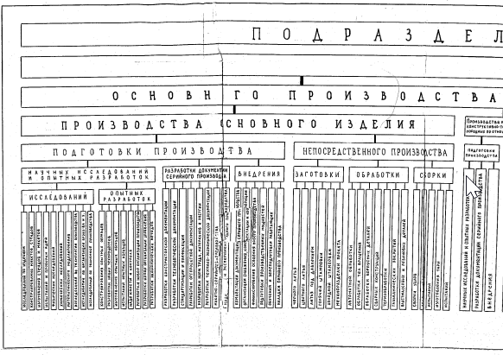

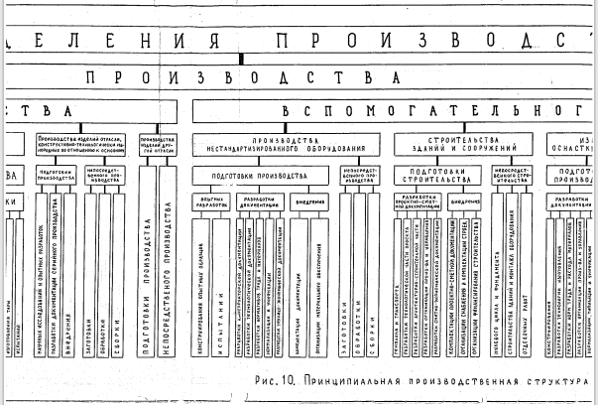

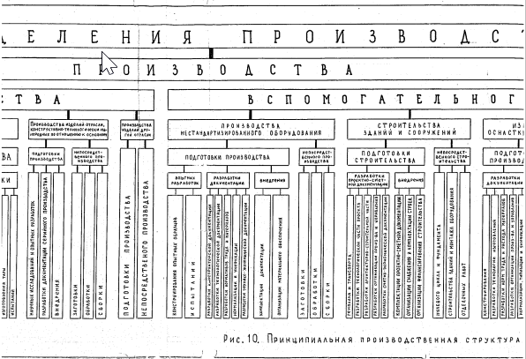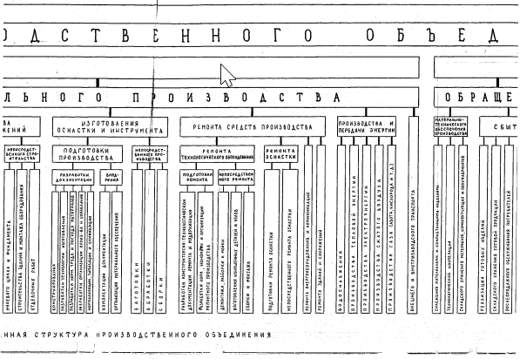

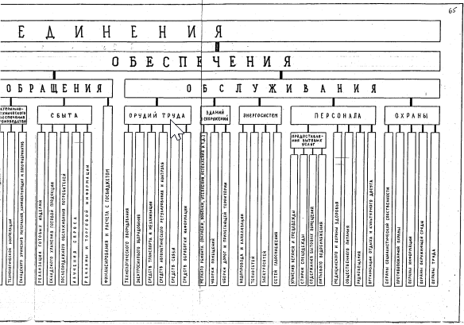

Рис. 10. Принципиальная структура производственного объединения

Первое, что можно решить с помощью принципиальной струк­туры - это показать раздельно все возможные вида элементов структу­ры управляемой (или управляющей) подсистемы, что видно на приведен­ном здесь примере принципиальной производственной структуры машино­строительного объединения (см.рис.10). В ней нет ни одного элемента, в котором комбинировалось бы выполнение различных по своему содер­жанию процессов.

Несмотря на то, что большинством авторов структура определяется как состав элементов и связи между ними, содержание понятия "связь элементов" остается малоисследованным вопросом. Об этом луч­ше всего говорит перечень связей, которые называются различными ав­торами, представленный в таблице 4 - к связям элементов относят не только относительно устойчивые зависимости элементов, но и отноше­ния элементов, форму, в которой материализованы связи.

Анализ механизма действия двух закономерностей - разделения и неразрывности дает ключ к установлению классификации связей элемен­тов структуры. Разделение разрывает существовавшее ранее единство процессов, а неразрывность обеспечивает с необходимостью его восста­новление путем установления тех или иных связей между ними. Разделе­ние единого процесса производства на ряд специализированных процес­сов сопровождается возникновением производственных связей, а выде­ление из производства процессов управления - связей управления.

Производственная связь элементов структуры это прежде всего связь кооперации. Концентрация, увеличение размеров производства и 'возрастание его сложности приводят к появлению связи комбинирования, основанной на сочетании в одном объединении (предприятии) производств 'различных отраслей, которые представляют собой, по определению В.И. Ленина, "*либо последовательные ступени обработки сырья ли­бо играющих вспомогательную роль одна по отношению другой*" /3, т,27, с.312/.

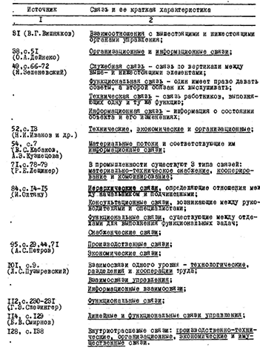Таблица 4

Разделение процесса производства рождает еще одну разновид­ность связи. Если, предположим, процесс производства разделяется на три части, то между первой и второй, второй и третьей частью про­цесса устанавливаются связи кооперации, а между первой и третьей - уже связи не будет, и вот это отсутствие связи и есть связь дивер­сификации[31]. И чем более развито разделение труда, тем больше в структуре производственной системы связей диверсификации, тем слож­нее управление*

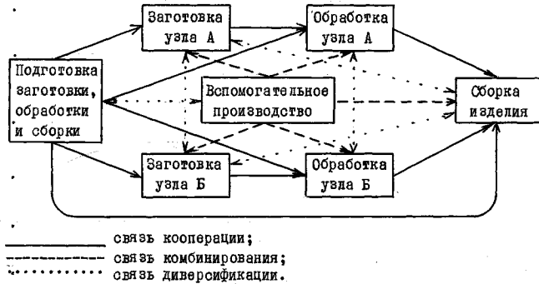Совокупность производственных связей между парными элементами образует сложную цепь связей структуры. Преобразуем принципиальную структуру (еще одно ее удобство) так, чтобы показать в наиболее яв­ной форме именно совокупность связей: (см. рис.11).

Рис. 11. Совокупность производственных связей

Связь управления в более общем значении, это тоже связь коопе­рации, но уже процессов производства и управления. Если рассматри­вать аппарат управления обособленно, то различные его звенья связа­ны между собой при осуществлении управления кооперацией, комбини­рованием и диверсификацией. Однако специфичность проявления этих связей в управлении позволяет выделить их как особый вид связей - связи управления, среди которых различают линейные связи и функцио­нальные. Линейные обеспечивают связь не только между линейными руко­водителями, но и с управляемой системой. Именно она элиминирует свя­зи диверсификации, обуславливая существование в системе не взаимо­действующих между собой элементов.

' Средства труда, составляющие необходимый элемент процесса про­изводства образуют еще один вид связей - технические, которые вклю­чают две их разновидности: технологические связи, которые обуслав­ливаются общностью орудий производства (зданий и сооружений, силовых агрегатов, энергетических коммуникаций, технологического оборудования и т.д.), и территориальные связи, или связи общности производ­ственной площади, промплощадки или района расположения производст­венных единиц объединения. Основанием для выделения последнего ви­да связей для нас послужило следующее дополнение к определению средств труда, которое сделал К.Маркс: "... *В более широком смысле к средствам процесса труда относятся все материальные условия, не­обходимые вообще для того, чтобы процесс мог совершаться ... Такого рода всеобщим средством труда является опять-таки сама земля, пото­му что она дает рабочему ... (место, на котором он стоит), а его процессу - сферу действия ...*" /1,т.23, с.191/

Технические связи в значительной мере обуславливаются связями производственными и управления. Вместе с тем, они имеют и самостоя­тельное значение и, в свою очередь, создают предпосылки для уста­новления тех или иных связей. Например, однотипность технологическо­го оборудования, применяемого различными структурными элементами, может послужить основой создания специализированного подразделения; блокирование в одном производственном корпусе различных цехов - способствовать созданию единого аппарата управления ими; близость рас­положения производственных единиц - делать возможной широкую специ­ализацию и централизацию вспомогательного производства, и т.д.

Таким образом, связи элементов структур производственной сис­темы будут представлены следующей классификацией: (см.рис.12).

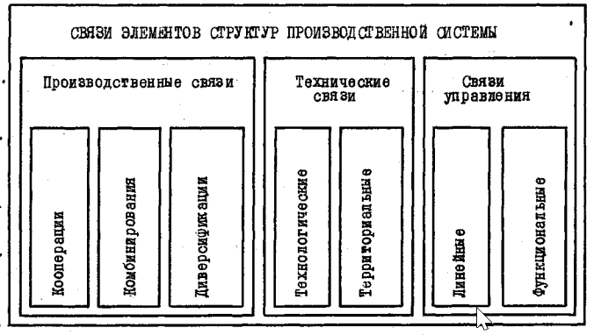

Рис.12. Классификация связей элементов структур

Для того, чтобы каждый вид связей (за исключением технических) был виден отчетливо, вновь преобразуем принципиальную структуру, оставив в ней только необходимые для этого элементы: (см.рис.13).

Если размеры элементов структур могут быть определены количест­вом работающих в том или ином подразделении, то связи характеризуются своей теснотой, которая может быть измерена величиной матери­ально-вещественного или информационного потока[32]. При этом производственные связи между элементами структуры

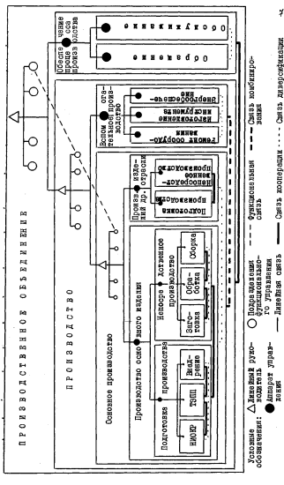

Рис. 13. Связи элементов структур производственной и аппарата управления.

непосредственного про­изводства осуществляются в виде материального потока (заготовок, по­луфабрикатов, узлов), а внутри структуры подготовки производства и мёжду ее элементами и элементами непосредственного производства - в виде информационного потока (чертежей, технологических карт, норма­тивов, инструктивных материалов и т.д.). Связи технологические опре­деляются техническими характеристиками орудий труда, а территориаль­ные - расстоянием между подразделениями.

Таким образом, связи структур не только абстракция, как их пред­ставляют некоторые авторы, но и каждая из них имеет материальное со­держание, определяемое величиной материального или информационного потока, передача которых обеспечивается соответствующими транспортны­ми средствами или средствами обработки и передачи информации. При этом в расчет при проектировании структур должен приниматься максимум потока, который может "пропустить" связь, а не его средняя величина, как условие обеспечения непрерывности *и* ритмичности производства и управления.

Концентрация производства приводит к увеличению размеров производственных систем и усложнению их структур. При этом сложность производственной структуры определяется количеством элементов и уровней иерархии, а структуры аппарата управления, кроме того, характером сочетания линейных и функциональных связей. Поскольку "*чем сложнее внутренняя структура, тем меньше способность целого приспосабливать­ся к изменяющимся ситуациям*" /34, с.61/, при проектировании структур следует идти по пути сокращения числа звеньев и уровней иерархии.

Характеристика предмета проектирования будет неполной, если не рассмотреть внутренние причины, которые приводят к модификациям и из­менениям структур. Выявить их нам позволяет анализ отношений между элементами структуры[33]. Как отмечает В.Н.Федотов, "*одной из главных задач при проектировании систем является выявление естественных взаи­моотношений между подсистемами, определяющих развитие системы в це­лом*" /126, с. 101/.

Поскольку отношения "*это определенный результат связи между яв­лениями и процессами*" /108, с.18/, то в основе их должны лежать те или иные закономерности. Прежде всего, это закономерности развития, в соответствии с которыми в структурах следует различать отношения концентрации, разделения, неразрывности и пропорциональности.

Раскрытие основных черт соответствующих закономерностей, данное в первой главе, позволяет ограничиться здесь лишь рассмотрением осо­бенностей проявления указанных отношений. Эти отношения присутству­ют между элементами структур производственной и аппарата управления и между ними. Собственно, методологическая посылка об исключении сме­шения или отождествления их элементов имеет в своей основе отношения разделения, а совместное проектирование и рассмотрение обеих струк­тур - отношения неразрывности.

Отношения концентрации проявляют себя в стремлении к росту чис­ла элементов структур производственной системы, их размеров и к сое­динению выполнения в одном элементе одинаковых или разных работ на основе единства производственных и технических связей.

Отношения разделения возникают при переходе количественных из­менений в качественные. Свое конкретное выражение они получают преж­де всего в норме управляемости - при ее количественном выражении ►

4÷7 превышение численности подразделения на 4 человека (11=7+4) ведет к образованию внутри него новой группы, а при возрастании числа групп более 7 - нового отдела и т.д.

Но разделению всегда препятствуют отношения неразрывности, поскольку выделение каждого нового подразделения приводит к появле­нию новых связей и усложнению структуры. Эти отношения противодейст­вуют нарушению необходимых, объективно обусловленных процессами производетва и управления связей, а если это все же происходит, то вызывают возникновение тех или иных компенсирующих связей. Напри­мер, отсутствие во многих производственных объединениях части подразделений подготовки производства приводит с необходимостью к ус­тановлению связей кооперации с соответствующими НИИ и КБ. Но это уже не внутренние связи, а внешние, и их прочность поэтому значи­тельно меньше.

Сохранение отношений пропорциональности также является важным фактором, обуславливающим развитие структур. Диспропорции искажают связи, вызывая либо их дистрофию, либо гипертрофированное развитие, что приводит к снижению эффективности структуры. Например, в НПО и НТО мощности подготовки производства значительно превышают мощ­ности непосредственного производства, что компенсируется созданием внешних связей. Однако внешние связи, особенно если их выгода не ощущается непосредственно, как это часто бывает во взаимоотношени­ях предприятий с НИИ и КБ, не могут следовать за изменениями пропор­циональности. Вот почему "*сегодня ... производительность наших науч­ных и конструкторских организаций во много раз выше, чем производ­ственные возможности по освоению новых разработок. Создалась явная диспропорция, вот в чем беда*" /66, с.99/.

Кроме указанных, существенное влияние на развитие элементов структуры и связей играют экономические, социально-психологические и правовые отношения. Рассмотрим то особенное, что они привносят в реализацию связей между элементами структуры и как они их видоизменяют.

Экономические отношения, характеризуемые хорошо налаженным, действующим во всех элементах структуры хозяйственным расчетом, ук­репляют производственные связи между элементами структуры, делая положительными даже связи диверсификации. Именно экономические от­ношения становятся определяющими, когда необходимо решить вопрос об объединении или специализации подразделений. Если новое организа­ционное сочетание элементов сопровождается снижением общих затрат труда, для определения чего при проектировании структур проводятся соответствующие экономические расчеты, то оно должно иметь приори­тет перед сохранением старой структуры. Если при разделении сохра­няется единство экономических отношений, то они укрепляют неразрыв­ность, делают более прочной связь разделенных элементов. Но если экономические интересы подразделений локализуются, то связь между ними ослабляется. Примером тому может служить сохранение экономичес­кой самостоятельности НИИ и КБ, вошедших в производственное объеди­нение. Как и раньше, они "*отвечают не за машину, а только за проект” и "могут расти, не считаясь с показателями заводов*" /66, с.91/. Связи управления позволяют несколько ослабить эти отрицательные яв­ления, но если не обеспечивается единство экономического механизма объединения, то связи между подразделениями подготовки и непосред­ственного производства по-прежнему будут неустойчивыми, а отношения характеризоваться диспропорциональностью.

Правовые отношения, как правило, взаимодействуют с экономичес­кими. Они выступают как право органа управления распоряжаться преж­де всего материальными ресурсами и регулировать экономические отно­шения, неся за это определенную административную ответственность. Как отметил в Отчетном докладе ХХУ съезду КПСС Л.И.Брежнев, "*суть организационных вопросов ... состоит в том, чтобы каждый, имея для этого необходимые права и неся в их пределах всю полноту ответствен­ности, занимался своим делом. Это элементарное житейское правило является в то же время основой основ науки и практики управления*" /6, с.61/.

Предоставление юридической самостоятельности вошедшим в объе­динение производственным единицам сохраняет между ними отношения экономической обособленности, что не позволяет реализовать возникшие с’ объединением предпосылки создания более мощных, специализирован­ных подразделений, укреплять и совершенствовать аппарат управле­ния. Объективным фактором, который может повлиять на установление тех или иных правовых отношений, является степень территориальной разобщенности, а также наличие технических средств, позволяющих ус­тановить надежную связь управления объединяемыми подразделениями.

Итак, отношения элементов структур, которые обуславливают их развитие, могут быть представлены следующей классификацией: (см. рис.14).

|  |  |  |  |  |  |  |  |  |  |
| --- | --- | --- | --- | --- | --- | --- | --- | --- | --- |
| ОТНОШЕНИЯ ЭЛЕМЕНТОВ СТ Р УК Т У Р | | | | | | | |  | |
| Организационные отношения | | | | |  | Экономические | Социально-психологи­ческие |  | Правовые |
| Концентрации | Разделения | Неразрывности |  | Пропорциональ­ности |  |

Рис.14. Классификация отношений элементов структур

По мнению А.С.Петрова, "*каждый элемент системы - это структурно ­самостоятельная часть, имеющая специфическое назначение*" /95, с.49/. Однако в реальных условиях элемент той или иной структуры производ­ственной системы часто сочетает в себе выполнение разнородных функ­ций и процессов. Службы снабжения (процессы обращения[34]) имеют в сво­ем составе транспортные цехи (вспомогательные производственные процессы) и заготовительные участки (основные производственные про­цессы), производство энергии (вспомогательные производственные про­цессы) комбинируется с обслуживанием энергосетей (процессы обслу­живания, в состав ПДО (управленческие процессы) часто включают транспортно-складских рабочих (вспомогательные производственные процессы), и т.д.

В принципиальной структуре каждый элемент предназначен для выполнения только одного процесса или функции, потому что имеет не­обходимую для этого численность работающих. Если теперь перейти к реальным значениям численности работающих, то сразу встает проблема рекомбинации структуры - одни элементы надо будет разбить на несколь­ко, а другие объединить. Такой прием (его с успехом можно использо­вать и в проектировании) обнажает механизм образования элементов структуры, в чем одно из преимуществ принципиальной структуры.

Образование и разделение элементов структуры происходит под влиянием отношений, которые возникают между ними. А так как "провод­ником" отношений являются связи, которые устанавливаются исходя из конкретных условий, то "*возможно бесконечное разнообразие структур иерархического типа*" /46, с.22/. Однако проектировщику необходимо точно указать место каждого элемента производственной системы в той или иной структуре, безразлично к тому, выполняет этот элемент один или несколько видов процессов, разработав для этого примерные структуры для объединений одного профиля и размеров[35].

Рассмотрев элементы, связи и отношения элементов структур, мы нолучаем знания о том, что представляет собой предмет проектирова­ния, каково его внутреннее устройство, конструкция. Это позволяет перейти к выяснению методологических положений, отвечающих на воп­рос - как проектировать,

§ 2. Исходные методологические положения проектирования

Обеспечение эффективности проектных решений по структурам в немалой степени зависит от того, какой принят подход. По сути де­ла, "*речь идет о выработке концепции иди стратегии создания орга­низационных систем*" /85, Игумнова и др./.

Исходные методологические положения проектирования структур основываются на решении следующих вопросов:

1. Какова должна быть периодичность структурных перестроек (в целом и по уровням иерархии)?
2. Какая из структур, производственная или аппарата управле­ния, должна разрабатываться вначале?

. 3. Каковы условия автономного проектирования структуры аппарата управления?

4. Каковы направления типизации структур?

Ни в одной из работ, в той иди иной степени затрагивающих ме­тодологию разработки структур, указанные вопросы в комплексе не рассматриваются. Изучение материалов по первому из названных выше вопросов показало, что многие авторы считают, что структура имеет динамический характер и что ее совершенствование должно проводиться непрерывно /19, с.25-26; 38, с.101; 74, с.14; 77; 79, с.47; 90, с.114; П7, с,15/. Другие считают, что изменения в структуры необходимо вносить периодически /22, с.34; 26, с.16-17; 76, с.87-88/.

Прежде всего разберемся, какие перестройки допускает структу­ра в силу своих внутренних свойств. "*Если способность к изменениям заложена в самой природе структуры, приспособление будет быстрым и без снижения эффективности работы фирмы*" /19, с.25/. Структура "*это не просто форма существования системы, но и сама анатомия системы, ее опорный скелет*" /69, с.11/ или каркас всего здания системы. Но как невозможно жить в доме, который постоянно перестраивается, так невозможно эффективно работать, если объединение или предприятие сегодня имеет один состав подразделений, а завтра другой. Соглас­но закону структурной тождественности системы /95, с.70/, структура противодействует всем воздействиям, которые направлены на ее изме­нения[36], поскольку "*структура организационной системы является ее наиболее инерционной частью*" /46,с.20/. Следовательно, "*структурные изменения являются коренными изменениями в организации систе­мы*" /101, с.9/. Таким образом, совершенствование структуры как раз в силу ее природы не может "*проводиться непрерывно*".

Пределом мечтаний капиталиста является такая структура, кото­рую "*легко можно расширить, сократить или изменить*" /19, с. 26/. Однако элементы структуры - это люди и всякое ее изменение влечет за собой изменение и их положения. Здесь уместно напомнить об отно­шении В.И.Ленина к перестройкам: "*У нас ужасно много охотников пе­рестаивать на всяческий лад, и от этих перестроек получается такое бедствие, что я большего бедствия в своей жизни и не знал*" /3, т.44, с.326/. Немаловажно и то, что формально устанавливаемый костяк свя­зей только тогда начинает "работать", когда обрастает живой плотью фактически возникающих отношений, а на это уходят годы. "*В этом заключается самый большой элемент сложности выбора стратегии и тактики рационализации*" /38, с.168/. Поэтому успех перестройкам ж структуры не может быть обеспечен, если они проводятся чаще, чем это диктуется объективной необходимостью. Надо чтобы необходимость в переменах "созрела" в сознании членов производственного коллектива[37]\ В.И.Ленин подчеркивал, что "*мы можем управлять только тогда, когда правильно выражаем го, что народ сознает*" /3, т.45, с. 112.

Вместе с тем, "*нельзя допускать и окостенения организационных структур*" /11, с.417/. Динамичный характер имеет производственная система, который может проявляться, лишь опираясь на статическую устойчивость структуры. Но "в этом движении рано или поздно элемен­ты утрачивают свою первоначальную эффективность" /95, с.70/ и возникает необходимость изменения структуры. Отсюда следует, что, во-пер­вых, необходимость в изменениях структуры возрастает постепенно в течение определенного времени; во-вторых, несоответствия в струк­туре системы должны отчетливо проявляться; и в-третьих, чем мед­леннее элементы "утрачивают" свою эффективность, тем дольше может быть период между перестройками структуры. На основании этих выво­дов совершенствование структур должно осуществляться исходя из следующего комплекса взаимоувязанных мер: (см.рис.15).

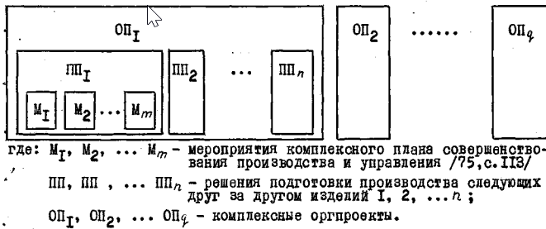

Рис.15. Взаимосвязь мероприятий по совершенствованию структур производственного объединения.

Перестройки структур верхнего уровня иерархии необходимо закладывать в комплексном оргпроекте (ОПq, охватывающем своими ре­шениями организацию производства и управления всего производствен­ного объединения. Как правило, такой проект разрабатывается при соз­дании объединения или в связи с необходимостью обеспечения его даль­нейшего развития. При запуске новых изделий в производство решения экономико-организационной подготовки производства (ЭОПП) по структу­рам производственной и аппарата управления (ППj) должны обеспечить их привязку к ранее выполненному комплексному оргпроекту с учетом изменившихся условий производства и предусматривать изменения сред­него и низшего уровня иерархии структур. Наконец, мероприятия еже­годно разрабатываемого "Комплексного плана" (Mi) должны обеспечивать в первую очередь реализацию решений комплексного оргпроекта и ЭОПП, а уже затем - ликвидацию узких мест в системе организации про­изводства и управлении по инициативным предложениям руководителей и специалистов, и относятся в основном к низшему уровню иерархии структур.

Практическая реализация разработанной модели взаимосвязи меро­приятий по совершенствованию структур требует решения вопросов ус­тановления периодичности проведения перестроек, определения крите­риев, по которым можно установить их необходимость, и организации процесса проектирования в соответствии с данной моделью. Учитывая сложность данных вопросов, отсутствия каких-либо разработок по ним, рассмотрим методологию подхода к их решению (организация проекти­рования будет рассмотрена специально в следующем параграфе).

Основным критерием определения необходимости структурных перестроек является несоответствие строения данной структуры характеру действия закономерностей организации производственных систем, меха­низм взаимодействия которых был рассмотрен в первой главе настоящей работы. Эти несоответствия обнаруживают себя в отношениях элементов структур, напряженности или, наоборот, слабости связей. Выявление этих несоответствий и определение направлений по их ликвидации долж­но быть основной задачей органа "слежения” или звена рационализации в структуре аппарата управления объединения.

Другим критерием проведения структурных перестроек должны быть среднее время адаптации производственного коллектива к новой организации и периода "окостенения" структуры, "заболачивания", устанавливаемые с помощью социально-психологических исследований /96/.

В условиях нестабильной капиталистической экономики "*в среднем организационные перестройки совершаются через каждые 3-4 года, а в некоторых фирмах через год-полтора*" /105, с.30/. Для планомерно раз­виваемых социалистических производственных отношений этот период может быть принят большим и быть приблизительно одинаковым для боль­шинства объединений. Сроки обновления выпускаемой продукции и заме­ны оборудования лежат в пределах 5-7 лет. Однако тенденция к их сок­ращению делает целесообразным совершенствование структур, осуществля­емое по комплексным оргпроектам, проводить с периодичностью в 5 лет. Это позволяет увязать его с принятой системой пятилетнего планиро­вания производства и капитального строительства, придать ему ритмич­ный характер.

Взаимосвязь производства и управления, рассмотренная нами в первой главе настоящей работы, является теоретически исходным пунк­том в решении вопроса какая из структур должна разрабатываться вна­чале. Поскольку разработке системы управления должно предшествовать проектирование организации производства, "*в прямой зависимости от производственной структуры строится и организационная структура уп­равления объединением*" /139, с.39/. Это положение содержится во мно­гих работах /22, с.44; 28, с.5,10; 36, с.40; 55, с.163; 107, с.111; 126, с.87; 128, с.158/.

Однако на практике первенство держит иной подход, когда про­ектирование начинается сразу с разработки структуры аппарата управ­ления. Собственно, все проектирование АСУП исходит из предпосылки автономного существования системы управления и его структуры[38]. Не избавляет эту концепцию от узости и ссылки на необходимость учета особенностей объекта управления, изучения его характеристик и т.д. /45, с.47; 55, с.167; 99/. Но и такая зависимость трактуется узко, когда управляемая подсистема мыслится лишь как источник информации и не более. Как следует из руководства по проектированию и внедре­нию АСУП, технологические характеристики управляемой подсистемы нужно учитывать постольку, поскольку они "*оказывают существенное влияние на определение структуры технического комплекса и схемы об­работки информации в АСУП*" /99, с. 9 2/.

Мирному сосуществованию обеих подходов к проектированию струк­туры аппарата управления в немалой степени способствует слабая методологическая разработка первого. Польские специалисты Е.Курналь и В.Габара считают, что каждый из факторов организации производст­ва лишь "*как бы формирует его организационную структуру*" /123, с.282/. Отмечая "*первенство производства в конструировании структур аппара­та управления*", В.Н.Федотов видит в этом главным образом "*принципи­альную аналогию между организацией производственных и управленческих процессов*" /126, с.87,88/. Поэтому понятно, почему вытекающая из этого рекомендация формировать структурные подразделения по "пред­метному принципу", когда бы в один отдел объединялись технологи, финансисты *и* т.д., не была реализована в практических условиях /126, с.90/.

Б.В.Губин, рассматривая опыт разработки проектов создания и раз­вития объединений, выдвинул наиболее последовательные методологические положения /36, с.35,38,40/. Проведенный в I главе анализ диалектической взаимосвязи организации производства и управления, установление четких границ объекта методологии проектирования - структур, позволяют дополнить и связать их воедино: Разработка структуры производственного объединения должна начинаться с разра­ботки его производственной структуры на основе проектных решений по технологии, организации груда и производства с учетом требований концентрации, специализации и кооперации основного производства, размещения производственных единиц и других экономических факторов. Структуру аппарата управления, независимо от вида ее совершенствова­ния, следует разрабатывать лишь после того, как установлена с дос­таточной степенью детальности проработки либо фактически существую­щая, либо проектируемая производственная структура. Таким образом, методология проектирования систем управления и особенно АСУП долж­на быть дополнена этим положением, что позволит "накладывать" АСУ на рациональную структуру организации производства и управления" /36, с.48/.

В решении вопроса о возможности автономного проектирования структуры аппарата управления ответ, по сути, уже дан - она допус­тима лишь после детальной проработки производственной структуры. Од­нако такой ответ будет неполным.

Несводимость друг к другу процессов производства и управления, наличие у них качественно отличных признаков, что было установлено в предыдущей главе, предполагает возможность проведения перестроек в функциональном аппарате управления, независимых от перестроек в производственной структуре. Например, изменение состава и содержания функций управления по уровням иерархии (централизация и децент­рализация), методов и техники управления не может осуществляться без внесения в структуру соответствующих этим изменениям корректив.

Таким образом, автономное проектирование структуры аппарата управления объединения в силу тесной связи ее с производственной структурой имеет весьма ограниченные пределы - отдельных частей и подразделений. Но здесь необходимо отметить, что и автономное проек­тирование производственной структуры является столь же неправомер­ным. Хотя подобная связь подразумевается как сама собой разумеющие­ся, указать на это следует потому, что за намечаемыми мероприятиями по специализации и концентрации производства должна ясно прослеживать­ся тесно связанная о ними задача рационализации структуры аппарата управления.

К определению подхода к автономному проектированию тесно при­мыкает решение другого вопроса - определения области типизации струк­тур аппарата управления[39]. По мнению О.М.Боброва, применение типо­вых структур является принципом, позволяющим реализовать единство подхода к совершенствованию аппарата управления, повышать его эконо­мичность и эффективность, сокращать численность работников управле­ния /28, с.30-35/. Эту точку зрения в той или иной мере разделяют и другие авторы /55, с.198-200; 65, с.211-212; 102, с.47; 112, с.241; 123, с.281; 128, с.72, 163/.

Развернутую критику типизации структур аппарата управления дает В.Н. Федотов /126, с.154-167/. В противовес утверждениям О.М.Боброва, он логично доказывает, что типизация структур приводит к обратным результатам, называя их внедрение "директивным побуждением руководства предприятий к узаконенному раздуванию штатов" /126, с.164/[40]. Поэтому введение единых типовых структур "*было бы шагом назад, про­тиворечащим общим началам хозяйственной реформы*" /135, с.94/. Недо­статки типизации структур аппарата управления и трудности их внед­рения рассматриваются во многих других работах /22, с.44; 32, с.240; 86, с.40-41; 50, с.48; 53; 77; 85; 86, с.174-175; 128, с.22-23/. И.И.Разумнова отмечает, что и американские специалисты "*пришли к выводу, что типовой схема организации управления заводом не существует*" /105, с.22/.

И защитники и противники типизации структур аппарата управле­ния, к сожалению, методологическому обоснованию своих взглядов не уделили достаточно внимания. Если первые исходят из абстрактно вы­водимой эффективности типизации структур аппарата управления, то вторые оперируют в основном отрицательными фактами практики их внед­рения, оставляя в стороне теоретические аспекты вопроса. Отсюда весь­ма актуальным является замечание Р.Янакиева (НРБ) о том, "*что нужно очень внимательно подходить к этой проблеме*" /83, с.74/.

Что такое типизация (унификация, нормализация, стандартизация) и какие она несет с собой преимущества, общеизвестно. Но, вероятно, не все объекты системы, в силу своих внутренних свойств могут быть сведены к одному или ряду типов. Здесь нужно учитывать два обстоя­тельства, во-первых, как заметил Г.Эмерсон, "*на свете нет и двух предприятий, которые полностью до конца совпадали бы друг с другом*" /134, с.40/. Тем более невозможно найти схожие между собой объединения. Производственная структура каждого из них будет представлять единичное, неповторимое явление, а значит, и структура аппарата управления. Во-вторых, и это главное, если структура аппарата управ­ления не может быть объектом автономного проектирования, вопрос о ее типизации вообще снимается.

Таким образом, типизация структур аппарата управления произ­водственных объединений методологически не обоснована. Как считает американский специалист Р.Моклер, ”*каждый отдельный случай требует индивидуального подхода*” /120, с.139/.

Тем не менее, типовые решения в проектировании структур, и не только аппарата управления, но и производственных, могут иметь ши­рокое поле применения[41] поскольку они представляют собой неповто­римую комбинацию сходных элементов: производств, цехов, отделов, участков.

Каковы здесь основные тенденции? Если конкретизировать направ­ления типизации в оргпроектировании /101, с.123/ применительно к структурам, то это будут такие:

1. создание типовых проектов структур для наиболее часто встречающихся организационных подсистем и элементов;
2. типизация отдельных проектных решений по структурам.

При этом "*диапазон насыщения проекта типовыми решениями может колебаться от единичных типовых решений до полной компоновки проекта из типовых решений*" /101, с.123/. Однако есть еще одно и, пожалуй, са­мое главное направление типизации. Как применение типовых проектов в проектировании строительства предприятий регламентируется строи­тельными нормами и правилами, так и "компоновка" структур должна осуществляться на основе детально разработанных методических поло­жений. В них, кроме правил построения, должны приводиться и примерные схемы производственной структуры и структуры аппарата управле­ния, которые могли бы служить образцом для разработки структур, наиболее пригодных данному объединению. Многие считают, что именно как рекомендательные должны использоваться и сегодняшние типовые структуры /22, с.44; 86, с.175; 128, с.66/.

Итак, проектирование структур производственных объединений должно базироваться на методологических положениях, какими являют­ся периодичность проведения структурных перестроек, определяемая уровнем иерархии той части структуры, которая совершенствуется, раз­работка структур, начиная с производственной, и исключение автоном­ного проектирования и типизации (в целом) структуры аппарата управ­ления. Эти положения являются исходными не только при получении тех или иных проектных решений, но и самой организации проектирования, к анализу которой мы и переходим.

§ 3. Организация проектирования

Организация проектирования систем управления производственных объединений в значительной степени предопределяет эффективность проектных решений, а также самого проектирования. "*В ближайшем буду­щем эффективнее будет работать не тот, у кого лучше организована система управления сегодня, а тот, у кого создана и лучше организо­вана система по разработке и совершенствованию организационных сис­тем управления ...*" /15, с.99/. Польские специалисты Е.Курналь и Б.Габара считают, что "*одной из самых актуальных является проблема организации проектных работ*" /128, с.298/.

Решению проблемы организации разработки оргпроектов и проекти­рования систем управления предприятий *и* объединений просвящены ряд специальных работ /57; 101; 102; 106/. В других рассматриваются от­дельные ее аспекты /18; 28; 36; 53; 54; 55; 74; 77; 83, с.46-75; 84; 85; 86; 98; 99; 100; 107; 111; 112; 115; 116; 120; 123, с.279-299; 125; 126; 128; 132; 138; 189; 141; 142; 145; 147/. Определенный опыт проектирования систем управления накоплен в объединениях ЛОМО, "Светлана", "Уралэлектротяжмашм, в проектных институтах Оргстанкинпром, ГПИ-3, Гипростекло, Гипростанок и МКТЭИАвтопром. Анализ указанных работ и опыта проектирования позволяет сделать вывод, что основными вопросами[42] организации проектирования структур будут сле­дующие:

* состав и содержание проектных решений;
* этапы проектирования, включая обеспечение исходными данными;
* нормативная база проектирования;
* организации-разработчики проектных решений;
* методика получения проектных решений.

Ни в одной из перечисленных работ указанные вопросы в комплек­се и во взаимосвязи не рассматриваются. Однако главный недостаток не в этом. Проектирование системы управления, как правило, рассмат- ♦ ривается в отрыве от проектирования промышленного объекта в целом, а разработка структур - вне связи с проектированием организации про­изводства и управления, в этом находит свое отражение отсутствие в настоящее время единой системы проектирования.

Проектирование промышленных объектов и их отдельных подсистем включает в себя разработку:

1. проектов (ТЭО) создания (развития) объединений;

1. ТЭО, ТП, ТРП и РЧ строительства (расширения, реконструкции) предприятий;
2. ТП, ТРП и РЧ создания АСУП предприятий;
3. комплексных и локальных оргпроектов.

Эти виды проектирования не связаны между собой ни последова­тельностью, ни степенью детальности разрабатываемых решений. Это делает неопределенным анализ вопросов организации проектирования структур, поскольку их разработка имеет место в каждом виде проек­тирования. Поэтому необходимо либо "привязаться” к одному из видов проектирования, либо попытаться сначала увязать их в определенную систему проектирования. Отсутствие необходимой взаимосвязи в реше­нии перспективных и текущих вопросов развития объединения, разнобой проектных решений позволяет сделать вывод, что второй подход будет более конструктивным.

Обусловленная общностью объекта проектирования взаимосвязь проектных решений, содержащихся в различной проектной документации, делает объективно необходимой следующую общую систему проектирова­ния (разработка организации производства и управления выделена в ней особо): (см. рис. 16).

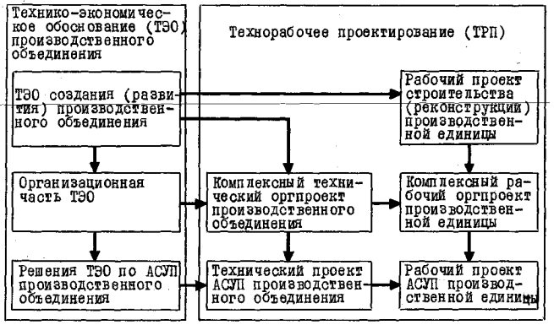

Рис.16. Единая система проектирования[43] объединения

Решения по структурам не представляют самостоятельной части проектной документации. Поэтому их состав определяется составом оргпроектной документации. Но, как отмечает А.И.Радченко, "*еще не сформировалось общепринятое представление о составе и содержа­нии проектов систем управления производством*" /102, с.5/. Анализ дан­ных таблицы 5 показывает, что с этим выводом следует согласиться.

Принимаемый различными авторами состав оргпроектной документа­ции в значительной мере зависит от принятого подхода. Л.С.Пузыревский считает, что при разработке структуры оргпроектной документа­ции "*необходимо учитывать два чисто практических обстоятельства: специализацию проектантов и специалистов потребителей оргпроектной документации*" /101, с.36/. А.И.Радченко предлагает свой состав про­екта на основе построенной им системы управления /102, с.21/ И.М.Ратнер полагает, что "*основным требованием комплектования проектов яв­ляется удобство их рассмотрения и согласования*" /106, с.25/.

Проектирование предприятия - это подготовка производства, но только не изделия, а строительно-монтажных работ. Поэтому состав и содержание проектной документации должен отражать в идеальном виде сам объект проектирования. Значит за основу состава проекта в целом по объединению и его системе управления должны быть приняты соответ­ственно структуры производственная и аппарата управления, поскольку именно структура дает наиболее общее представление об объекте про­ектирования. На основании этого состав решений по организации про­изводства и управлению объединения в ТЭО должен быть следующим: (см. рис. 17).

А поскольку ТЭО и ТРП являются элементами единой системы про­ектирования, то при техно-рабочем проектировании оргпроект объеди­нения выпускается уже как отдельная часть, а решения, аналогичные ТЭО, разрабатываются как отдельные разделы с детализацией, необходимой для обеспечения производственного объединения рабочей органи­зационной документацией, составления заказных спецификаций и смет и выдачи заданий смежным проектным отделам для разработки других частей проекта. При этом решения даются сначала в целом по объединению, а потом по подсистемам и подразделениям. Кроме этого, при технорабочем проектировании в оргпроекте добавится раздел '’Органи­зация труда”, который в ТЭО не разрабатывается.

Таблица 5

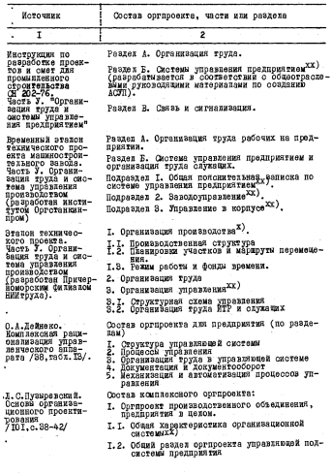

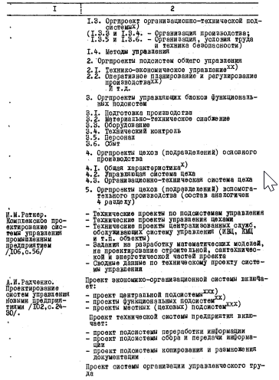

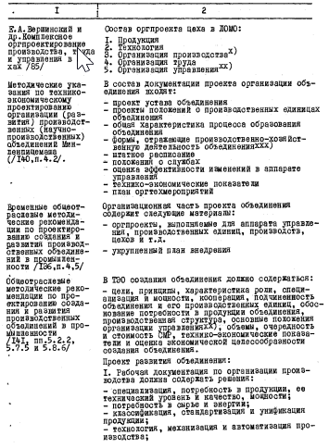

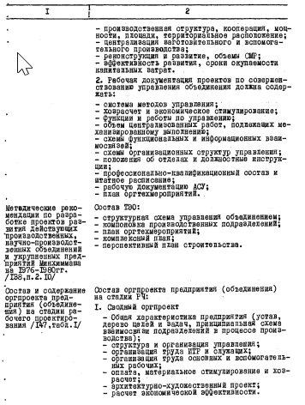

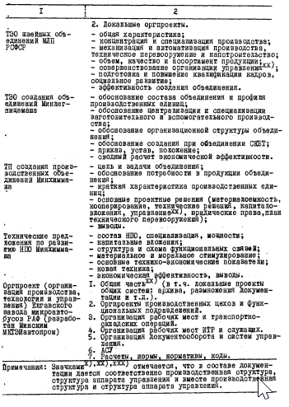

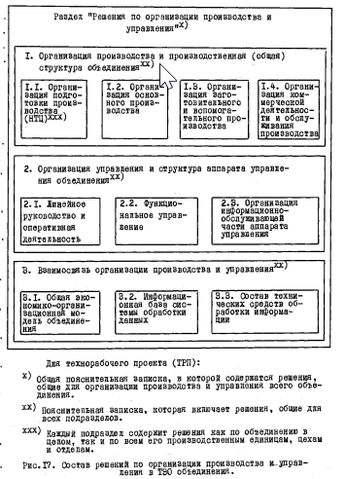

В предлагаемом составе решения по каждому производственному блоку и подсистеме всех производственных единиц и подразделений объединения содержатся в одной части. Вместе с тем, при строитель­стве новых, значительном объеме капиталовложений на расширение и ре­конструкцию существующих производственных единиц (производств) объе­динения, следует руководствоваться принципом комплектности докумен­тации по объекту проектирования /106, с.19/. Точно так же при созда­нии или реконструкции АСУП объединения ее разработка может выделять­ся в отдельный проект. Однако в обеих случаях эти локальные орг- проекты необходимо "привязать" к оргпроекту всего объединения и вы­полнять на основе общих для всего объединения решений (рис.16).

Таким образом, предлагаемый состав позволяет идти от более об­щих решений к частным, от систем к подсистемам, сохраняя в то же время комплексность проектной документации по территории и объектам. При этом документация и содержащиеся в ней решения не дублируются и не раскрываются в ином аспекте, как это имеет место в составах, предлагаемых другими авторами. Что же касается проектных решений по структурам объединения, то в предлагаемом составе находит отражение то обстоятельство, что в структуре фиксируются наиболее общие свой­ства объекта и поэтому она дается в числе первых.

Этапы и состав проекта находятся между собой в зависимости. Но вели состав проекта отражает взаимосвязь проектных решений, то эта­пы и стадии определяют последовательность их получения.

Решения по ТЭО и комплексного оргпроекта объединения еще не позволяют осуществлять строительство и проводить рационализацию ор­ганизации производства и управления, так как рабочая документация разрабатывается только при технорабочем проектировании отдельных объектов объединения. Таким образом, ТЭО, ТП оргсистемы и РЧ про­мышленных объектов объединения представляют собой три, выполняемые последовательно, стадии проектирования. При этом главными среди них являются предваряющие последующие стадии ТЭО и ТП оргсистемы, без которых нельзя приступать к рабочему проектированию. Как писал В.И.Ленин, "*кто берется за частные вопросы без предварительного ре­шения общих, тот неминуемо будет на каждом шагу бессознательно для себя “натыкаться” на эти общие вопросы. А натыкаться слепо на них в каждом частном случае значит обрекать свою политику* (в данном слу­чае, техническую и организационную - Е.С.) *на худшие шатания и беспринципность*" /3, т.15, с.368/.

Разработка проектных решений на каждой проектной стадии в свою очередь слагается из двух этапов: выполнения предпроектных работ *и* собственно проектирования.

При разработке проектов строительства и реконструкции промыш­ленных предприятий на предпроектном этапе осуществляется сбор исход­ных данных и подготовка задания на проектирование. Согласно дейст­вующих инструктивно-методических положений, эти данные, включая и результаты исследований, проектировщикам должен представить заказ­чик проекта /137, пп. 1.5, 1.19, и 3.5/. Проектная организация прини­мает участие в составлении задания на проектирование и определяет, какие исходные данные должен представить заказчик проекта. Как ис­ключение, проектная организация может сама проводить обследование действующего производства[44] и исследования, необходимые для получе­ния исходных данных для проектирования. Однако эти работы проводят­ся при наличии возможностей у проектной организации и по отдельному договору с заказчиком, а поэтому не считаются обязательно выполняе­мым этапом.

Что касается организационного проектирования, то по мнению ряда авторов ему обязательно должен предшествовать анализ организа­ции производства и управления на действующем предприятии, поскольку создание качественного оргпроекта и эффективность его внедрения, как они считают, зависят прежде всего от полноты и глубины исследо­вания существующего положения и выявления потребностей в рационали­зации /17, с.43; 24, с.42; 28, с.25-26, 137; 57, с.16; 83, с.52; 86, с.215; 98, с.12-13; 106, с.31; 107, с.117; 126, с.101; 128, с.5/. Таким образом, предпроектный этап мыслится как исследовательский по свое­му содержанию.

Как мы видим, такой подход противоречит сложившейся и закреплен­ной в общесоюзных инструктивно-методических материалах организации разработки проектной документации. Не соответствует он *и* рассмотрен­ной выше единой системе проектирования, ибо оргпроектирование в этой системе не является самостоятельным и выступает лишь как ее часть и, следовательно, подчиняется общим положениям по организации проек­тирования. Вместе с тем следует более подробно остановиться на тех причинах, которые не позволяют, при всей привлекательности наличия в указанном подходе элементов научности, использовать его проектными организациями.

Во-первых, если в основу проектных решений закладываются резуль­таты детального анализа существующего положения, то проектанту труд­но идти дальше устранения выявленных дефектов существующей системы организации производства и управления, поскольку он "*ограничен сло­жившимися материальными условиями производства и существующими ор­ганизационными формами*" /101, с.43/.

Во-вторых, принципиально новые решения возможны лишь в отдель­ных случаях /101, с.43/, поскольку при их принятии детальное обсле-

дование может оказаться пустой тратой средств и времени[45]. Раз сделанные затраты служат препятствием для дальнейших поисков более прогрессивных решений.

В-третьих, значительная часть сил проектной организации при этом отвлекается на проведение исследований. По данным Л.С.Пузырев­ского, общая трудоемкость обследования среднего машиностроительного завода с численностью ППП 2,5 тыс. человек составит 290 человеко-ме­сяцев (без учета затрат труда привлекаемых к обследованию работни­ков предприятия) и займет около года /101, с.64-65/. Это ориентиро­вочно равно затратам на разработку самого оргпроекта. Кроме того, само проектирование охватывает длительный период, в связи с чем по­является "*необходимость повторного проведения диагностического ана­лиза*" /98, с.39/.

В-четвертых, обнаруженные во время обследования дефекты орга­низации в значительной мере являются следствием недостатков управ­ления, а поэтому "*во многих случаях руководитель ... относится к рационализации пассивно или даже недоброжелательно*" /38, с.169/.

Сущность проектирования состоит в том, что "*проект является основной ... формой трансформации достижений науки и техники в про­изводство*" /106, с.6/, а поэтому предпроектный этап и для оргпроектирования не может носить "*исследовательский, поисковый характер*" /57, с.16/. В противном случае происходит подмена и смешение задач исследования и проектирования. Вследствие нарушения пропорциональ­ности между ними на оргпроектирование будет падать непомерная на­грузка и оно не сможет выполнять свои задачи[46]. Таким образом, "тщательное", "детальное исследование" существующей системы управ­ления, принимаемое как этап проектирования, противоречит самой сущ­ности проектирования.

На каждой из трех проектных стадий осуществляется разработка структур, последовательность выполнения которой была рассмотрена нами в предыдущем параграфе, из которой следует, что первым этапом проектирования структур должна быть разработка производственной структуры, а вторым - структуры аппарата управления.

Таким образом, проектирование промышленных объектов, системы организации производства и управления, структур должно осуществлять­ся путем выполнения следующих стадий и этапов: (см.рис.18).

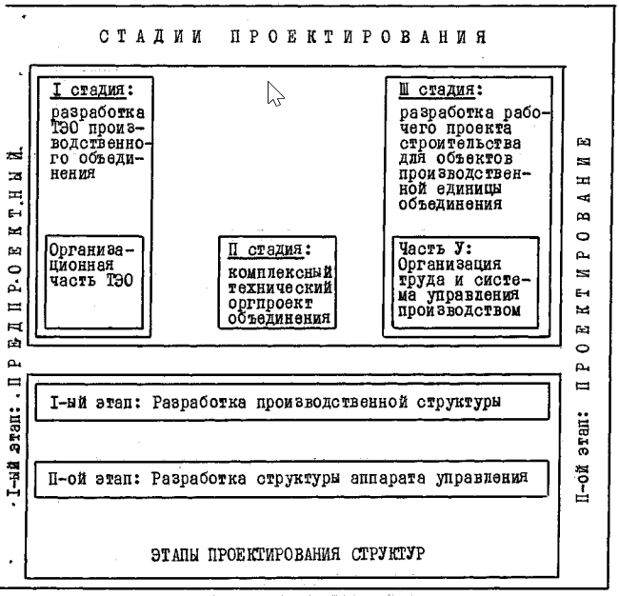

Рис. 18. Стадии и этапы проектирования

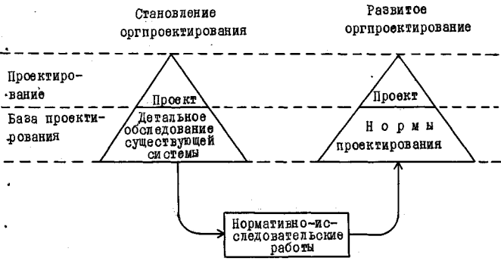Хотя оба методологических подхода к определению содержания нредпроектного этапа и исключают друг друга, они находятся в диа­лектическом единстве. В начальный период своего развития оргпроектирование базировалось не детальном обследовании существующей орга­низации производства и управления, которое должно было указать ре­зервы, пути рационализации и дать исходные данные для проектирова­ния /98, с.12-13; I07, c.II7; 126, c.101; 128, с.6/. Однако с расшире­нием этой сферы деятельности в действие вступает закономерность разделения, согласно которой проведение исследований и разработка на их основе исходных для проектирования материалов - норм, положе­ний, инструкций, методик, типовых проектов и т.д. (в дальнейшем - норм проектирования), должны выполняться концентрировано (не на каждом предприятии, а только передовых) специализированными орга­низациями. Сказанное можно проиллюстрировать следующей схемой: (см. рис.19).

Рис.19. Взаимосвязь этапов развития оргпроектирования

Представленная схема показывает, что основным условием разви­тия оргпроектирования является создание нормативной базы. На се­годня это больной вопрос, поскольку нет не только системы норм про­ектирования /34, с.138; 36, с.48; I0I, c.2I; 106, с.6/ и отсутствуют основные из них, но и нет методологических предпосылок создания их. При этом многие из применяемых норм имеют низкое качество и недо­статочную научную обоснованность, что было показано выше при рассмот­рении вопросов о типизации структур и отдельных положений по проек­тированию АСУП и объединений. Отсутствие соответствующей норматив­ной базы не только снижает эффективность самого оргпроектирования, но и лишает производство материального обеспечения, внедрения орга­низационных разработок, так как "*потребности в ресурсах ... прак­тически не закладываются в народнохозяйственный план*" /36, с.49/.

Сложившееся положение с разработкой нормативной базы является прямым следствием того, что пока мы не имеем ни организаций, кото­рые. бы разрабатывали нормы оргпроектирования, ни учреждения, кото­рое координировало бы разработку, внедрение и корректировку норм. Разработанная нами единая система проектирования (рис.16) дает ме­тодологические предпосылки ее создания и исправления сложившегося положения. Поскольку оргпроектирование представляет собой неотъем­лемый элемент единой системы проектирования, то руководство им должно быть возложено на Госстрой СССР, а координация работ по раз­работке *и* обеспечению проектировщиков нормами проектирования - на его институт ВНИПИтруда. И пока этот вопрос не будет решен по-госу­дарственному, остаются в силе рекомендации указанных авторов отно­сительно содержания предпроектного этапа, поскольку проектировщики силой обстоятельств вынуждены проводить исследования существующей организации производства и управления, чтобы получить "исходные данные для проектирования" /103, с.17/.

Рассмотрим состояние нормативной базы проектирования структур предприятий (для объединений она вообще отсутствует).

Уставовленные выше конструктивные особенности структур и на­правления типизации при их разработке служат исходным методологи­ческим положением для установления перечня норм проектирования элементов и их связей, дифференцированных соответственно для струк­тур производственной и аппарата управления: нормативы численности, обслуживания, нормы управляемости, типовые проекты отдельных струк­турных компонентов и элементов, типовые положения о подразделениях и должностные инструкции, стандарты изображения элементов, связей и компоновки структур, методики по их проектированию и эталоны пpoeктной документации. В настоящее время проектирование структур аппарата управления предприятий базируется на нормативах числен­ности ИТР и служащих и типовых структурах, разработанных на основе методических рекомендаций НИИтруда, положениях и должностных инст­рукциях, имеющихся в некоторых министерствах. Таким образом, проек­тирование структур, учитывая качество имеющихся норм, практически лишено нормативной базы, разработанной на научной основе.

Существенное значение для установления численности подразде­лений и определения числа уровней иерархии структуры вместе с нор­мативами численности и обслуживания имеют нормы управляемости[47]. Ес­ли фактические значения подчиненных руководителю подразделений или работников лежат в пределах установленной нормы управляемости, то число подразделений и количество ступеней управления "*являются оп­тимальными, а структура управления совершенна*" /50, с.24/. Анало­гичная оценка содержится в работах /65, с.209; 96, с.111; 128, с.29; 132, с.14/.

Вместе с тем, проектировщики при разработке структур вместо норм управляемости имеют лишь теоретические соображения различных авторов. При всей их ценности, самих норм они не заменяют. Кроме того, предлагаемые нормативы (см. табл.6) имеют большой "разброс"

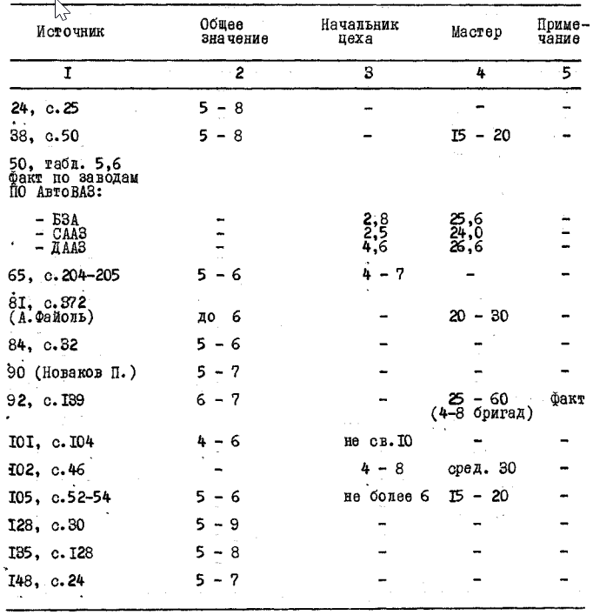Таблица 6

значений, не учитывают специфику руководства различными объектами и не обязательны для использования. А в типовых структурах, которые проектные организации вынуждены применять за неимением других материалов, нормы управляемости "*вопреки объективному характеру этого требования вообще не использованы*"[48] /126, с. 161/.

Общеизвестным, научно обоснованным является положение, сог­ласно которому несоответствие числа подчиненных норме управляемос­ти снижает эффективность управления, приводит ”к утрате управляющей системой организационной устойчивости. При этом установлена зако­номерность сужения пределов контроля при восхождении к более высо­ким ступеням управления /38, с.51; 59, с.141-142/. Отсутствие норм управляемости для всех уровней управления и блоков структур, а так­же необоснованные методические рекомендации[49] и типовые структуры создают объективные препятствия повышения действенности управления и ведут к перегрузке прежде всего высшего уровня руководства, о чем говорят данные таблицы 7:

Таблица 7

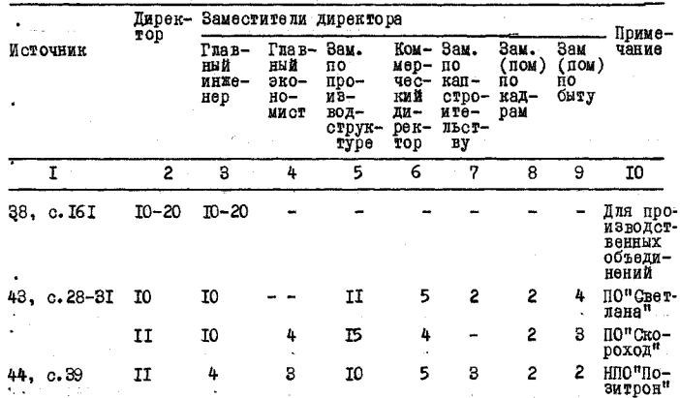

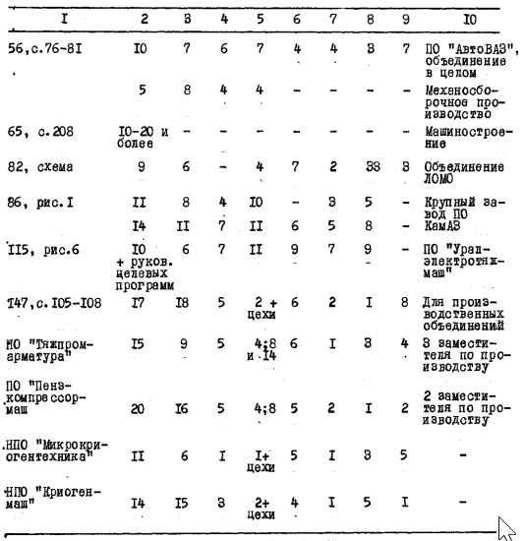

Рассмотренная выше система организации проектирования дает не­обходимую основу решения вопроса об организациях-разработчиках или исполнителях проекта.

Обследование нескольких министерств, изучение состояния оргпроектирования в проектных институтах, а также литературных источ­ников, проведенное автором, показало, что в настоящее время проек­ты (ТЭО) объединений выполняются в основном силами самих объединений; комплексные оргпроекты для объединений еще не разрабатывались; Y часть проекта (ТП и ТРП) строительства и реконструкции разрабаты­вается не всеми проектными институтами; разработано несколько комп­лексных оргпроектов для предприятий и цехов институтами МКТЭИавтопром (г.Минск), Оргстанкинпром и ЛФЭИ (г.Ленинград); проекты АСУП выполняются специализированными организациями на основе рационали­зации системы обработки информации.

Изучение качества решений, содержащихся в проектах создания и развития (ТЭО) объединений, показало, что это в основном технико-­экономический анализ за предшествующий период, дополненный набором разрозненных мероприятий, не увязанных с капитальными затратами. Что касается структур, совершенствованию которых открываются большие возможности при объединении предприятий и организаций, то проектами предусматривается в основном их механическое соединение с незначи­тельной централизацией ряда функций.

Низкое качество проектов объединений следовало ожидать вследствии вполне определенных причин.

Во-первых, в создаваемых объединениях нет соответствующих спе­циалистов, отсутствует опыт проведения подобных работ /36, с.30/. Как правило, их разработка поручалась планово-экономическим подразделе­ниям, никогда до этого проектированием не занимавшимся в качестве нагрузки к обычно выполняемым функциям. Они же вынуждены были "опи­раться лишь на традицию и свой опыт, а для решения сложнейших задач, которые возникают при проектировании организационных систем, этого сплошь и рядом оказывается недостаточно" /15, с111/.

Во-вторых, в объединениях вследствие единовременного характера выполняемой работы отсутствовала какая-либо нормативная база для разработки проектных решений.

В-третьих, сама разработка выполнялась в условиях, когда слу­жебное положение многих руководителей объединения могло иметь непредвидимые ими изменения. Поэтому в проектах четко прослеживается тенденция - "*менять, ничего не меняя по существу*". Это понятно, поскольку каждый человек, принимая участие в реорганизации структу­ры, не может отделаться от мысли, что он сам должен будет в ней работать, а поэтому старается создать ее "для себя" /15, с.112/. В результате все остаются чаще всего на своих местах.

Вот почему если "*проблемы проектирования в основном решаются самими объединениями ... трудно ожидать квалифицированных обоснова­ний и разработки прогрессивных решений, комплексного подхода к разработке проектов*" /36, с.30/. Однако и привлекаемые для разработ­ки проектов объединения НИИ, КБ и ПКТИ не имеют ни опыта, ни нор­мативной базы для разработки архитектурно-строительных решений, без которых невозможно определить капитальные затраты на осуществление мероприятий, а следовательно, подсчитать экономический эффект. Та­ким образом, содержащиеся во многих методических материалах по раз­работке проектов объединений рекомендации вести проектирование си­лами самих объединений и привлекаемыми в помощь им НИИ, ПКТИ /136; 138; 139; 140; 141; 142/ не обоснованы объективно имеющимися у по­следних возможностями, не соответствуют профилю их деятельности.

Разработку ТЭО объединений должны осуществлять проектные ин­ституты - у них имеются квалифицированные специалисты, досконально знающие проектирование промышленных объектов, соответствующая нор­мативная база, и отсутствуют субъективные препятствия для принятия прогрессивных решений.

Вместе с тем, эту рекомендацию о централизации всех видов про­ектирования в комплексных проектных институтах следует воспринимать как стратегическую линию совершенствования организации проектных работ. Поскольку проектные организации в настоящее время не в состоянии взять на себя весь объем проектных работ[50], с целью обес­печения проектной документацией массового перехода к объединениям, необходимо использовать гибкую тактику с учетом сложившейся обстановки. Как временная мера, допустима разработка ТЭО силами самих объединений. Обязательным при этом является наличие эталона проекта объединения с подробными методическими указаниями по его разработке. Необходимым условием обеспечения качества проектной документации будет организация выполнения работы в тесном содружестве с проект­ной организацией, при осуществлении последней экспертизы проектов.

Вместе с тем, эта тактически обусловленная организация проек­тирования смягчает, но не устраняет объективные причины низкого ка­чества проектов. Поэтому она не снимает задачи передать в последую­щем разработку ТЭО объединений специализированным проектным орга­низациям. Отсюда следует, что основное внимание необходимо уделить не организации проведения в объединениях не свойственных им работ, а созданию методических и материальных предпосылок для возможно бо­лее полного сосредоточения всех проектных работ в комплексных про­ектных организациях.

При любой организации проектирования объединение должно прини­мать активное участие в работе над проектом. Как отмечает В.З.Мильнер, "*важнейшим моментом методологии проектирования является взаимо­действие разработчиков с коллективом организации с самого начала работы*" /77/. Для обеспечения этого взаимодействия целесообразно, наряду с главным инженером проекта (ГИПом) проектной организации, «назначать главным ГИПом генерального директора или главного инжене­ра объединения, поскольку именно они отвечают за его перспективное развитие[51]. Возможно так же совместить руководство разработкой про­екта с прохождением ими переподготовки перед назначением на эти руководящие должности. Это позволит сделать оценкой дедовых качеств руководителей объединения степень применения в проекте прогрессив­ных решений по организации производства и управлению. Кроме того, при такой процедуре облегчается воплощение проекта в жизнь, т.к. освещенные личным интересом руководителя заложенные в проекте новшества легче сумеют перешагнуть психологический барьер сопротивле­ния нововведениям.

И при централизации разработки ТЭО объединений в комплексных проектных институтах проектирование систем управления может по-прежнему остаться слабым местом, если организация проектирования внутри них не претерпит существенных изменений. Большинство проект­ных организаций не имеют в своем составе специализированных оргпроектных подразделений, в связи с чем Y часть проекта разрабатывает­ся (если вообще разрабатывается) силами технологов или экономистов, совместно со специалистами по слаботочным сетям.

Укорениться оргпроектированию в проектных институтах мешает прежде всего несовершенство существующих методических материалов. Как отмечает Л.С.Пузыревский, инструкция СН 202-76 /137/ в той ее части, которая регламентирует проектирование системы управления, раз­работана настолько слабо, что проектные организации вполне могут ограничиться "*написанием общих фраз о научной организации труда и управления*" и выдавать эти беллетристические очерки за У часть технорабочего проекта /101, с.24,51/. Методологически неверным являет­ся отождествление в указанной инструкции всей системы управления

с АСУП (см.таблицу 5).

Другим серьезным препятствием на пути развития оргпроектирования является отсутствие цен на разработку Y части проекта, в связи с чем проектирование системы управления и содержание соответ­ствующего подразделения чреваты ухудшением собственных технико-эко­номических показателей проектной организации и снижением фондов экономического стимулирования.

Организацию проектирования следует рассматривать и в более ши­роком плане, поскольку она выходит за рамки методологических во­просов только проектирования. Как это было показано выше, от органи­зации проектирования в немалой степени зависит обеспечение эффектив­ной организации производства и управления.

х х

X

Таким образом, исследование названных вопросов методологии про­ектирования структур производственного объединения, проведенное с учетом организации разработки проектов для промышленного строитель­ства, приводит к следующим выводам:

1. Основные конструктивные особенности структур, кроме их вида (производственная, аппарата управления) и типа, соответствующего этапу развития производственных систем, определяются составом элементов, связями и отношениями элементов структур. Среди элементов структур в зависимости от уровня иерархии различаются конечные эле­менты, компоненты и блоки; связи структур классифицируются на сле­дующие виды - производственные, управления и технические; отношения элементов структур подразделяются на организационные, экономические, социально-психологические и правовые.
2. Содержание и последовательность проектирования структур про­изводственной и аппарата управления определяются:

- следующими исходными положениями: периодичностью структурных

перестроек, устанавливаемой в зависимости от уровня иерархии струк­туры, подвергаемой рационализации, соответствия строения данной структуры требованиям закономерностей организации производственных систем и среднего времени адаптации и "окостенения" структуры; раз­работкой структур, начиная с производственной; и исключением автономной разработки и типизации структуры аппарата управления в целом;

- организацией проектирования структур, исходящей из необходи­мости: создания единой системы проектирования производственных объ­единений; разделения задач исследования и проектирования между на­учными и проектными организациями; ускорения работ по созданию нор­мативной базы для проектирования структур; и создания и укрепления в проектных институтах специализированных подразделений по проекти­рованию организации производства и систем управления.

Определение методологически обоснованного подхода закладывает основы эффективной организации проектирования структур. Но эти возможности могут оказаться нереализованными, если отсутствует на­учно обоснованная методика получения самих проектных решений, к рас­смотрению которой мы и переходим.

ГЛАВА III

МЕТОДИКА ПОЛУЧЕНИЯ ПРОЕКТНЫХ РЕШЕНИЙ ПО СТРУКТУРАМ  
ПРОИЗВОДСТВЕННОГО ОБЪЕДИНЕНИЯ

§ I. Факторы формирования структур и исходные данные для их проектирования

Определение методологически обоснованных подходов к установ­лению Факторов-формирования структур является важным условием раз­работки методик проектирования структур. Вместе с тем, "*состояние теории вопроса ... таково, что содержательное представление об этих факторах пока не доведены до знания меры процессов и явлений*". /135, с.106/. Как отмечает В.Н.Федотов, "*сопоставление факторов, ко­торые ... влияют на производственную и организационную структуры предприятий, показывает, что здесь еще нет полной научной опреде­ленности*" /126, с.95/. Проведенный нами анализ не только подтвердил правильность этих выводов, но и позволил обнаружить причину недо­статочной разработанности данного вопроса.

Как говорят данные таблицы 8, отчетливо прослеживается стремление дать наиболее полный перечень факторов, оказывающих влияние на структуры. При этом чаще всего называются те, которые отражают интегральные характеристики производства и управления, определяе­мые, в свою очередь, более частными факторами. Например, тип про­изводства зависит от объема и номенклатуры (специализации) выпуска­емой продукции, степени стандартизации и унификации и т.д. С дру­гой стороны, многие факторы являются взаимовлияющими - сложность технологии и характер выпускаемой продукции, технология производства и квалификация рабочих, уровень специализации и степень стан­дартизации и унификации выпускаемой продукции и т.д. В то же вре­мя, многие факторы, оказывающие непосредственное влияние на форми­рование структур, не названы.

Таблица 8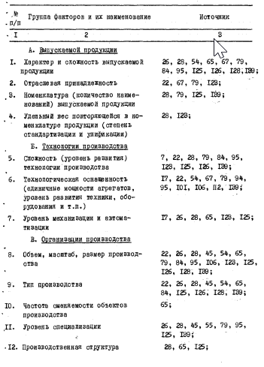

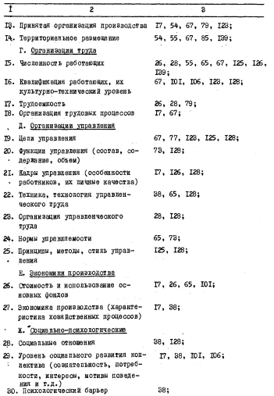

Рассмотрение перечня и характерных особенностей каждого фак­тора приводит к выводу, что решение поставленной задачи должно опираться на их классификацию, которая позволила бы выделить их группы, установить между ними взаимную связь, отделить факторы не­посредственно влияющие на построение структур от опосредованных. Главным здесь должно быть, как и при построении классификации про­цессов и функций, которая рассматривалась в первой главе, выявление существенных признаков деления факторов на их виды.

Многообразие выделяемых факторов и множественность предлагаемых классификационных признаков обуславливается отсутствием прежде всего четкого разграничения понятий "система" и "структура". Структуру в системе можно представить как скелет, который окружен свойствами, сто­ронами, отношениями системы как органической тканью, которая по отношению к этой структуре-скелету будет внешней средой. Отсюда сле­дует, что не все факторы, воздействующие на "ткань" системы, явля­ются в то же время факторами, воздействующими на структуру. В каче­стве таковых они (притом не каждый) могут выступать лишь после оп­ределенного ряда превращений. Но тогда это будут уже факторы форми­рования самой системы.

Это обстоятельство необходимо особо подчеркнуть, поскольку фак­торы, влияющие на систему и на ее структуру, при проектировании промышленных объектов выступают в качестве исходных условий или заданий, которые передают друг другу смежные отделы в процессе про­ектирования. И мы должны точно знать, какие из них нужны технологи­ческому, архитектурно-строительному и другим отделам, а какие - от­делу организации производства и управления для разработки структур. Факторы формирования структур для проектировщика представляют те сходные ингредиенты, которые он должен иметь перед началом разра­ботки структур. От их полноты, качества и соответствия предъявляемым требованиям будет зависеть эффективность проектирования.

Отсюда первой классификационной группой факторов будут исхо­дные данные (задания) проектирования структур.

В соответствии с классификацией процессов и функций, данной в первой главе настоящей работы, в зависимости от формируемых элемен­тов структуры, исходные данные (задания) для их проектирования под­разделяются на такие группы факторов:

* стадий *и* фаз процесса производства - подготовки производства (НИОКР, ТЭПП и внедрения) и непосредственного производства (заго­товки, обработки, сборки);
* процессов обеспечения производства: обращения и обслуживания;
* различных видов производства: основного, вспомогательного и их разновидностей;
* управленческих процессов: линейного и функционального управления (планирования, организации, регулирования, контроля и учета);

- процессов обеспечения управления: информационные и обслужи­вания управления.

Исходя из данной во второй главе классификации связей элемен­тов различаются факторы, оказывающие влияние на формирование связей: производственные, управления и технические. При этом элементы и связи структур представляют по отношению друг другу факторы их фор­мирования. Особенно отчетливо это взаимное влияние обнаруживает се­бя в процессе проектирования структур. Точно так же структуры про­изводственная и аппарата управления являются факторами одна по отношению к другой.

Представленная классификация является той необходимой основой, на которой возможно установление перечня факторов, которые следует брать в качестве исходных данных при проектировании структур. Попыт­ки установить его исходя из эмпирической зависимости факторов и ха­рактеристик структуры не привели к желаемым результатам[52].

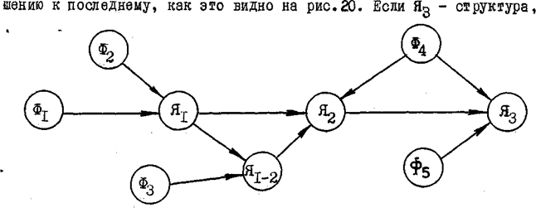В цепочке взаимообусловленных явлений каждое предшествующее есть причина или фактор последующих, в том числе и первое по отношению к последнему, как это видно на рис.20. Если Я3 – структура, то любое Ф*i* и Я*j*; в принципе есть фактор ее формирования, поскольку Я3 = *f*/Ф*i*,Я*j*/, лишь от исследователя зависит выбор отрез­ка иди области явлений, то таких факторов называется бесчисленное множество и в самых различных комбинациях, о чем и говорят данные таблицы 8. Поэтому среди различных авторов и не может быть единст­ва мнений, а методика сравнительного анализа "*не стала орудием серьезного совершенствования практики управления*" /128, с.23/.

*»

Рис.20. Взаимосвязь причин и следствия в цепочке взаимообусловленных явлений

Эмпиризм, характерный для установления корреляционных зависи­мостей между факторами и параметрами структуры, "не имеет ничего .общего с диалектико-материалистическим пониманием роли практики в процессе познания" /120, с. 171/. Из представленной взаимосвязи факторов и явлений (рис. 20) лишь Ф4, Ф5 и Я2 будут оказывать непо­средственное влияние на Я3, но определение этих факторов возможно только на основе анализа сущности их зависимости и влияния.

Любой промышленный объект "конструируется", воссоздается в идеальном виде в процессе проектирования, где факторы формирования элементов и связей структуры учитываются в явном или неявном виде. Следовательно, технология проектирования может быть использована в качестве инструмента для поиска конкретных факторов -исходных дан­ных проектирования структур.

Сложившаяся практика проектирования характеризуется, с одной стороны, комплексностью (совмещением проектирования различных подсистем), а с другой - слабым развитием проектирования организа­ции производства и управления. Эти два обстоятельства обуславлива­ют необходимость рассматривать технологию проектирования не так, как она складывается в реальных условиях, а исходя из предположе­ния, что каждая подсистема - технологическая, организации труда, производства и управления проектируется последовательно, в соответ­ствии с положениями соответствующей науки (см. рис.21).

Из представленной на рис.21 технологии проектирования (наиме­нование проектных работ и исходные данные (факторы) для их выпол­нения даны в таблице 9) видно, что исходными условиями проектиро­вания производственной структуры являются:

а. элементов:

- состав производственных процессов и их содержание;

* численность работающих по каждому из выделенных процессов; '-нормы управляемости;

б. связей:

* календарно-плановые нормативы, определяющие величину материаль­но-вещественных потоков между кооперированными и комбинированными элементами;

- средства механизации и автоматизации передачи и транспортировки заготовок, деталей и узлов;

- общее для проектируемого подразделения или подразделений техно­логическое оборудование;

* строительная подоснова (для подразделений, располагаемых в одном корпусе);

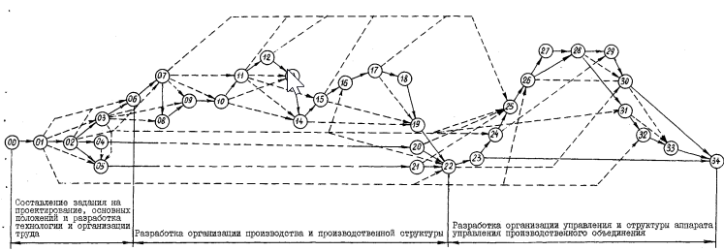

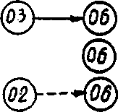

выполнение проектной работы кода 03-06

работа завершена

передача исходных данных (заданий) для заверше­ния работы 03-06, которые выдаются по окончании работы 01-02

Рис. 21. Схема технологии проектирования производственного объединения.

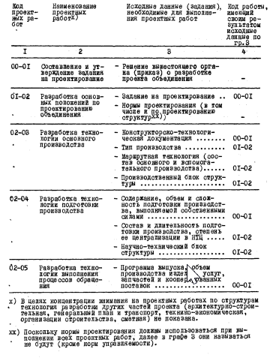Таблица 9

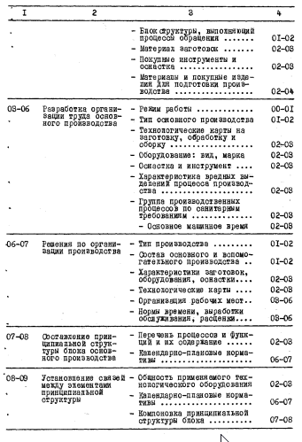

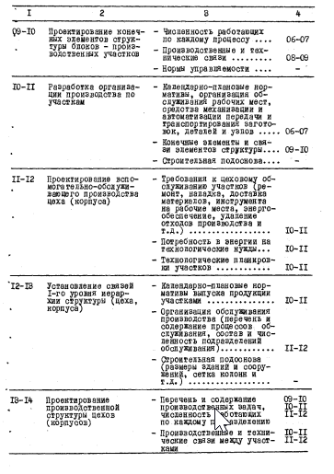

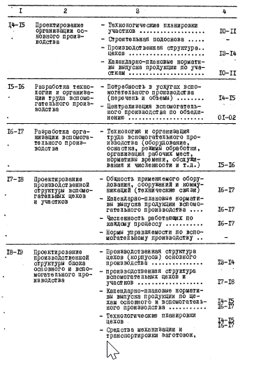

* 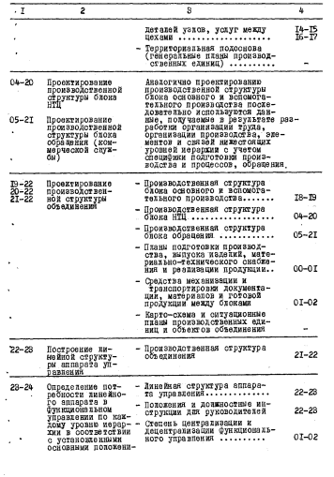

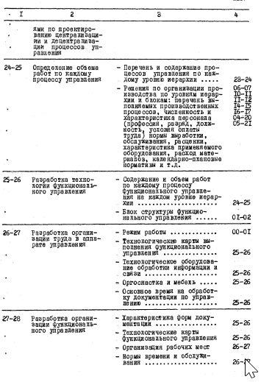

* 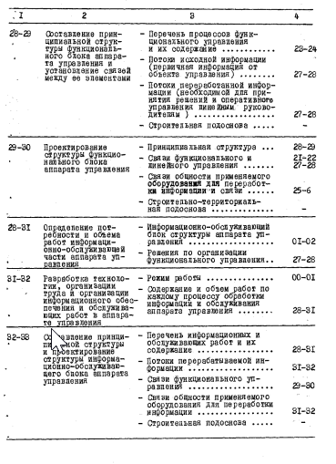
* 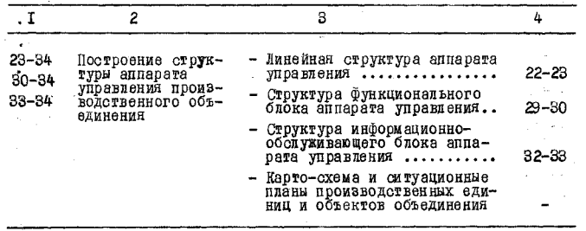
* территориальная подоснова (для предприятий и отдельных объектов производственного объединения, расположенных в одном населенном пункте);
* карто-схема (для производственных единиц, располагаемых в различных населенных пунктах).

Исходными условиями проектирования структуры аппарата управле­ния для ее линейной части (и элементов, и связей) является произ­водственная структура (каждое подразделение должно иметь линейного руководителя), а для функциональной и информационно-обслуживающей частей структуры –

а. элементов:

* состав и содержание управленческих процессов;
* численность работающих по каждому процессу функционального управления;

- численность работающих для выполнения информационно-обслуживающих процессов управления;

* нормы управляемости;

б. связей:

- объем первичной информации (потоки исходной информации);

* объем информации, необходимой для принятия решений и оперативного управления (потоки переработанной информации);

- технологическое оборудование обработки информации, оргтехника и средства связи;

- строительно-территориальная подоснова.

Как мы видим, имеет место определенное сходство исходных усло­вий проектирования структур производственной и аппарата управления. Это позволяет использовать единые методы при их проектировании. От­метим также взаимообусловленность таких факторов как численность функ­ционально-обслуживающих подразделений аппарата управления и объем перерабатываемой в них информации. Объем информации и ее содержание зависят от содержания процессов управления и сложности управляемого объекта (см. работу 24-25 на рис.21), а численность указанных подраз­делений - от объема перерабатываемой информации.

Перечисленные выше исходные условия для разработки элементов

и связей структур, оставаясь одними и теми же, имеют различное со­держание в зависимости от уровня иерархии. Так, если для формирова­ния элементов производственной структуры состав производственных процессов для цеха должен даваться в пооперационном иди подетальном разрезе в зависимости от типа производства, то для корпуса или про­изводства уже по видам обработки (кузнечная, механическая, сбороч­ная и т.д.) или узлам (шасси, двигатель и т.д.). Соответственно трансформируется и такой фактор, как численность работающих. На бо­лее высоком уровне он представляет число участков, цехов, отделов и производств. Таким образом, исходные данные проектирования могут быть классифицированы в зависимости от уровня иерархии проектируемой части структуры.

На схеме (рис.21 и таблица 9) подробно показаны проектные рабо­ты и исходные данные для проектирования элементов и связей структур основного производства. Исходные данные проектирования структур подготовки, вспомогательного производства и процессов обеспечения в сущности те же и отличаются от последних содержанием выполняемых процессов. Например, для цехов инструментальных, ремонтно-механи­ческих, не стандартизированного оборудования календарно-плановые Нормативы не разрабатываются, их заменяют планы производства ос­настки, ремонта, не стандартизированного оборудования.

Точно так же для подразделений подготовки производства ряд факторов изменяет свое содержание или перестает быть значимым. Ка­лендарно-плановые нормативы трансформируются в графики и планы НИОКР, транспортные потоки - в потоки технике-экономической информации, пе­редаваемой из одного подразделения в другое в процессе подготовки производства.

Технология проектирования, представленная на рис.21, является идеальной. Многократная разработка проектов аналогичных предприятий позволяет выделять наиболее часто повторяющиеся и ставшие уже шаб­лонными проектные решения, отбирать наиболее лучшие из них и превра­щать в типовые. При их использовании промежуточные исходные данные исключаются из расчетов, а место факторов проектирования структур тогда занимают исходные данные, предшествовавшие им по цепочке вза­имосвязи решений. По схеме планировки участка, цеха должны состав­ляться после нахождения элементов и связей структур производствен­ной и аппарата управления. На практике, зная из прошлого опыта про­ектирования соотношения и связи их элементов, сначала делают планировки, а потом составляют структурные схемы. Точно так же состав цехов, производств, определяемые по маршрутной технологии, представ­ляют производственную структуру в первом приближении, хотя ее разработка еще впереди.

Безусловная польза типизации проектных решений не должна заслонять те опасности, которые возникают при переоценке ее значения. Поскольку в типовых проектах методика получения проектных решений не приводится, превращаясь тем самым для рационализатора в ’’черный ящик”, то эти решения на некоторое время перестают быть объектом совершенствования, и типизация может превратиться в тормоз для поиска более лучших, отвечающих современным требованиям решений.

Параллелизация процессов проектирования позволяет выполнять связанные последовательностью проектные решения на более ранних ста­диях проектирования. Так, технология основного производства может разрабатываться с учетом параллельно ведущихся разработок по органи­зации трупа и производства, а компоновки цехов и корпусов - не дожи­даясь окончательных решений по системе управления. Концентрация про­ектных работ, продуманная организация проектирования создают предпо­сылки для наиболее полного учета данного принципа.

Вместе с тем, использование принципа параллелизации проекти­рования в связи с отсутствием отработанной технологии и методики для разработки решений по структурам в настоящее время должно быть огра­ничено. Основное внимание следует уделить поиску непосредственно влияющих факторов, отработке форм их представления[53]. Сейчас же во многих проектных институтах одновременно с разработкой технологии решаются не только вопросы организации труда, производства, но и управления. Хотя они и тесно связаны с применяемой технологией произ­водства, но их специфика не может быть полностью учтена при разра­ботке последней.

Проектирование всегда строится на базе определенных правил или принципов, от механизма использования которых в немалой степени за­висят правильность и эффективность разрабатываемых решений. Но они оказывают влияние не на характеристики структур, а на сам процесс получения проектных решений. Таким образом, принципы проектирования будут выступать в качестве другой группы факторов, оказывающих влия­ние на построение структур. Их рассмотрению посвящается следующий параграф.

§ 2. Система принципов проектирования структур

Принципы какой-либо сферы деятельности представляют собой понятия, которые отражают обобщение определенной совокупности знаний и эмпирических данных о ней. Однако после того, как тот или иной принцип сформулирован, он приобретает относительно самостоятельное значение и становится исходным моментом в обосновании организации этой деятельности /135, с.11-12*/,*

Как отмечает С.В.Емельянов, "*одной из основных проблем науки об управлении ... является выбор общих принципов построения струк­туры*" /15, с.108/. Однако, она еще не нашла своего решения. Это обус­лавливается, главным образом, отсутствием систематизации принципов проектирования, когда каждый из них рассматривается независимо от других.

Проектирование структур производственной и аппарата управления должно осуществляться на основе принципов, система которых обусловле­на наличием системы взаимосвязи субъекта и объекта проектирования. Отсюда вытекает, что в процессе проектирования необходимо исходить из двух групп принципов - самой структуры (принципы построения структу­ру) и деятельности по ее разработке (принципы организации проектиро­вания).

Принципы построения структуры и организации проектирования тес­но связаны с принципами построения системы, поскольку с одной стороны в структуре отражаются наиболее общие свойства и стороны системы, а с другой, само проектирование представляет определенную систему. На­личие в производственной системе структур производственной и аппара­та управления обусловливает необходимость руководствоваться при вы­боре решений принципами организации производства и управления.

Проектирование как производственная деятельность в той же мере обуславливается использованием принципов организации производства и управления (проектированием). Но, кроме того, эта группа принципов включает в себя свойственные только проектированию специфические принципы методологии и технологии проектирования.

Как проектные решения по структурам, так и сам процесс их на­хождения должны осуществляться на научной основе, быть эффективны­ми. Отсюда проектирование структур должно исходить также и из общих принципов (организации любой деятельности).

Таким образом, перечисленные принципы образуют систему принци­пов проектирования структур, которая может быть представлена следую­щей схемой: (см. рис.22).

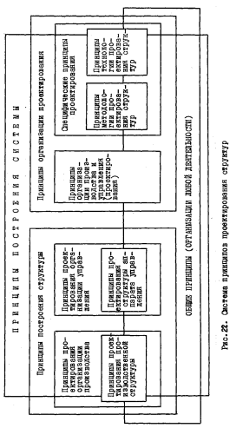

Рассмотрим особенности использования их в процессе проектирования.

В отношении принципов построения системы в научной литературе нет единства. Если исходить из правил (аксиом), определяющих свой­ства системы, то при проектировании структур необходимо опираться на следующие принципы: целостности, делимости, изолированности, от­носительности изолированности, определимости и разнообразия (тождест­венности) /131, с.25-26/. Кроме этих принципов, строение системы оп­ределяется рядом таких принципов: иерархичности, значения звеньев системы, "черного ящика".

Исходя из принципа иерархичности при проектировании структур следует придерживаться следующих правил:

А. Последовательно переходить от одной ступени иерархии к другой, что позволяет ограничивать область поиска вариантов структурных построений на одном уровне иерархии.

б. Стоить структуру с минимальным числом ступеней иерархии.

в. Не подменять аппарат управления одного уровня иерархии аппаратом другого уровня[54]

Анализ, приведенный рядом авторов /91, с.I4I-I42/, а также данные, полученные автором при обследовании Пензенских производственных объединений показал, что управление объединением аппаратом головно­го завода приводит, вследствие несоблюдения этого правила, к дефор­мации всей системы управления, поскольку все проблемы рассматривают­ся через призму интересов головного предприятия, что рождает ненуж­ный антагонизм между ним и другими производственными единицами, при­водящий в конечном счете к задержке развития объединения. ”... ни одна система управления большего масштаба не может заменить собой системы управления меньшего масштаба" /95,с.57/.

Важными принципами проектирования структуры являются принципы значения звеньев системы: решающего (ведущего) звена, слабого звена и относительного равенства значений элементов в системе. Основопола­гающими в разработке этих принципов являются работы Ф.Энгельса /I, т.20, с.173/, В.И.Ленина /3, т.32, с.201; т.36, с.205/ и А.А.Богданова /29, т.1, с.213-243/.

Суть принципа ведущего звена состоит в том, что проектируя структуру, необходимо максимум внимания уделять наиболее важному ее элементу. В.И.Ленин писал, что "*надо уметь найти в каждый особый мо­мент то особое звено цепи, за которое надо всеми силами ухватиться, чтобы удержать всю цепь и подготовить прочно переход к следующему звену ..*." /3, т.36, с.205/. Особенность текущего момента состоит в переходе к Ш-ему типу производства. Поэтому основное внимание при проектировании структур производственных объединений следует сосре­доточить не создании комплексного, пропорционального по мощности **непосредственному производству научно-технического центра**. "*Все ис­кусство управления и политики состоит в том, чтобы своевременно учесть и знать, где сосредоточить свои главные силы и внимание*" /3, т.40, с.85/.

Принцип слабого звена требует уделять слабому элементу струк­туры при проектировании такое же внимание, как и ведущему, поскольку недостаток внимания к слабому звену при данном уровне развития чреват снижением эффективности всей системы в целом. Как отмечалось в Отчетном докладе ХХУ съезду КПСС, "*не уделив должного внимания каким-либo промежуточным звеньям, можно подорвать конечный, суммарный эффект больших усилий и вложений*" /6, с.59/. Здесь в качестве примера несоблюдения принципа слабого звена можно привести "экономию" на опытных экспериментальных подразделениях подготовки производства, что вызывaeт задержки в освоении производства новой техники, увеличивает ее стоимость.

При проектировании слабое звено отыскивается путем поочередного анализа функций каждого элемента и прогноза развития системы. Найден­ным таким образом элементам необходимо заранее придать определенные резервы и разработать механизм приведения их в действие.

В Программе КПСС записано: "*В развитии народного хозяйства необходимо ... обеспечивать достаточные хозяйственные резервы как условие высоких темпов экономического развития, бесперебойной работы предприятий ..*." /4, с.87/. В свете этого заслуживает внимания выдвигаемый "принцип избыточности", согласно которому любой элемент должен обла­сть "запасом организации", что является условием надежности системы /70, с.110-112/. Этот принцип допускает наличие в определенных пределах параллелизма, дублирования некоторых функций различными элементами структуры.

В процессе проектирования структур необходимо также исходить из принципа относительной равнозначимости элементов (одного уровня), ко­торый вытекает из одинакового положения звеньев в системе, суть его состоит в том, что при проектировании необходимо всем элементам уде­лять одинаковое внимание, ибо если это правило не соблюдается в отноше­нии хотя бы одного из них, то он автоматически становится слабым зве­ном системы.

Поскольку производственные системы относятся к классу систем управления, то их построение обуславливается также принципами рациональной обработки информации: обратной связи, наименьшей информации, необходимого разнообразия, “черного ящика”. Они достаточно полно раскрыты в имеющейся литературе по кибернетике и системному анализу, и поэтому здесь не рассматриваются.

Переедем к рассмотрению другой **группы принципов** - организации производства и управления. Поскольку принципы организации производ­ства и управления в проектировании отличаются от принципов организа­ции производства и управления в производстве лишь конкретной областью приложения, то целесообразно их рассматривать совместно с первыми.

Как показывают данные таблицы 10, единство в понимании указанных принципов отсутствует. Такое положение является следствием того, что их теоретическому обоснованию не уделялось внимания. Отсюда множест­венность называемых принципов, пестрота формулировок, отсутствие ссы­лок на "родовые" принципы и т.д.

Таблица 10

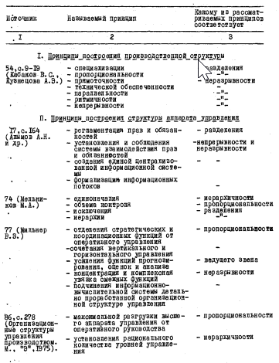

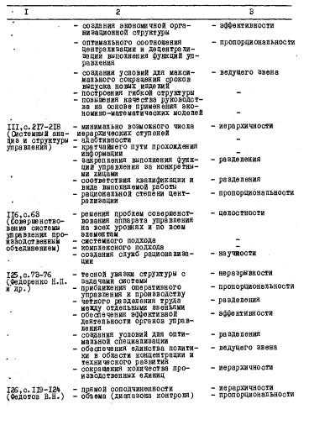

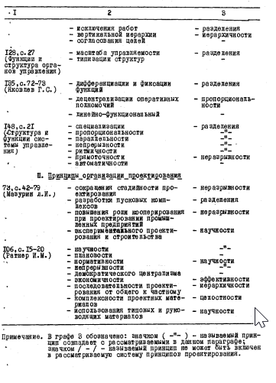

Проведенный во П-ой главе анализ показал, что внутренними причи­нами изменения и модификаций структур являются отношения между ее элементами, в основе которых лежат соответствующие закономерности. Познание сущности и характера проявления отношений элементов позво­ляет сознательно регулировать их, используя при проектировании соот­ветствующие им руководящие правила или принципы: концентрации, раз­деления, неразрывности, пропорциональности, непрерывности и ритмич­ности, а также такой интегральный принцип как параллельности.

Принцип концентрации обуславливает необходимость руководствоваться следующими положениями:

- включать в объединение возможно большее, близкое к пределу управ­ляемости число производственных единиц данной подотрасли;

* проектировать предприятия (производства), научно-технический центр оптимальной мощности;
* каждый элемент структуры, начиная с самого низшего уровня иерархии стремиться сделать наиболее "полным"[55].

Концентрация как принцип организации проектирования обуслав­ливает необходимость сосредоточения всех проектных работ в одной комплексной проектной организации. Игнорирование этого принципа при разработке проектов создания и развития объединений (130), а так же оргпроектов не замедлило сказаться на качестве проектных решений.

Концентрация производства создает необходимые предпосылки для наиболее полного использования принципа разделения (специализации), чем мощнее объединение (предприятие, производство) проектируется, тем больше представляется возможностей для выделения однородных про­цессов и последующей централизации осуществляющих их элементов. Спе­циализация, в свою очередь, приводит, при тех же объемах работы, к снижению числа работающих и количества элементов структуры. Таким образом, создаются предпосылки для дальнейшего наращивания производ­ства, еще большего повышения уровня его концентрации.

Разделение в проектировании при разработке частей проекта поз­воляет реализовать единство подхода при проектировании различных объектов, объединять специалистов одного профиля, что способствует сокращению затрат труда и сроков проектирования. Поэтому организация производства, труда и управления должна разрабатываться не силами технологов, экономистов и электриков, как это имеет место в настоя­щее время, а в специализированном отделе, в котором, в свою очередь, должна быть группа, специализирующаяся на проектировании структур.

Принцип неразрывности прямо противоположен принципу разделе­ния. Его использование заключается в обращении разрываемых внутрен­них связей разделяемых элементов во внешние для разделенных (специа­лизируемых) элементов. Поэтому, если реализация принципа разделения обращена на элементы, то принципа неразрывности - на связи структуры.

Особое значение имеет принцип неразрывности при проектировании служб подготовки производства. Их централизация в едином научно-техническом центре должна сопровождаться установлением действенной связи с непосредственным производством не только при внедрении, но и по всей цепочке фаз подготовки производства.

Принцип неразрывности при проектировании структуры аппарата управления должен прежде всего обеспечивать единство производства и управления - каждому структурному подразделению любого уровня иерархии необходимо придать свой собственный орган управлении. За­тем должна быть обеспечена неразрывная связь линейной и функциональ­ной части аппарата управления.

Организация разработки проектов исходя из принципа неразрыв­ности должна обеспечивать единство выполнения различных стадий про­екта - ТЭО, ТП и ТРП, а также этапов их разработки, в том числе и структур производственной и аппарата управления. Наилучшие условия для этого будут созданы в том случае, если разработка ТЭО объедине­ний, комплексных и локальных оргпроектов для него будет выполнять та же проектная организация, которая разрабатывает проектно-сметную документацию для строительства и реконструкции производственных еди­ниц объединения.

Реализация принципов концентрации, разделения и неразрывности должна, сопровождаться соблюдением принципа пропорциональности элементов структур. "... *Пропорциональность структур - один из пока­зателей эффективности построения системы управления*" /54, с.63/. Ру­ководствуясь этим принципом, проектировщики должны особое внимание уделять обеспечению пропорциональности мощностей подготовки и не­посредственного производства. Она достигается путем включения в состав объединения НИИ и КБ и образованием из них и централизуемой части заводских служб подготовки производства научно-технического центра. Тем самым создаются материальные предпосылки для перехода к III-ему типу производства - научно-техническому.

Особое значение имеет использование принципа пропорциональности в организации проектирования. Как было показано выше, в настоящее время сложилась диспропорция между разработкой организации произ­водства и системы управления в сравнении с остальными решениями в проектной документации. В свою очередь, отсутствует соответствие в разработке систем управления без применения и с применением ЭВМ. Та­кая диспропорция отрицательно сказывается на освоении проектных мощ­ностей, поскольку новая техника внедряется без соответствующих ей 'организационных решений. С другой стороны, возможности АСУП исполь­зуются не полностью, т.к. без предваряющих ее разработку решений по организации производства и управления АСУП ограничивается рационализацией существующей системы обработки информации. Отсюда следует, что необходимо создавать и развивать до необходимой мощности отделы ор­ганизации и управления прежде всего в комплексных проектных институ­тах, поручая им проектирование и АСУП.

Поскольку ритмичность и непрерывность обеспечиваются оператив­ным управлением, в разрабатываемых проектных решениях по структурам соответствующие этим закономерностям принципы не могут быть учтены. Но для организации проектных работ использование их имеет существен­ное значение. Отсутствие перерывов в переходе от стадии к стадии, от этапа к этапу, от решения к решению - основа обеспечения качества документации, гарантия от "старения” по мере разработки проекта. Ритмичный выпуск проектной документации делает саму разработку про­ектов экономичной, обеспечивает своевременную передачу документации заказчику. Однако реализация принципов непрерывности и ритмичности в организации проектных работ зависит прежде всего от их концентра­ции и обеспечения пропорциональности в разработке стадий, частей проекта и решений.

Теперь рассмотрим специфические принципы проектирования, кото­рые включают в себя две их группы: принципы методологии проектиро­вания структур и принципы технологии проектирования структур.

Выдвинутые в предыдущей главе основные методологические поло­жения должны выступать в качестве руководящих правил или принципов, которыми следует руководствоваться при проектировании структур. Вместе с тем, они не представляют ряд особых принципов. Это те же, что и рассмотрены выше, принципы построения систем и организации производства и управления. специфика их определяется проектировани­ем как особой областью деятельности. Поэтому, давая ниже перечень принципов методологии проектирования структур, укажем в скобках, ка­кому из указанных выше принципов они соответствуют:

1. Принцип периодичности (ритмичности) проектирования структур, в соответствии с которым проектные решения по структурам должны раз­рабатываться через определенные промежутки времени, устанавливаемые в зависимости от возникающих несоответствий между элементами струк­тур или их более крупными частями.

Как было установлено выше, определение несоответствий в струк­туре по заранее установленным критериям, вытекающим из степени по­знания механизма действия закономерностей организации, является не­посредственной задачей звена рационализации в структуре аппарата уп­равления. Однако необходимо указать и на другую сторону, без учета которой практическая реализация данного принципа не получит своего развития. Необходимо, чтобы работа по анализу структур велась в пла­новом порядке, на основе методик диагностики структурных "заболева­ний". Результатом этой работы должны быть задания на проектирование, выдаваемые проектировщикам соответствующего планируемым изменениям уровня иерархии (см. рис.15).

1. Принцип комплексности (неразрывности) проектирования, ис­пользование которого требует осуществлять все стадии и этапы проектных работ, разрабатывать все части проекта, в том числе и по орга­низации производства и управления в комплексе; выдавать проектную документацию комплектную как по объединению в целом, так и по от­дельным объектам.

Реализация принципа комплексности наилучшие условия будет иметь при централизации всех проектных работ в комплексном проект­ном институте. В этом случае исключаются потери времени на переда­чу и прием документации, разработанной соисполнителями, ликвидиру­ется ведомственные барьеры, лежащие на пути согласования решений по различным частям проекта или стадиям, отпадает надобность в ор­гане, который бы осуществлял координацию работ по проектированию. В конечном итоге, это выразится в экономии времени на разработку и реализацию проектов и лучшем использовании материальных ресурсов. Как отметил Л.И.Брежнев в Отчетном докладе ЦК КПСС ХХY съезду, не­обходимо в полной мере учитывать фактор времени, т. е. обеспечивать, наряду с деньгами и ресурсами, точный учет сроков, которые потребу­ет реализация проектов, устранять лишние звенья и бюрократические процедуры на пути оперативного принятия решений. /6, с.61/.

1. Принцип стадийности (разделения) проектирования обуславливает необходимость идти при проектировании от стадии к стадии, от этапа к этапу, а при разработке структур - от проектирования про­изводственной структуры к структуре аппарата управления.

Использование принципа стадийности на практике требует, чтобы деление процесса проектирования на стадии и этапы идентифицировалось с целями и задачами, решаемыми на каждом ив них. Это обеспечи­вается иерархической координацией путем построения "дерева целей" или "дерева задач", в которых цели и задачи стадий и этапов так соот­несены друг с другом, что последовательный переход по ступеням от решения частных, локальных задач к более общим обеспечивает пост­роение рациональных структур. Определение и отграничение задач каждой стадии и этапа, в свою очередь, должно опираться на детальный анализ технологии проектирования, которая рассмотрена выше (см. рис.21 и таблицу 9). При этом важно не смешивать, не подменять за­дали проектирования задачами других видов работ, например, научных исследований, как это было показано в предыдущей главе.

1. Принцип специализации (разделения) проектирования, согласно которому разработка отдельных частей проекта, в том числе и органи­зации производства и управления, а также отдельных решений (для нас - по структурам), должны осуществляться силами специализированных под­разделений.

Принцип специализации проектирования дополняет принципы кон­центрации и стадийности проектирования. Концентрация проектных ра­бот в комплексных проектных институтах, увеличение их мощности соз­дает необходимые предпосылки для организации специализированных звеньев по разработке проектных решений, становящихся в этом случае массовыми, а осуществление задач и целей отдельных стадий и этапов организационно закрепляется за теми или иными подразделениями про­ектного института.

Особое значение имеет реализация принципа специализации при про­ектировании организации производства и системы управления объедине­ний и предприятий. В настоящее время эти решения разрабатываются, как было показано выше, подразделениями, специализированными на разработ­ке технологии, КИП и автоматики и экономики, в качестве дополнитель­ной нагрузки для них. Следует иметь в виду, что "*новые здания и со­оружения, новое оборудование, прогрессивные технологические процес­сы еще не обеспечивают сами по себе высокого уровня организации труда, производства и управления*" /101, с.23/. Практика показала, что отсутствие или слабость решений по организации управления при­водит к увеличению сроков освоения проектных мощностей, сдерживает рост производительности труда и ухудшает основные технико-экономические показатели вводимых в строй предприятий. Наоборот, сроки их окупаемости сокращаются, если проекты имеют качественные решения по системе управления /102, с.4-5/. Таким образом, выделение и специа­лизация проектных подразделений по разработке организации производ­ства и управления позволит существенно поднять эффективность про­изводства.

1. Принцип единства (неразрывности) проектирования обязывает исходить из необходимости обеспечения целостности в разработке ста­дий, этапов и частей проекта.

Основным условием эффективной реализации принципа единства является наличие единой системы проектирования. Только при ее соз­дании можно добиться лучшей, чем сейчас, увязки в ТЭО общих и част­ных решений, обеспечивающей такую структуру объединения, которая не была бы механическим соединением структур производственных еди­ниц, большей согласованности рабочих проектов отдельных объектов объединения, выполняемых и реализуемых в разные сроки.

Отсутствие единства в проектировании, вместе с тем, не только ’не исключает, а делает настоятельной необходимость реализации прин­ципа единства проектирования в нынешних условиях разрозненной раз­работки ТЭО, оргпроектов, АСУП и документации для строительства и реконструкции промышленных предприятий. Согласованность, единство разрабатываемых проектных решений в этом случае должны обеспечивать­ся единым сквозным планированием работ всех организаций, принимающих участие в проектировании объединения /33, с.215-217/.

Обеспечение единства или неразрывности при проектировании структур исключает автономную разработку структур производственной и аппарата управления как в целом, так и их отдельных блоков. Любая организация системы проектирования должна исходить из этого усло­вия как необходимого для обеспечения эффективности проектных реше­ний по структурам.

6. Принцип методической обоснованности (научности) проектирования требует вести проектирование на основе научно обоснованных методических положений, разработанных с привлечением научно-иссле­довательских организаций.

Разработанность методологии проектирования как учения о струк­туре, логической организации, методах и средствах проектирования предопределяет характер этого вида деятельности. Методология проек­тирования, основанная на эмпирическом обобщении ограниченного опы­та, рождает цепь ошибок, кладет начало мучительным поискам нужного направления содержания и последовательности проектных работ. Научно обоснованная методология проектирования, построенная на теоретичес­кой основе сущности элементов, связей и отношений проектируемого объекта (в данном случае - структур) и организации проектирования, наоборот, обеспечивает прочный фундамент эффективности проектных ре­шений. Поэтому главное внимание при разработке методологии проекти­рования структур следует уделять теоретическому анализу ее основных положений, что является необходимым условием реализации данного принципа.

7. Принцип нормативности (научности) проектирования обуславливает необходимость вести проектирование с использованием определен­ной нормативной базы: норм проектирования, нормативов, правил, ме­тодик, инструктивных документов, типовых проектов и т.д., разраба­тываемых на основе научных исследований, что было рассмотрено выше. Здесь следует отметить другую сторону вопроса.

Рассмотренные выше принципы построения системы, организации производства и управления, методологии проектирования лишь тогда дадут наиболее полный эффект, когда сами будут использоваться в систе­ме. Но она не образуется сама собой. Необходимо каждый из перечис­ленных принципов отразить в соответствующей нормативной документа­ции. Тогда обязательность их использования будет официально закреплена. Покажем, как это можно сделать, на примере нескольких прин­ципов: (см. таблицу 11)

Взаимосвязь процессов, вытекающая из анализа технологии проек­тирования предполагает наличие двух принципов:

1. Принцип максимальной предварительной проработки (подготовки) последующих решений на предшествующих стадиях или совмещения проек­тирования смежных этапов разработки и частей проекта. Как уже отме­чалось выше, его использование должно развертываться лишь по мере накопления опыта проектирования.
2. Принцип последовательности поступления исходных данных (неразрывности), реализация которого позволяет приступать к проектиро­ванию организации производства и управления (и структур) еще до того, как будут получены все исходные условия (задания) от смежных отделов.

Наконец, при проектировании структур следует руководствоваться такими общими принципами, как научности и эффективности.

*Особое* значение приобретает реализация принципа научности при проектировании структуры аппарата управления. "Создание любого органа управления требует научно обоснованного подхода, учитывающего по­литические, социальные, психологические и исторические факторы" /123, с.70/. Для этого нужно прежде всего знать закономерности и тен­денции развития производства и управления, владеть научно обоснованной методологией проектирования.

Кроме того, использование принципа научности при проектировании структур должно находить и свое прямое воплощение - в структуру необходимо включать подразделения анализа тенденций развития. Имен­но по такому пути пошли в объединении "Уралэлектротяжмаш", где "*во всех звеньях созданы специальные подразделения ... прогнозирования, оценок и анализа соответствующего вида деятельности*" /115, с.54/. По­добные подразделения имеют *и цехи на* Волжском автозаводе /56, с.80-81/ В этом случае руководители получают возможность "*принимать решения с учетом объективно сложившейся обстановки и прогноза на будущее*" /175, с.41/.

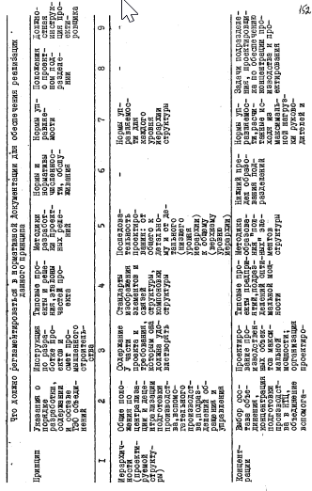

Принцип эффективности, основанный на действии закона экономии общественного труда, в управлении закрепляется в ряде других, про­изводных от него принципов - хозрасчета, режима экономии, самоокупа­емости. *В* проектировании он выступает прежде всего как принцип вари­антности, согласно которому выбираются варианты решений, "*которые дадут быстрейшую отдачу*" /6, с.61/. При этом рассматриваемые вариан­ты должны оцениваться не только по критерию соотношения затрат и экономической эффективности, но и с учетом качественных показателей.

Не всякая экономия эффективна. Бездумное сокращение численности аппарата управления, к которому в действующих положениях по проекти­рованию структур аппарата управления причислены и службы подготовки производства, может обернуться потерей эффективности всей проектируе­мой организации за счет снижения ее надежности и темпов развития, т. е. привести к образованию "слабого звена" структуры. То же самое можно сказать и в отношении организации проектирования. Там, где экономят на разработке организации производства *и* системы управления, сроки освоения проектных мощностей значительно превышают нормативные /102, с.5/.

Знание факторов формирования структур и принципов их построе­ния является необходимым для обеспечения эффективности проектных ре­шений и организации проектных работ. Однако оно может оказаться не­реализованным, если не будет дополнено умением находить нужные ре­шения при помощи методов проектирования структур. К рассмотрению их мы и переходим в последнем параграфе данной главы.

§ 3. Методы проектирования структур

Методы проектирования структур при разработке проектов объеди­нений, строительства и реконструкции предприятий (Y часть проекта) в настоящее время базируется на использовании типовых структур, нормативов численности ИТР и служащих, экспертном и графическом ме­тодах. Несмотря на то, что многие исследователи в своих работах пы­тались расширить их спектр /19, с.18-60; 54, с.6-76; 84,с.44-61; 101, c.101-118; I07, c.99-117; 126, с.95-110/, арсенал применяемых на практике методов проектирования структур ограничивается в основ­ном указанными выше.

В отличие от принципов методы проектирования структур представляют собой инструментарий рабочего процесса получения проектных ре­шений. Недостатки многих предлагаемых методов состоят именно в том, что они не учитывают особенностей практики работы проектных органи­заций. Они исключаются, если методы проектирования структур рассмат­ривать совместно с применяемой технологией проектирования.

Упростим технологическую схему проектирования, представленную на рис.21 с той целью, чтобы показать взаимосвязь только основных работ по проектированию структур и применяемых методов их проекти­рования. Полученная таким образом схема может рассматриваться в ка­честве обобщенной модели проектирования структур и используемых при этом методов (рис.23).

Разработка проекта на любой стадии (ТЭО, ТП, ОТ) начинается, .как правило, с разработки основных положений по проектированию (основные положения ГИПа - главного инженера проекта), в которых, исходя из условий задания на проектирование и данных предпроектного обследования, указываются: предварительная производственная -структура объединения; тип производства; принятая организация под­готовки и непосредственного производства, вспомогательного производства, коммерческой службы; намечаются основные решения по систе­ме управления (управление обособленным аппаратом управления или головного предприятия, применение ЭВМ) и предварительная структура аппарата управления исходя из принятой системы централизации и децентрализации обработки информации. Далее в основных положениях формулируются основные направления решений по технологии, архитек­турно-строительной части, указываются технические условия на инже­нерное обеспечение.

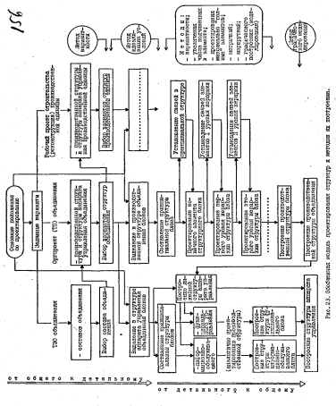

Составление основных положений перед началом проектирования есть метод, который основывается на использовании принципов постро­ения системы. Проектируемое объединение, предприятие разбивается на подсистемы, общие решения на частные, которые взаимно увязываются друг с другом. "*Всегда идите от генерального к детальному*" /89, с.202/. Этим обеспечивается согласованность и координация усилий специализированных проектных отделов, что позволяет вести все даль­нейшее проектирование параллельно-последовательно, точно зная цели разрабатываемых проектных решений по частям проекта.

Обеспечение высокой эффективности проектных решений в значи­тельной степени обуславливается широким использованием метода вари­антности. При этом количество вариантов и их содержание должно зада­ваться основными положениями ГИПа.

При разработке ТЭО объединения выбор рациональной производст­венной структуры и структуры аппарата управления зависит прежде все­го от его состава. Теоретически, исходя из закономерности концент­рации производства, в состав объединения должны войти все предприятия и производства данного и смежных министерств, производящие од­нородную продукцию. Однако различия сочетания производственных и технических связей (прежде всего, территориальных), а также местных условий объективно полагают выделение из данной совокупности предприятий нескольких вариантов состава объединения, сравнение

которых и позволяет выбрать наиболее оптимальный из них.

Метод вариантности объективно вытекает из противоречивости закономерностей организации производства и управления. Это обуслав­ливает необходимость при проектировании проверять расчетами варианты структурных построений, основанные на преимущественном исполь­зовании той или иной закономерности.

Общее правило концентрации всех служб подготовки объединения (в том числе и для вспомогательного производства) в НТЦ не всегда применимо. Если например, инструментальный цех объединения распола­гается в другом пункте, то лишь сопоставление вариантов позволяет определить, что лучше - иметь КГБ по проектированию оснастки и ин­струмента при цехе или в ОГТ центра. Но даже если они располагаются на одной промплощадке, могут быть разные решения по структуре аппа­рата управления: подчинение КТБ инструмента главному технологу НГЦ или же начальнику инструментального производства. Первое позволяет наладить творческие контакты технологов и разработчиков инструмен­та, а второе - обеспечить лучшую взаимосвязь подготовки и непосред­ственного производства инструмента.

Точно также определяется путем сопоставления вариантов целесо­образность полной или частичной концентрации подготовки непосред­ственного производства. Как показала практика, в очень крупных объединениях массового производства (типа ВАЗ, КамАЗ) лучше иметь конструкторско-технологические и организационно-экономические подраз­деления прямо при производствах, что обеспечивает тесную их взаимо­связь. Для средних объединений, в составе которых находятся произ­водственные единицы, находящиеся на значительном удалении друг от друга, необходимо сохранение той части служб подготовки производ­ства, которая участвует в освоении новых изделий, при концентрации проведения НИОКР в НТЦ объединения /80/.

Построение структуры аппарата управления объединения также осуществляется на основе сравнения ее различных вариантов. Выбор той иди иной степени централизации функциональной и информационно-­обслуживающей частей производится в зависимости от принятой системы обработки информации в объединении с учетом территориального расположения производственных единиц, производств, НТЦ, цехов и отделов.

Сравнение различных вариантов структурных построений следует выполнять на основе следующих частных методов (по отношению к мето­ду вариантности): идеализации условий, количественных сопоставле­ний затрат и эффекта и экспертного. Кратко рассмотрим каждый из них.

Затраты и эффект от создания объединения можно установить лишь в конце процесса проектирования. Поэтому, если рассматриваются два варианта состава, то бросовыми будут половина всех затрат на про­ектирование, три варианта - две трети, четыре - три четверти, и т.д. Это одна из главных причин разработки в проектах объединений только одного варианта их состава. А поскольку такой состав задается исхо­дя, главным образом, из ведомственных и местных интересов, то про­ект в этом случае служит их обоснованием, но не поиском наиболее эффективных решений. В результате на практике имеет место создание производственных объединений из двух предприятий, выпускающих раз­нородную продукцию ("Пензкомпрессормаш”) и НПО в составе НИИ и под­чиненного ему опытного завода (НПО "Пензтекмаш").

Приемлемое решение выбора состава объединения дает использова­ние метода идеализации условий. Вся заданная программа производства по каждому варианту состава объединения пересчитывается сначала на изделия, а потом на детали-представители. Затем, исходя из обеспeчения максимально возможной (т.е., идеальной) специализации и кон­центрации производства[56] выбирается такой вариант, состав объедине­ния при котором обеспечивает минимальную технологическую трудоем­кость на производство единицы продукции. От всех других видов зат­рат и факторов[57] в данном случае мы отвлекаемся, что и позволяет вести проектирование по вариантам лишь в технологическом разделе ТЭО, выполняя все остальные расчеты только для выбранного варианта состава объединения.

Метод идеализации условий является основным при определении решений по структурам в основных положениях ГИПа. Целесообразно его использование *и* при рабочем проектировании. Принципиальная (идеаль­ная) структура, которая использовалась нами выше как инструмент те­оретического анализа связей структуры, одновременно является мето­дом идеализации условий при разработке конкретных структур на са­мом низшем уровне иерархии. После того, как определен перечень кон- кретных процессов по тому или иному блоку структуры (см. рис.21, таблица 9), строится его принципиальная структура. Определив числен­ность работающих по каждому ее элементу, затем переходим к построению конкретной структуры блока на основе оценки тесноты связей по вариантам сочетания различных элементов, используя рассматриваемые ниже методы проектирования связей.

Метод количественных сопоставлений затрат и эффекта исходит из принципа эффективности и является одним из наиболее широко приме­няемых при выборе различных вариантов проектных решений. Поэтому мы его здесь рассматривать не будем. При отсутствии возможности оценки принимаемых решений путем анализа затрат и экономического эффекта может быть использован экспертный метод, описанный в рабо­тах /86, 89/. Согласно этого метода, выбор наилучшего варианта осу­ществляется экспертами путем сопоставления систематизированного перечня их преимуществ и недостатков. Как отмечается, дальнейшее развитие метода позволит выполнять эту работу и "*с применением ме­тодов организационного моделирования*" /86, с.214/.

Перейдем теперь к рассмотрению методов проектирования элемен­тов структуры. Они являются общими как для структуры производст­венной, так и аппарата управления, поэтому отдельно для каждой структуры мы их рассматривать не будем. Главная задача, которая стоит здесь перед разработчиками, состоит в компоновке структур из мини­мального количества элементов и достижении минимального числа уров­ней иерархии. Это достигается путем использования двух групп мето­дов - повышения числа подчиненных и проектирования "полных" элемен­тов.

1. Повышение числа подчиненных (исполнителей, подразделений)

Если при нормах управляемости 14-4-4-4 мы будем иметь три уровня иерархии, то при более высоких нормах - 25 - 6 - 6 для той же численности работающих потребуется только два уровня (14x4x4x4=896 и 25x6x6=900). Этот пример наглядно показывает, что дает повышение числа подчиненных. Для реализации этого метода на практике могут быть использованы следующие приемы:

а. Некоторое превышение нормативного значения числа подчинен­ных, которое должно специально оговариваться в нормативах.

б. Рассматривая различные варианты компоновок рабочих мест, участков, цехов, находить возможности уравнивания их по числен­ности.

в. Повторное проектирование в целях нахождения иных технико­технологических решений, выравнивающих значения численности работаю­щих.

Сама норма управляемости может быть повышена путем:

* повышения квалификации линейного управленческого персонала, особенно в части использования социально-психологических методов управления;
* применения совершенных средств связи, позволяющих свести до минимума время на передачу и прием оперативной информации;

- формализации подготовки и принятия управленческих решений;

* установления четкого регламента отношений "руководитель-подчинен­ный" и наоборот;

- решения вопросов на том уровне, на котором они возникли (минимум передач "наверх").

1. Проектирование "полных" элементов на любом уровне иерархии.

Этот метод позволяет при заданной норме управляемости увеличи­вать размеры элемента за счет дробления ступени иерархии. Рассмот­рим некоторые из приемов:

а. Применение бригадной организации труда. Суть приема видна из схемы: (рис.24).

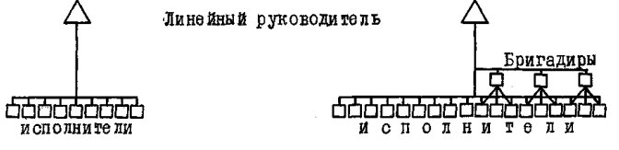

Рис.24. Применение бригадной организации труда

Часть своих функций мастер передает бригадиру, такие как рас­пределение заданий по исполнителям, контроль за выработкой, соблю­дение трудовой дисциплины и др., что позволяет ему управлять (в нашем примере) участком из 18 человек вместо 9[58]. Точно так же в от­делах могут быть увеличены группы исполнителей до 15-18 человек, если старшего инженера обязать руководить 2-3 исполнителями, кото­рые сейчас подчинены непосредственно руководителю группы.

б. Придание низовым руководителям собственного аппарата управления, что позволяет освободить их от рутинной, нетворческой рабо­ты по управлению. Эта рекомендация вытекает из практики работы от­делов, где одна и даже две должности фактически используются для планирования и учета работы, расчета экономических показателей и выполнения различных технических работ, связанных с управлением. С этим "штатным излишеством" надо не бороться, а закрепить практику в проекто-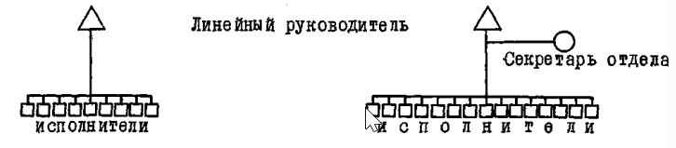нормативной документации, соответственно увеличив норму уп­равляемости.

Рис.25. Введение должности функционального помощника для руководителя низового звена

Если взять участки непосредственного производства, то мастеру в число таких помощников целесообразно выделить нарядчиков или учётчиков ПДБ. Размеры руководимых участков возрастут, а следовательно, удельный вес и общее количество линейных низовых руководителей по предприятию снизится.

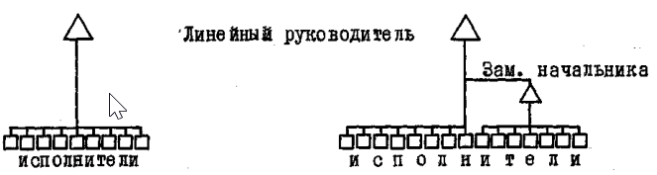в. Введение должности помощника мастера, заместителя начальника отдела, (см. рис.26).

Рис.26. Введение должности заместителя руководителя в больших подразделениях

Этот прием может применяться в том случае, когда численность подчиненных превышает норму управляемости, но выделение нового подразделения нежелательно. Таким методом можно не только увеличить размеры элемента, но и придать системе управления необходимую надеж­ность. Непродолжительное отсутствие руководителя в этом случае не скажется на эффективности работы, поскольку его функции автомати­чески переходят к помощнику или заместителю.

Немаловажно и то, что в структуру закладывается звено, обеспечивающее преемственность и развитие в управлении, особенно если работу заместителя рассматри­вать как стажировку перед занятием более высокой должности.

г. Концентрация функциональных и обслуживающих служб на каждом уровне иерархии. ПЭБ, БОТиЗ, бухгалтерия и бюро кадров цехов, каж­дое из которых имеет численность от I до 5 человек, целесообразно объединять в бюро управления цеха (БУЦ), что позволит высвободить 3 единицы нормы управляемости. Тогда в крупном цехе начальник цеха может взять на себя дополнительно непосредственное руководство 2-3-мя ведущими участками (см. рис.27), в среднем - подготовкой и обслужива­нием производства, а в цехе с одним уровнем иерархии - руководить всем производством (см.рис.28). Соответственно возрастут размеры руково­димых цехов.

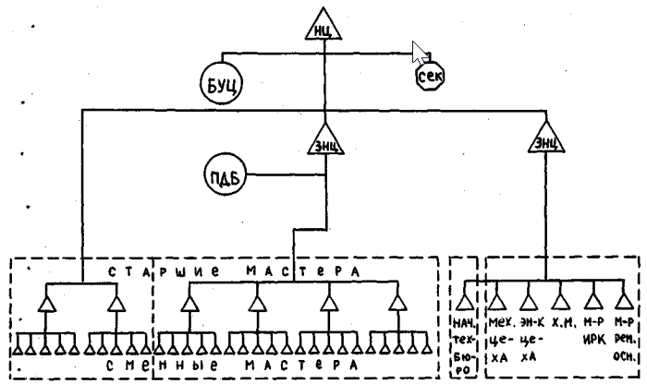

Х.М. - мастер по хозяйственному обслуживанию

ЗНЦ - заместитель начальника цеха

НЦ - начальник цеха

Рис.27. Концентрация функционально-обслуживающих служб аппарата управления в крупном цехе.

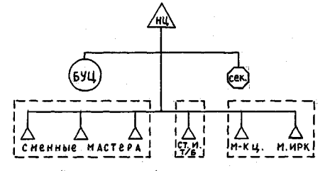

ст.и.т/б - старший инженер техбюро;

м-к ц. - механик цеха;

м.ирк - мастер ИРК.

Рис.28. Концентрация функционально-обслуживающих служб аппарата управления в цехе с одним уровнем иерархии.

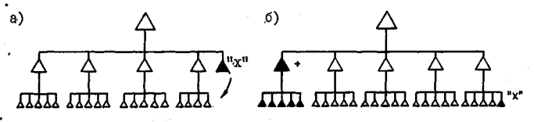Д. Выравнивание уровней иерархии (см.рис.29)

Рис.29. Выравнивание уровней иерархии

Если мы имеем структуру блока вида "а", то необходимо рассмот­реть возможность превращения ее в вид "б". Особенно целесообразна ...

подобная операция, когда элемент "х" представлен исполнителем или бюро из 2-3-х человек, выполняющими сложившиеся, устоявшиеся с года­ми функции (БТБ, БРИЗ и т.п.). Однако этот метод неприменим, если в перспективе предстоит рост элемента "х" (звено рационализации в структуре аппарата управления). Здесь преждевременное выравнивание уровней иерархии может затормозить его развитие.

е. Создание общекорпусных вспомогательных подразделений: меха­ника, энергетика, хозяйственно-бытового обслуживания и др. Концент­рация указанных служб в корпусе позволяет увеличивать количество участков основного производства соответственно высвобождаемым единицам нормы управляемости и, следовательно, иметь более экономичный аппарат управления.

Рассмотрим теперь методы проектирования связей элементов струк­тур.

Как пишет А.С.Петров, "... *элементы, взятые сами по себе, еще не система. Они лишь исходный материал или материальные условия сис­темы*". После того, как найдена нужная совокупность элементов и рас­крыты их функциональные свойства, необходимо "*отыскать рациональные формы и способы их объединения и взаимодействия, ... установить ра­циональные связи между элементами*" /95, с.70/.

В настоящее время, как показал анализ литературных источников и практики проектирования, отсутствуют методические рекомендации по получению проектных решений, определяющих связи элементов струк­тур, что обуславливается, главным образом, теоретической неразрабо­танностью вопроса о материальной субстанции связей. Решение его, дан­ное во П-ой главе настоящей работы, позволяет указать пути поиска и разработки конкретных методов проектирования связей структур - рас­чета материально-вещественных и информационных потоков, осуществляе­мые, при разработке организации производства и управления, в сущности, задача заключается в том, чтобы выделить из последних то, что имеет отношение к проектированию связей структур, но пока отнесено к реше­ниям по организации производства и управления.

Матричный метод включает в себя рассмотрение и выбор вариантов соединения нескольких элементов в один компонент на основе анализа тесноты связей между ними в форме матрицы[59].

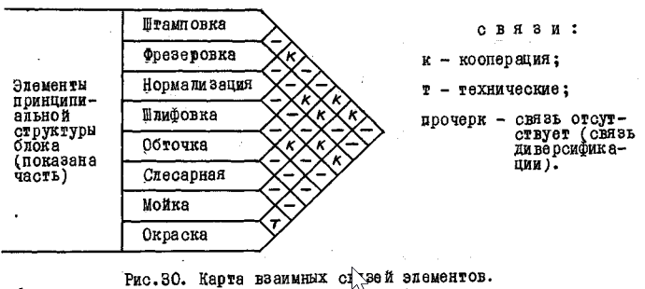 После того, как построена принципиальная структура проектируе­мого блока, необходимо спроектировать конечные элементы (первого уровня иерархии). Для этого выделяются конкурирующие варианты путем установления взаимосвязи элементов принципиальной структуры и рас­сматриваются с помощью карты взаимных связей /89, с. 395/ такого ви­да (см.рис.30). Использование матрицы связей отличается от карты связей тем, что связь показывается в табличной форме и в количествен­ной определенности. В простейшем случае это будет грузопоток или, если проектируются структуры подготовки производства и аппарата уп­равления, количество передаваемой и получаемой информации. При по­строении более сложных моделей в матрицу могут быть внесены ограни­чения по пространственному расположению подразделений, величине и периодичности партий обрабатываемых деталей (информации), степени загрузки оборудования, и другие характеристики.

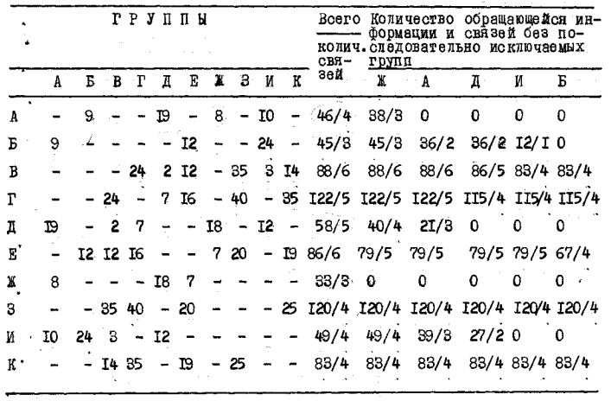Рассмотрим использование матрицы связей на условном примере. Предположим, что из 10 групп, связанных друг с другом потоками об­рабатываемой информации, необходимо создать отдел, состоящий из 5 групп. Проставив в клеточки значения обращающейся между группами информации (здесь - в условных единицах), мы получим матрицу свя­зей: (таблица 12).

Наилучшее сочетание групп находим путем последовательного исключения элементов, имеющих минимальный документооборот (числитель) и наименьшее число связей (знаменатель). Не вошедшие в состав отдела группы А, Б, Д, Ж, И включаются в состав конкурирующих вариантов соста­ва следующего отдела и т,д., пока не останется ни одной нераспреде­ленной по структурным элементам группы.

Спроектировав элементы I-ого уровня, мы переходим к проектиро­ванию элементов 2-ого уровня и выше, используя те же методы - снача­ла составляя карту, а затем матрицу связей, пока не будет разработа­на структура всего блока.

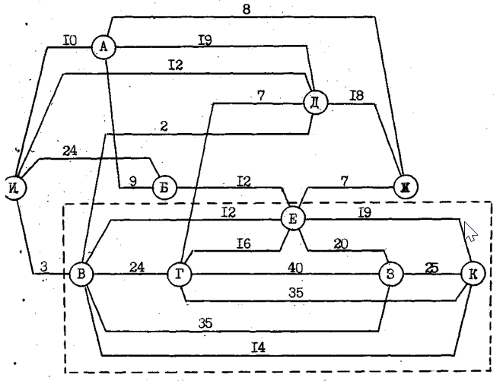Второй метод установления необходимых связей заключается в сос­тавлении укрупненной маршрутной карты, на которую наносятся грузопотоки (информационные потоки) и подразделения, которые будут представ­лять собой узлы обработки материала или информации. Преобразуем матрицу связей, представленную в таблице 12, в маршрутную карту, заменив числовые значения потоков информации на графы их движения: (см. рис.31).

**i**

Рис. 31. Укрупненная маршрутная карта.

Анализируя модель, выделяем элементы с наименьшим числом связей и исключаем их из рассмотрения, в результате таких последовательных превращений мы получаем отдел, состоящий из тех же групп, что и выявленных с помощью матрицы связей (см.рис.32).

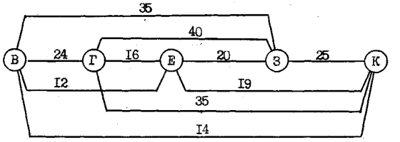

Рис.32. Связи между группами в спроектированном отделе ГРО.

Графическое изображение структуры в виде чертежа представляет не только ее модель, самую удобную для восприятия, но *и* необходимый инструмент изучения и организации управления производством[60]. Вмес­те с тем, если в процессе вычерчивания выполняется перебор и анализ связей ее элементов, то это будет метод графического построения (мо­делирования).

Как конструирование машин осуществляется путем подбора стан­дартных элементов изображения ее деталей и узлов с использованием тех или иных методов компоновки, так и построение структуры должно осуществляться на основе определенных правил. Такие правила, которые были бы так же обязательны для применения, как и правила техническо­го черчения, в настоящее время еще не установлены, хотя задача их разработки ставилась рядом авторов и были сформулированы некоторые требования, которым должны удовлетворять структурные схемы /84, с.48, 57; 103, с.42-43/. Отсутствие же единства в изображении структур при­водит к тому, что "*структурные схемы нередко неправильно воспринима­ются*" /103, с.42/, и это затрудняет их использование в управлении производством.

Исходя из данных в диссертации решений по взаимосвязи процес­сов производства и управления, их классификации, выделения научно-технического типа производственной системы и определения других конструктивных особенностей структур производственной и аппарата управ­ления, а также принципов их построения, предлагаются следующие правила изображения и компоновки структур[61]:

А. Производственная структура.

1. 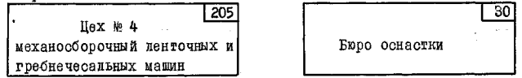Каждый конечный элемент структуры изображается в виде прямоугольника, внутри которого пишется наименование подразделения и указы­вается численность работающих (с аппаратом управления), как например:
2. 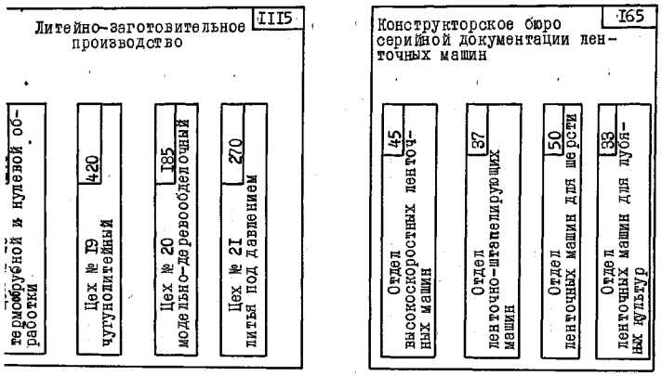Каждый компонент, блок структуры изображается в виде прямоугольника, внутри которого располагаются входящие в него конечные эле­менты (компоненты), вверху пишется наименование и указывается чис­ленность работающих (с аппаратом управления), как например:

,

1. Элементы, компоненты и блоки производственной структуры располага­ются строго в иерархическом порядке; на самом низшем горизонталь­ном уровне - элементы типа самостоятельных участков, цехов, секто­ров, отделов; на втором уровне - компоненты типа производств, КБ, НИИ; и на третьем уровне - блоки производства, научно-технического центра, коммерческой службы. Появление в структурной схеме элемен­тов более высокого уровня, чем блок, говорит о том, что либо на самом низшем уровне элементы были взяты очень дробные (участки цехов, группы в отделах), либо элементы каждого последующего уровня являются "неполными", т.е. число подчиненных у руководителя меньше нормы управляемости. В таком случае структура проектируется вновь, пока не будет достигнут оптимальный уровень иерархии.

Учитывая, что итог проектирования связей производственной струк­туры отражается в формировании ее конечных элементов, компонентов и блоков, то их графическое изображение не обязательно, так как будет только затемнять схему.

Б. Структура аппарата управления.

1. Элементы линейной, функциональной и информационно-обслуживающей частей аппарата управления изображается разными геометрическими фигурами с указанием внутри них численности управленческого персона­лу и наименования элемента:

- линейные руководители (начальники цехов, отделов, производств, НТЦ, директора производственных еди­ниц и директор объединения;

* Функциональное подразделение вместе со своим руко­водителем и его секретарем;
* информационно-обслуживающее подразделение вместе со своим руководителем и его секретарем;
* общественные организации (Совет директоров, технико­экономический совет, совет социального развития и т.д. Допускается изображать на схеме этим значка объединенные партийные, профсоюзные и комсомольские организации объединения);

подразделения управления, выполняющие функции программно-целевого управления, управления совер­шенствованием качества, освоением новой техники, социальным и организационным развитием, правового регулирования.

1. Элементы структуры аппарата управления должны располагаться

cтpoгo в соответствии с тем уровнем иерархии элементов производст­венной структуры, аппаратом управления которого они являются. Изоб­ражение структуры по принципу экономии свободного поля чертежного листа не допускается, ибо при этом неминуемо смешение уровней иерархии.

1. Линейные связи, показывающие административную зависимость руководства и подчинения, изображаются сплошными линиями, а функцио­нальные связи - пунктирными линиями. Учитывая, что последняя связь уже учтена при стандартизации изображения подразделений функциональ­ного управления, то ее можно не показывать, чтобы облегчить чтение структуры аппарата управления.

В заключение необходимо отметить, что рассмотренные выше мето­ды могут быть действенным инструментом нахождения эффективных реше­ний структурных построений лишь тогда, когда будут применяться в комплексе, определенной системе и последовательности, устанавливае­мыми исходя из конкретных условий и стоящих перед проектировщиками задач. При этом надо иметь в виду, что арсенал применяемых методов по мере развития оргпроектирования будет пополняться новыми метода­ми проектирования структур, в связи с чем представленная на рис.23 модель должна постоянно корректироваться с учетом новых достижений в этой области. Например, следует ожидать широкого использования экономико-математических методов с применением ЭВМ, которые пока раз­работаны только для производственных участков, выпускающих ограничен­ную номенклатуру деталей /26,133/.

X X

. X

Итак, при составлении конкретных методик проектирования струк­тур следует:

I. Вести поиск факторов формирования структур, исходя из анали­за причин, непосредственно влияющих на те или иные их конструктивные особенности. Эффективным методом, который позволяет установить конкретный перечень таких факторов и их содержание, является анализ технологии проектирования производственных систем.

2. Исходить в решении вопроса о принципах проектирования струкрур из необходимости построения их системы и раскрытия особенностей руководства ими в процессе проектирования, в свою очередь, эта сис­тема лишь тогда станет действенным инструментом совершенствования проектирования, когда обязательность применения каждого принципа будет закреплена в соответствующей нормативной документации.

. 3. Включать в методики по проектированию структур производствен­ных объединений весь комплекс (известных) методов получения проект­ных решений с учетом конкретных условий отрасли и стоящих перед про­ектировщиками задач. При этом в методиках должны содержаться рекомен­дации по комплексному их применению.

ЗАКЛЮЧЕНИЕ

В соответствии с целью настоящей работы нами было проведено исследование состояния теоретико-методологических вопросов проек­тирования структур производственных объединений. Оно выявило отста­вание теории и методологии от потребностей современного производст­ва и слабость имеющихся методических рекомендаций, что вызывает на практике затруднения в построении рациональных структур производст­венных объединений.

Как показало исследование, методология проектирования структур недостаточно разработана в части установления "конструкции" струк­тур производственной и аппарата управления - элементов, связей и от­ношений элементов; не обоснованы такие методологические положения как периодичность структурных перестроек, общий порядок разработки струк­тур производственной и аппарата управления, условия автономного про­ектирования и направления типизации структур аппарата управления, методологически не решен ряд вопросов организации проектирования струк­тур.

Недостаточная разработанность методологии проектирования струк­тур производственных объединений в значительной мере явилась следст­вием отсутствия необходимых для этого решений в исследовании таких теоретических вопросов: определение содержания процессов производст­ва и управления и их взаимосвязи; классификация процессов, осущест­вляемых производственной системой; механизм действия закономерностей организации; выявление тенденций развития и определение исторически обусловленных этим развитием типов производственных систем.

Отсутствие решений названных теоретических и методологических вопросов не могло не сказаться на разработанности таких вопросов методики проектирования структур, как определение факторов формиро­вания, принципов проектирования и методов получения проектных решений по структурам.

Комплексное и взаимоувязанное исследование перечисленных воп­росов, проведенное в диссертации, позволило предложить следующие теоретические обоснования, в подходе к решению организации производ­ства и управления:

1. Подготовка и непосредственное производство есть две стадии процесса производства. Поскольку любой процесс производства имеет стадию подготовки, то вспомогательные производственные процессы не могут быть в нее включены, так как каждый из них, в свою очередь, требует подготовки. Не следует относить к процессам подготовки и процессы обращения, ибо они составляют содержание стадии обществен­ного процесса производства - обращения. Не являются вспомогательны­ми процессы обслуживания, поскольку результатом вспомогательных процессов является продукт, целиком потребляемый при производстве основной продукции, а процессы обслуживания направлены на обеспече­ние непрерывного функционирования средств труда и работающих, в том числе и вспомогательного производства.

Перечисленные процессы являются производственными и их согласованность и взаимосвязь друг с другом обеспечивается посредством процессов управления. Как показало проведенное исследование, среди них следует различать, в зависимости от характера воздействия на управляемую систему, собственно управленческие процессы (линейного и функционального управления) и процессы обеспечения управления (обеспечения движения информации и обслуживания средств труда и уп­равленческого персонала).

Разработанная в работе классификация процессов выполнена исхо­дя из их единства и неразрывной связи в производственной системе, обуславливающих обязательность проверки каждой выделяемой классифи­кационной группы через построение смежных классификационных групп. Это позволило дать такую классификацию, в которой отчетливо разли­чаются процессы производственные и процессы управленческие, что является условием построения структур производственной и аппарата управления без смешения их элементов.

2. В силу своего единства и неразрывности процессы производст­ва и управления подчиняются одним и тем же закономерностям организа­ции, механизм взаимодействия которых в общем виде таков: по мере развития промышленного производства его **концентрация** возрастает, каждый раз расширяя сферу действия закономерности **разделения** (спе­циализации), а разделение создает предпосылки для дальнейшего роста концентрации производства; но разделение разрушает прежнее единство процессов, осуществляемых производственной системой; его сохранение, но уже в другой форме обеспечивает действие закономерности **неразрыв­ности**; проявление закономерности **пропорциональности** выражается вустановлении между разделенными (и соединяемыми) процессами опреде­ленной соотносительности, согласованности. Результат действия этих закономерностей проявляется лишь по истечении того или иного исто­рически взятого промежутка времени и поэтому они являются **закономер­ностями развития** производственных систем. Напротив, непрерывность и ритмичность выражают существенную связь явлений в данный промежу­ток времени, и поэтому они представляют **закономерности функциониро­вания**. Их реализация - повседневная задача управления.

В работе выявлено, что в результате совместного действия за­кономерностей организации производственные системы в своем развитии прошли этапы натурального и промышленного производства и в настоящее время осуществляется переход к научно-техническому типу производст­ва. Этот переход составляет **организационное содержание научно-технической революции**.

Соответствие структур научно-техническому типу производствен­ной системы требует при их проектировании концентрировать однород­ное производство в рамках производственного объединения, формируя из подразделений подготовки производства его производственных еди­ниц научно-технический центр (НТЦ) объединения.

3. В ходе анализа взаимосвязи производства и управления был

установлен, кроме того, ряд положений, важных для построения структур:

- любая совокупность производственных процессов не может осуществляться без управления, а поэтому элементы производственной структуры производственной системы представляет неразрывное целое с их органами управления;

- взаимосвязь процессов производства и управления в аспекте методологии проектирования структур производственных систем характеризуется тем, что процесс производства выступает фактором, исход­ным условием для проектирования системы управления и структуры аппа­рата управления, а потому проектированию системы управления должна предшествовать разработка организации производства и построение производственной структуры.

Исследование, проведенное с учетом предложенных теоретических обоснований и общих требований методологии проектирования промышлен­ных объектов, позволило дать следующие решения методологических вопросов проектирования структур:

1. Конструктивные особенности структур определяются, кроме вида выполняемых подразделениями процессов и типа производственной систе­мы, связями, отношениями и иерархией видов элементов структур.

Иерархия видов элементов структур представляет пирамиду соотно­шения конечных элементов (ее основания), компонентов и блоков струк­туры. При проектировании структур производственных элементов той или иной отрасли следует идентифицировать элементы, компоненты и блоки структур с конкретными подразделениями и закреплять в соответ­ствующей нормативной документации, что при проверке проектной доку­ментации по структурам может служить одновременно критерием рацио­нальности их построения.

Связи в структурах служат для соединения элементов друг с дру­гом и возникают как следствие действия закономерностей разделения и неразрывности. Классификация связей подразделяет их на следующие виды: производственные (кооперирования, комбинирования и диверсифи­кации), управления (линейные и Функциональные) и технические (техно­логические и территориальные).

Отношения элементов структур представляют собой те причины, которые приводят в дальнейшем к модификациям и развитию структуры и фиксируются на момент ее проектирования (или анализа существующей). Исходя из закономерностей, которые приводят к изменениям структур, следует различать организационные отношения (концентрации, разделения, неразрывности и пропорциональности), правовые, социально-пси­хологические и экономические.

1. Исходные методологические положения проектирования структур производственного объединения, в основе которых лежит взаимосвязь процессов производства и управления, включают:

* периодичность проведения структурных перестроек, определяемая тремя основными моментами: уровнем иерархии структуры, который под­вергается изменениям; несоответствием строения данной структуры ха­рактеру действия закономерностей организации; средним временем адап­тации и периода "окостенения" структуры, устанавливаемым с помощью социально-психологических методов;
* разработку структур, начиная с производственной;
* исключение автономного проектирования структур аппарата уп­равления ;
* широкое применение типовых элементов и правил компоновки структур производственной и аппарата управления при исключении типи- ч

зации структуры аппарата управления объединения как целостного объ­екта типизации.

1. Стратегия совершенствования организации проектирования долж­на строиться исходя из необходимости перехода к единой системе разработки проектной документации для производственного объединения, ос­новными положениями которой являются:

- установление стадийности проектирования исходя из иерархии степени общности и детальности разрабатываемой проектной докумен­тации (I-ая: ТЭО объединения в целом; П-ая: Технический оргпроект объединения; Ш-ья: Рабочие проекты производственных единиц (ооъектов) объединения);

- деление каждой стадии проектирования на два этапа: предпроектный и собственно проектирование;

- разделение задач исследования и проектирования между научны­ми и проектными организациями;

*

- централизация выполнения всех стадий и этапов проектных ра­бот и частей проекта, в том числе и по разработке систем управле­ния и АСУП (ИСОД) в комплексных проектных институтах;

- создание и укрепление в проектных институтах специализиро­ванных подразделений по проектированию организации производства и управления;

- создание нормативной базы проектирования структур.

Исследования и предложенные на их основе решения по методологии позволили дать, с учетом практики проектирования, следующие решения методических вопросов проектирования структур производственных объе­динений:

1. Установлено, что факторы, выступающие в качестве исходных данных (заданий) проектирования структур, следует определять на ос­нове анализа технологии проектирования организации производства и управления.

Такой анализ, выполненный в работе, показал, что факторами - исходными данными проектирования производственной структуры являются: состав производственных процессов и их содержание, численность рабо­тающих по каждому из них, нормы управляемости, календарно-плановые нормативы, характеристики средств механизации и автоматизации пе­редачи материалов и полуфабрикатов, технологического оборудования, строительно-территориальной подосновы, а для структуры аппарата управления - состав и содержание управленческих процессов, числен­ность работающих по каждому из них, нормы управляемости, характерис­тики потоков информации для управления, оборудования для ее обработ­ки и средств связи, строительно-территориальной подосновы.

1. Разработана система принципов проектирования структур произ­водственной и аппарата управления, которая включает: принципы пост­роения систем, организации производства, организации управления, ор­ганизации проектирования и общие (организации любой деятельности).

При этом, наряду с систематизацией известных принципов, в ра­боте на основании проведенного исследования предлагается строить организацию проектирования структур с использованием группы принци­пов методологии проектирования (периодичности, комплексности, стадийности, специализации, единства, методической обоснованности и норма­тивности проектирования структур) и технологии проектирования (максимальной предварительной проработки последующих решений на предшест­вующих стадиях проектирования и последовательности поступления ис­ходных данных).

Как показал сделанный анализ взаимосвязи всех групп принципов проектирования структур, использование их дает максимальный эффект лишь в системе, когда обязательность применения каждого принципа за­крепляется в соответствующей нормативной документации.

1. Проведена систематизация методов получения проектных решений по структурам, которая позволяет предложить следующий их комплекс: разработки основных положений по проектированию, вариантности, идеализации условий, повышения числа подчиненных, проектирования "полных" элементов, матричного, маршрутного и графического моделиро­вания.

Наряду с конкретизацией использования известных методов при проектировании структур, автором разработаны такие новые методы, как идеализации условий, повышения числа подчиненных в проектируемых элементах, проектирования “полных” элементов. Кроме этого, обосновы­вается необходимость и предлагается стандартизация изображения эле­ментов структур, их связей и компоновки. В работе показано, что комп­лексное и взаимоувязанное применение методов с учетом конкретных ус­ловий и стоящих задач является важным условием нахождения эффектив­ных проектных решений по структурам.

Таким образом, выполненное исследование теоретико-методологичес­ких вопросов проектирования структур производственного объединения вносит определенный вклад в теорию и методологию в части: определе­ния содержания процесса производства; классификации процессов, осу­ществляемых производственной системой; выделения этапов развития и соответствующих этому развитию типов производственных систем; углуб­ления познания механизма действия закономерностей организации произ­водственных систем и объяснения, на основе этого, организационного содержания научно-технической революции; определения и классификации связей и отношений элементов структур; обоснования исходных методоло­гических положений проектирования структур и стратегии совершенство­вания организации их проектирования исходя из необходимости перехода к единой системе проектирования.

Разработка вопросов методики получения проектных решений в час­ти определения факторов, системы принципов и комплекса методов про­ектирования структур создает необходимые предпосылки разработки методических и нормативных материалов по проектированию структур произ­водственных объединений и обеспечения ими проектировщиков. Значитель­ная часть указанных положений нашла свое применение в одобренных руководством объединения "Тяжпромарматура” предложениях по совершен­ствованию его структуры (приложение 4) и использована в разработан­ной автором для Минлегпищемаша методике разработки проектов создания и развития объединений.

ЛИТЕРАТУРА

I. Маркс К. и Энгельс Ф. Собрание сочинений*

1. Маркс К. Из рукописного наследства. "Коммунист", 1958, №7.
2. Ленин В.И. Полное собрание сочинений. 5 изд.
3. Программа Коммунистической партии Советского Союза. Принята ХХП съездом КПСС. М., Политиздат, 1976.
4. Материалы ХХ1У съезда КПСС. М., Политиздат, 1971.
5. Материалы ХХУ съезда КПСС. М., Политиздат, 1976.
6. Конституция (Основной Закон) Союза Советских Социалистичес­ких Республик. Принята на внеочередной седьмой сессии Верховного Со­вета СССР девятого созыва 7 октября 1977 г. М., Политиздат, 1977.
7. О мерах по совершенствованию и удешевлению аппарата управ­ления. Постановление ЦК КПСС и СМ СССР от 13 октября 1969 г.

СП СССР, 1969, ГЁ 12. ' .

1. О некоторых мероприятиях по дальнейшему совершенствованию управления промышленностью. Постановление ЦК КПСС и Совета Минист­ров СССР от 2 марта 1973 г. СП СССР, 1973, № 3.
2. Брежнев Л.И. Ленинским курсом. Речи и статьи.

11. Брежнев Л.И. Вопросы управления экономикой развитого со­циалистического общества. Речи, доклады, выступления, м., Политиз­дат, 1976.

12. Калинин М.И. Вопросы советского строительства. М., Госполитиздат, 1958.

х х

х

13. Автоматизированная система управления. (Теория и методология). T.I. Под ред. О.В.Козловой. М., "Мысль”, 1972.

1. Адамецкий К. 0 науке организации. М., "Экономика”, 1972.
2. Актуальные проблемы управления. (Книга первая). Под общ. редакцией В.Г.Шорина. М., "Знание”, 1972.
3. Алахвердян Д.А., Сластенко Е.Н. Методологические основы формирования объединений в промышленности. М., "Экономика”, 1974.

17. Алымов А.Н. и др. Управление производством в современных

условиях. Киев, "Наукова думка", 1978. *

18. Андрианов Б.С. Совершенствование организационной структуры

управления производством. Минск, 1973.

19. Ансоф X., Брандербург Р. Методика проектирования органи­зационных структур. В сб. Внутрифирменное планирование в США. Под общ. ред. В.И.Седова. М., "Прогресс", 1972.

1. Арбатов Г. Проектирование организации крупных производст­венно-хозяйственных комплексов *и* управления ими. "Плановое хозяйст­во", 1975, № 5.
2. Аристаков Ю.М., Власова В.А. Совершенствование организа­ционной структуры объединения (предприятия). Методические разработ­ки. Л., 1975.
3. Аунапу Ф.Ф. Что такое управление (записки директора пред­приятия). М., "Экономика" 1967.
4. Афанасьев В.Г. Научное управление обществом. (Опыт систем­ного исследования). Изд. 2-е, доп. М., Политиздат, 1973.
5. Байков Н.Д., Русинов ф.М. Организация и эффективность управления производством. М., "Московский рабочий", 1973.
6. Бегимджанов М. Каждому новому предприятию - полноценный оргпроект. "Социалистический труд", 1971, №12.
7. Беленький И.Е. Проблемы совершенствования производствен­ной структуры промышленных предприятий. М., "Экономика", 1976.
8. Блувштейн М.М., Ратнер И.М., Гафт А.Л. Проектирование сис­тем управления на машиностроительном предприятии. М., "Машинострое­ние", 1970.
9. Бобров О.М. Принципы построения организационных структур управления предприятием. Киев, 1971.

29. Богданов А.А. Всеобщая организационная наука (Текстология)

ч.1-П, Изд.3-е, Л.-М., "Книга", 1925-1927.

30. Вальт Л.О. Соотношение структуры и элементов. "Вопросы философии", 1963, №5.

31. Вишняков В.Г. Структура и штаты органов советского госу­

дарственного управления. М., "Наука", 1972.

32. Воротникова В.В. и др. Нормирование труда инженерно-тех­нических работников и служащих. М., 1970.

33. Гатовский Л.М. Научно-технический прогресс и экономика развитого социализма. М., “Наука”, 1974.

1. Гаськов Л. О некоторых методологических вопросах, связан­ных с исследованием экономической информации. В сб. Исследование по­токов экономической информации. М., "Наука”, 1968.
2. Гвишиани Д.М. Организация и управление. М., "Наука", 1972.
3. Губин Б.В. Опыт планово-проектных разработок в области совершенствовании управления производством. В сб. Теоретические воп­росы и практический опыт организации управления народным хозяйст­вом. М., 1976.
4. Губин Б.В., Калинин Н.Г. Организация управления промыш­ленностью в условиях двух-и трехзвенной системы, м., "Экономика", 1977.

38. Дейнеко О.А. Комплексная рационализация управленческого

аппарата. М., "Экономика", 1972.

39. Дейнеко О.А. Методологические проблемы науки управления

производством. М., "Наука", 1970.

40. Джавадов Г.А. Единство объективного и субъективного в уп­равлении социалистическим производством. В кн. Роль объективного и субъективного в управлении производством. М., "Экономика", 1972.

41. Джавадов Г.А. Управление научно-техническим прогрессом.

М., "Знание", 1976.

1. Джонс Д.К. Инженерное и художественное конструирование. Современные методы проектного анализа. М., "Мир", 1976.
2. Думачев А.П. Хозрасчетные объединения в промышленности. Л., Лениздат, 1972.
3. Думачев А.П. Эффективная система организации производст­ва и управления. М., "Экономика", 1975.
4. Думлер С.А. Управление производством и кибернетика. Создание автоматизированных систем управления в машиностроении и при­боростроении. М., "Машиностроение", 1969.
5. Емельянов С.В.Современные проблемы научного управления. М», 1971.
6. Есютин А.А. Совершенствование организации подготовки производства. М., "Экономика", 1977.
7. Ефремов С.А. и др. Рационализация управления в объединени­ях. М., "Экономика", 1974.

49. Зеленевский Я. Организация трудовых коллективов. Введение

в теорию организации и управления, м., "Прогресс", №1.

1. Зотов Ю.В. Организация, планирование и управление в усло­виях объединения "АвтоВАЗ". Тольятти. 1977.
2. Зубчанинов В.В. Текстильное машиностроение в капиталисти­ческих странах. М., ЦНИИТМАШ, 1961.
3. Иванов Н.И., Ефремов А.В. Оптимизация производственных структур предприятий и объединений. Киев, "Наукова думка", 1977.
4. Извольская н. Основы совершенствования аппарата управления (по материалам проверки). "Социалистический труд", 1970, № 5.
5. Кабаков В.С., Кузнецова А.З. Производственная структура и структура управления машиностроительным предприятием. Л., "Машиностроение", 1975.

' 55. Каменицер С.Е. Основы управления промышленным производством М., "Мысль", 1971.

1. Кацура П.М., Мещерякова М.Н. Новые формы организации про­мышленного производства. (Опыт ВАЗа) М.,"Экономика", 1974.
2. Качалина Л.Н. Научная организация управленческого труда - оргпроектирование. М., "Экономика", 1973.
3. Климов А.Н. и др. Организация и планирование производства на машиностроительном заводе. Л., "Машиностроение", 1973.
4. Ковалевский С. Руководитель и подчиненный. М., "Прогресс", Т973.
5. Козлова О.В. Роль управления в повышении эффективности производства. В сб.Пробдемы научной организации управления социалис­тической промышленностью. М.» "Экономика", 1974.
6. Козлова О.В., Кузнецов и.И. Научные основы управления про­изводством. М., "Экономика", 1970.

. 62. Когарбинский Т. Трактат о хорошей работе. М., "Экономика",

1975.

63. Кошкарев А.П. Проблемы экономической подготовки производ­ства. Киев,"Наукова думка", 1972.

1. Кошкарев А.П. Эффективность совершенствования производ­ственной структуры машиностроительных предприятий. Киев, “Наукова думка“, 1970.
2. Крук Д.М. Управление общественным производством при социа­лизме. М., “Экономика", 1972.
3. Кулагин В.А. Рабочий - управляющий - ученый. Заметки дирек­тора. М., “Советская Россия", 1976.
4. Курс для высшего управленческого персонала. М., Экономика.

1970.

1. Кушлин В.И. Ускорение внедрений научных достижений в про­изводство. М., "Экономика", 1976.
2. Лавриков Ю.А. Принципы формирования управленческих струк­тур в промышленности СССР. Д., "Знание", 1976.
3. Лебедев П.Н. Очерки теории социального управления, л., Изд-во ЛГУ, 1976.
4. Лещинер Р.Е. Специализация производственных объединений. М. "Экономика", 1976.
5. Ломанов Ф.М. Производственная и организационная структура машиностроительного предприятия. М., Машгиз, 1962.
6. Мазурин Л.И. Совершенствование проектно-сметного дела.

М., "Финансы", 1977.

1. Мельников М.А. Структура аппарата управления производством и методы ее разработки, л., 1972.
2. Методология и организация управления производством. Под ред. О.В.Козловой. М., "Экономика", 1972.
3. Методы управления промышленными предприятиями. Под ред. О.В.Козловой. М., "Экономика", 1973.
4. Мильнер Б.З. Формирование организационных структур управ­ления. "ЭКО", 1975, № 6.
5. Миронооецкий Н.Б., Андерсон А.Р. Управление подготовкой производства. Новосибирск, "Наука" (сиб. отд.), 1976.
6. Модин А.А., Яковенко Е.Г. Организация и управление произ­водственным процессом на промышленном предприятии. М., "Наука",1972.

80. НазаревскиЙ В.А. Разработка и освоение новой продукции в США. Практика корпораций. М., "Наука", 1977.

1. Научная организация труда и управления. Под общ. ред. А.Н. Щербаня. М., "Экономика", 1965.
2. Научно-технический прогресс и организация производства, труда *я* управления (из опыта работы коллектива Ленинградского, триж­ды ордена Ленина опытно-механического объединения). М., Профиздат, 1974.
3. Новое в управлении производством в социалистических странах. М., "Прогресс”, 1973.
4. Олтяну И. Организационные структуры современного предприя­тия. М., "Экономика", 1971.

85. Опыт разработки и внедрения комплексных оргпроектов на

предприятиях и в объединениях. Л., 1976.

86. Организационные структуры управления производством. Под общей ред. Б.З. Мильнера. М., "Экономика", №5.

1. Организация и планирование производства на машиностроитель­ном предприятии. Под ред. В.А.Летенко. М., "Высшая школа", 1972.
2. Организация и планирование производства на машиностроитель­ных предприятиях. Под ред. Е.Г.Либермана. М., "Машиностроение", 1967.
3. Организация производства на промышленных предприятиях США. T.I. М., Из-во иностранной литературы, 1961.

90. Основы организации управления промышленным объединением и

предприятием. Вып.2. Под ред. Д.М.Гвишиани и др. М., "Экономика", 1971.

1. Основы организации управления промышленным объединением и предприятием. Вып.З. Под ред.Я.Ирасека, Я.Фонусека. Институт управ­ления, Прага, 1972.
2. Панфилов М.П., Сидоров Н.Х. Эффект специализации. Л., Лениздат, 1976.
3. Парамонов И.В. Учиться управлять. М., “Экономика", 1977.

94. Перепелова Л.И. Использование экономических законов в про­

цессе управления. М., "Экономика", 1974.

95. Петров А.С. Основы организации управления промышленным

производством. М., "Экономика", 1969.

1. Подмарков В.Г. Введение в промышленную социологию. (Социальные проблемы социалистического промышленного производства). М., "Мысль", №3.
2. Попов Г.Х. Проблемы теории управления. М., "Экономика, 1974.
3. Предпроектный анализ системы управления при создании АСУ.

М., ’’Статистика", 1974.

99. Проектирование и внедрение АСУП. Под общ.ред. В.М.Глушкова. Киев, "Техника", 1972.

1. Проектирование машиностроительных заводов т.1, Организация и методика проектирования. М., "Машиностроение", 1974.
2. Пузыревский Л. С. Основы организационного проектирования.

Л., Из-во ЛГУ. 1975. ,

1. Радченко А.И. Проектирование систем управления новыми пред­приятиями. М., "Экономика", 1976.

10З. Радченко Я.В. Руководитель в системе управления производст­вом. (Значение руководства в совершенствовании организации управ­ления). М., "Знание", 1975.

104. Радченко Я.В. Современное производство и научное управление. М., "Экономика", 1976.

105. Раэумнова И.И. США: организация управления заводами. М., "Наука", 1975.

106. Ратнер И.М. Комплексное проектирование системы управления промышленными предприятиями. М., "Статистика", 1976.

Ю7. Русинов Ф.М. Технология управления производством. М., "Москов­ский рабочий", 1976.

1. СвидерскиЙ В.М., Зобов Р.А. Новые философские аспекты элементно-структурных отношений. Л., Из-во ЛГУ, 1970.
2. Сетров М.И. Основы функциональной теории организации. Л., "Наука", 1972.

110. Сидоров А.П. Внутризаводские пропорции мощностей и эффектив­ность производства. М., "Экономика", Т968.

1. Системный анализ и структуры управления. Под ред. В.Г.Шорина. М., "Знание", 1975.
2. Слезингер Г.Э. Труд в управлении промышленным производством. М., "Экономика", 1967.
3. Слезингер Г.Э. Совершенствование процессов управления пред­приятием. М., "Машиностроение", 1975.

114. Смирнов Б.В. Функции управления социалистическим производством. М., ’’Экономика”, 1977.

115. Совершенствование системы управления производственным

объединением (опыт "Уралэлектротяжмаш"). М., ''Экономика”, 1975.

116. Совершенствование структуры управления производством. Материалы семинара. М., 1969.

117. Совершенствование управления производством в объединениях. Материалы межвузовской научной конференции. М., 1974.

118. Струмилин С.Г. Экономические проблемы автоматизации про­изводства. М., Госполитиздат, 1957.

1. Субоцкий Ю.В. Состав и структура систем управления. "Вопросы экономики”, 1973, №3.
2. США: организационные проблемы управления. М., "Мысль", 1976
3. Таксир К.И. Сущность и формы соединения науки с произ­водством при социализме. М., "Высшая школа", 1974.
4. Улицкий А.И. Подготовка производства и экономика предприя­тия. Саратов, 1969.
5. Управление социалистическими промышленными объединениями

и предприятиями. (В помощь руководящему составу). Т.2. М., "Прогресс" 1974. 1

1. Учитесь управлять. Под ред. О.В. Козловой. М., "Знание", 1974.
2. Федоренко Н.П. и др. Основы формирования и развития объе­динений. М., ИУНХ, 1975.
3. Федотов В.Н. Структура аппарата управления промышленных предприятий. Сущность, формирование, тенденции. Л., Из-во ЛГУ, 1975.
4. Фрон Г. Рационально управлять. М., "Экономика", 3972.

' 128. Функции и структура органов управления, их совершенствова­ние. Под ред. Г.X.Попова. М., "Экономика", 1973.

1. Хейнман С.А. О тенденциях развития крупного машинного производства. "Вопросы экономики", 1965, $9.
2. Холл А.Д. Опыт методологии для системотехники. М., "Сов. радио", 1975.
3. Ю.И.Черняк. Системный анализ в управлении экономикой. М., "Экономика", 1975. 132. Шемякин Д.Д. Исследование некоторых вопросов структур

проектных организаций. В сб. Совершенствование структуры и управле­ния научно-исследовательских институтов и проектно-конструкторских организаций. Л., 1972, ЛДНТП.

133. Щукин В.Н., Архипенков С.М. Экономико-математические мо­дели производственной структуры предприятия. М., ’’Экономика”, 1973.

1. Эмерсон Г. двенадцать принципов производительности труда. М., 1972.
2. Яковлев Г.С. Аппарат управления: принципы организации. М., "Юридическая литература”, 1974.

X X

X

1. Временные общеотраслевые методические рекомендации по проектированию создания и развития производственных объединений в про­мышленности. М., 1976.
2. Инструкция по разработке проектов и смет для промышленно­го строительства СН 202-76. М., Стройиздат, 1976.

138. Методические рекомендации по разработке проектов развития

действующих производственных, научно-производственных объединений и укрупненных предприятий Минхиммаша на 1976-1980 гг. ЦПКТБ НОТ.М., 1976.

1. Методические указания по созданию производственных и цаучно-производственных объединений в отраслях промышленности. М., 1974, НИЛ МИЭИ.
2. Методические указания по технико-экономическому проекти­рованию организации (развития) производственных (научно-производ­ственных) объединений Минлегпищемаша. М., 1976. (Приложение № I к приказу по Минлегпищемашу от 5.04.76, № 163).
3. Общеотраслевые методические рекомендации по проектирова­нию создания и развития производственных объединений в промышлен­ности. М., 1976, НИЛУНХ МИУ.
4. Общеотраслевые методические рекомендации по созданию про­изводственных объединений в промышленности. М., 1975, НИЛУНХ МИУ.

143. Основные положения общеотраслевых методических рекоменда­ций по формированию и совершенствованию организационных структур управления в производственных объединениях на предприятиях. М., 1977. НИЛУНХ МИУ. 144. Положение о социалистическом государственном производственном объединении (комбинате). М., 1974.

1. Построение аппарата управления на предприятиях и в производственных объединениях. Межотраслевые методические рекоменда­ции. М., НИИтруда. 1975.
2. Совершенствование системы управления отраслью на базе создания производственных объединений. Методические рекомендации по построению организационных структур управления объединений. Основ­ные этапы создания объединений и экономические условия их формиро­вания. РТМ - 26-212-75, PTM-26-2I3-75. Часть I и 2. М., 1975.

147. Состав и содержание оргпроекта предприятия (объединения)

на стадии рабочего проектирования. Отраслевые нормативные материа­лы по научной организации производства, труда и управления. М., Минхиммаш, 1977.

1. Структура и функции системы управления машиностроительным предприятием. Методические рекомендации. Ростов н/Д, 1974.
2. Указания о составе, порядке разработки и утверждению тех­нико-экономических обоснований (ТЭО) проектирования и строительст­ва крупных и сложных предприятий и сооружений. М., 1970 (Госплан СССР).

Приложение I

ОСНОВНЫЕ ТЕРШНЫ, ПРИНЯТЫЕ В ДИССЕРТАЦИИ.

Производственная система представляет собой такую, в процессе функционирования элементов которой происходит преобразование предмета труда в продукт труда.

Производственный процесс - процесс воздействия, осуществляемый в производственной системе на предмет, средства труда и производственный персонал, ведущие к изменению формы, состава и расположения предмета труда, необходимые для превращения его в продукт труда.

Производство (процесс производства) - совокупность взаимоувязан­ных производственных процессов, необходимых и достаточных производст­венной системе для изготовления продукта (предоставления услуги), го­товые к потреблению или использованию в качестве сырого материала в другом процессе производства.

Управленческий процесс - процесс воздействия, осуществляемый в производственной системе на коллектив людей или отдельного исполни­теля, управленческую информацию и средства ее обработки для организа­ции и координации выполнения тех или иных производственных процессов.

Управление (процесс управления) - совокупность взаимоувязанных управленческих процессов, необходимых и достаточных производственной системе для организации и координации функционирования ее элементов.

Производственная структура - состав, взаимосвязь и взаимное расположение элементов производственной системы, осуществляющих про­изводственные процессы.

Структура аппарата управления - состав, взаимосвязь и взаимное расположение элементов производственной системы, осуществляющих уп­равление в этой системе*

Функция управления - роль, обязанность, круг деятельности элемента структуры аппарата управления, выполняемые с помощью соответ­ствующим им управленческих процессов.

Организация производства - внутренняя упорядоченность, согла­сованность взаимосвязанных производственных процессов, осуществляе­мых производственной системой.

Организация управления - внутренняя упорядоченность, согласо­ванность взаимосвязанных управленческих процессов, осуществляемых производственной системой.

Закономерности организации производственной системы - необхо­димые, существенные, устойчивые, повторяющиеся, независимые от воли и сознания людей связи организации производства и организации уп­равления в производственной системе.

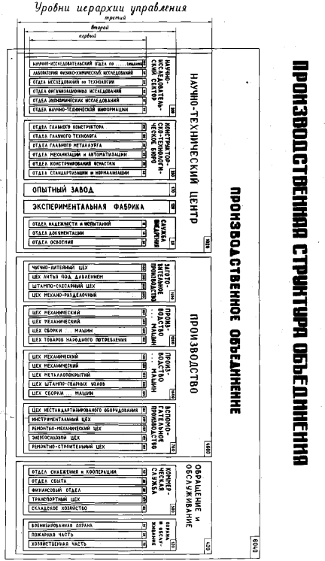

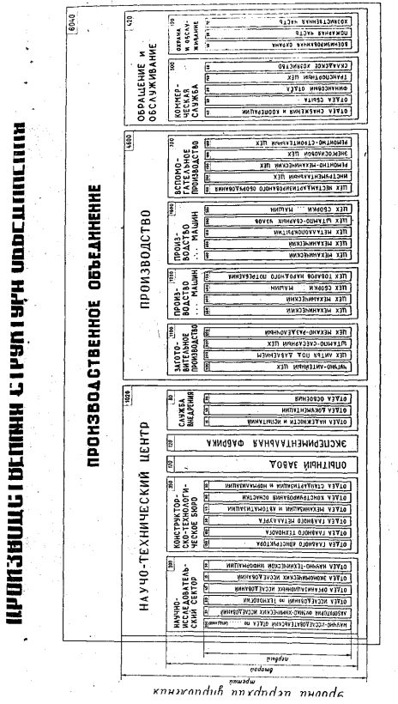

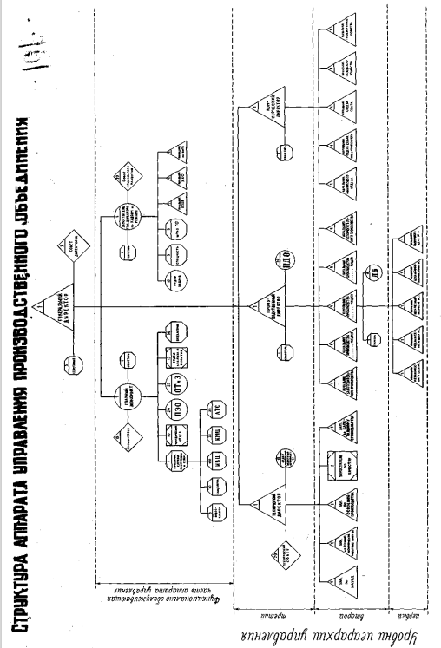

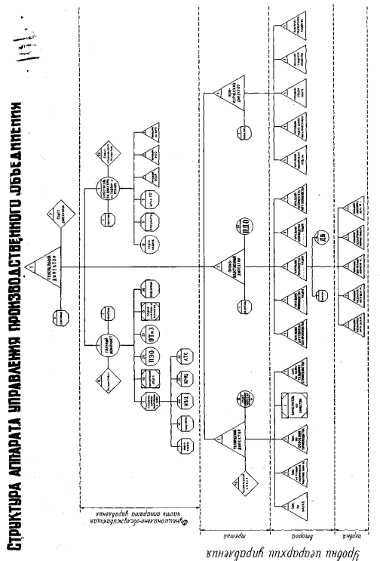

**СТРУКТУРА АППАРАТА УПРАВЛЕНИЯ ПРОИЗВОДСТВЕННОГО ОБЪЕДИНЕНИЯ**

*Уробни ueapapxtiu управления*

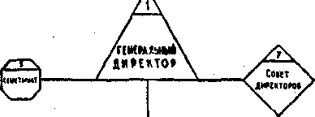

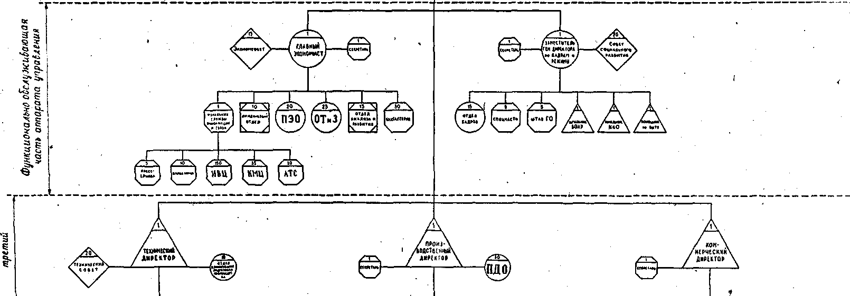

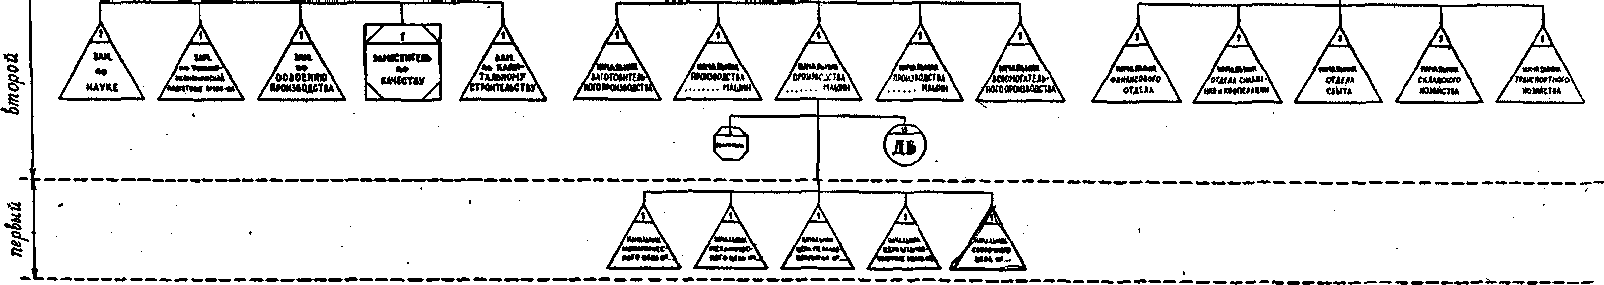

о т з ы в

на предложения аспиранта Московского института управления им. С.Ордженикидзе Скобликова Е.А.

Предложения по совершенствованию организационной струк­туры производственного объединения "Тяжпромарматура" раз­работаны аспирантом Московского института управления тов. Скобликовым Е.А. на основе материалов, со бранных в объедине­нии им лично и с помощью лаборатории НОТ объединения в пе­риод с марта по май 1976 года.

Предложения состоят из трех разделов с заключением, в которых последовательно дается краткий анализ существующей организационной структуры, сжато раскрываются основные принципы проектирования организационных структур и эскизный проект усовершенствованной организационной структуры объеди­нения.

Предлагаемая к рассмотрению усовершенствованная струк­тура предусматривает следующие решения:

1. Уменьшение количества непосредственно подчиненных генеральному директору заместителей и начальников самостоя­тельных отделов с 14 до 8. Вариантом оргструктуры предусматривается возможность доведении этого числа до 8.
2. Введение новых должностей подчиняющихся непосредст­венно генеральному директору технического директора, началь­ника автоматизированной системы обработки данных/ АСОД /, производственного директора, главного контролера, заместителя директора по кадрам и режиму, коммерческого директора.
3. Четкое выделение, централизация и концентрация служб подготовки производства и непосредственного производства, ко­торые соответственно подчиняются двум директорам - техничес­кому директору и производственному директору. В соответствии с этим первый заместитель отвечает за перспективное развитие производства в части техники, технологии, организации произ­водства, труда и управлениям второй - за текущие результаты производства, выполнение плановых заданий.

В перспективе предлагается развить службу подготовки производства в исследовательско-проектный центр со своим опытным и экспериментальным производством.

4. Введение в структуру нового отдела - экономики и органи­зации производства, труда и управления, с целью обеспечения производства до начала запуска нового изделия технически обоснованными нормами труда, материальными нормативами, оптимальны­ми календарно-плановыми нормативами, проектами организации и обслуживания рабочих мест.

5. Введение в оргструктуру объединения нового отдела -  
отдела анализа и развития с подчинением его начальнику АСОД.

Кроме того, предложениями рекомендуется при проведении организационных изменений придерживали определенной линии, тактики.

Указанные предложения по совершенствованию организационной структуры имеют логическую законченность и научную обоснованность, что в значительной степени предопределяет возможность их практического использования.

Основные принципы проектирования организационных структур, которые изложены во 2-ом разделе предложений, имеют и самостоя­тельное значение, поскольку они могут быть использованы при проведении любых изменений в структуре.

В научном плане эти принципы также представляют опреде­ленный интерес, их отличает обоснованность, существенный характер, конкретность.

Стержнем предлагаемого усовершенствования организационной

структуры является четкое выделение и обособление двух тесно взаимосвязанных между собой направлений в деятельности объе­здинения - подготовки производства и непосредственного произ­водства.

Характерно, что концентрация, централизация и специализация подготовки производства в предложениях имеет под собой необ­ходимую логическую и теоретическую основу.

Заслуживают внимания решения по строгому соблюдению норм управляемости и, особенно, сокращение числа лиц, непосредственно подчиненных генеральному директору. Ценными являются также предложения но созданию служб главного контролера, АСОД, отделов экономики и организации производства, анализа и развития.

Вместе с тем, ряд предлагаемых изменений, на наш взгляд, в условиях объединения "Тяжпромарматура" проведены быть не могут. Это предлагаемое как вариант объединение под началом коммерческого директора эвономических, коммерческих и финансовых служб, требует дополнительного исследования целесообраз­ность подчинения главному контролеру ЦЗЛ и лаборатории на­дежности /сейчас они подчиняются главному инженеру/, отдела техники безопасности и охраны труда производственному директору.

На основании вышеизложенного считаю, что предложения аспиранта Московского института управления т.Скобликова Е.А. могут быть использованы, с учетом сделанных замечаний, при осуществлении организационных перестроек на практике.

1. Учитывая, что в науке управления в одни и те же термины в разных работах часто вкладывается различный смысл, в данной работе, что­бы избежать двойственности трактовки излагаемых положений, содержание основных используемых терминов дано в приложе­нии I.

нию функциям управления, названных А.Фаиолем.

оценивается эта проблема и в работе /86,с.174/.

1. Народное хозяйство СССР за 60 лет. Юбилейный статистический ежегодник. М., "Статистика", 1977, с.170.
2. Методика разработки проектов создания и развития производствен­ных и научно-производственных объединений. М., 1977,(ПКТИМаш).
3. "*Как в самой природе голова и руки принадлежат одному и тому же организму* ...” /I, т.23, с.516/.
4. Возникновение отдельных функций управления с достаточной полно­той и убедительностью показано А.С.Петровым /95, с.21-37/, по­этому оно здесь не рассматривается.
5. Мы здесь не касаемся проблемы централизации и децентрализации в распределении обязанностей, прав и ответственности принимать решения.
6. Показательна в этом отношении работа Б.В. Смирнова, который почти все процессы, не связанные с непосредственной обработкой предмета труда, отнес к управленческим (функциям управления). Например, он пишет: "Функция управления хозяйственным обслуживанием состоит из работ по хранению запасов производственных материалов и обеспечению сохранности помещений" (114, с.68).
7. Учитывая, что в науке управления в одни и те же термины в разных работах часто вкладывается различный смысл, в данной работе, чтобы избежать двойственности трактовки излагаемых положений, содержание основных используемых терминов дано в приложении I.
8. Термин "непосредственный груд” используется нами в том же значении, что и у К.Маркса /2, с.22/.
9. К.Маркс писал: "*Капиталистический способ производства первым ставит естественные науки на службу непосредственному производству* ..." /2, с.22/.
10. В работе рассматривается общее деление подготовки производства на фазы и этапы безотносительно к конкретным организационным формам их выполнения, каждая из которых может обусловить характерное только для нее деление. Например, в НПО подготовка производства может осуществляться в шесть этапов /41,с.35/.
11. Классификационные признаки данных производственных процессов будут рассмотрены ниже.
12. Здесь машиностроение может взять на вооружение опыт строительства, где при разработке проектной документации значительное место занимает составление смет, нормативов материальных и трудовых затрат, определение потребности в энергии, строительных механизмов и трудовых ресурсов, разработка организации строительства.
13.
14. I) По определению В.И.Ленина, комбинирование есть "соединение в од­ном предприятии разных отраслей промышленности, представляющих собой либо последовательные ступени обработки сырья .... либо играющих вспомогательную роль одна по отношению к другой" /3,
15. Интересно отметить, что Г.Э.Слезингер, который ранее резко выступал против тех экономистов, которые "*в понятие управление … не включают подготовку производства*" /112, с.6/, в своей новой работе пишет об "управлении подготовкой производства", рассматривая подготовку производства уже как объект управления /113, с.12/.
16. По определению В.И.Ленина, комбинирование есть "соединение в одном предприятии разных отраслей промышленности, представляющих собой либо последовательные ступени обработки сырья ... либо играющих вспомогательную роль одна по отношению к другой" /3, т.27, с.312/. Поэтому выполнение любых вспомогательных процессов может быть вынесено за пределы предприятия или объединения. Например, в текстильном машиностроении США "ни на одном из заводов нет инструментальных цехов, весь инструмент приобретается на специальных заводах" /51, с.34/.
17. "*В каждой производственной ячейке имеются процессы снабжения*". /128, с.37/.
18. "*Техническая подготовка производства, материально-техническое, снабжение и сбыт продукции ... сами являются объектом управле­ния ...*" /65, с.122/.
19. Предвидение (прогнозирование, планирование), организация, распорядительство (мотивация, активизация), согласование (координа­ция, регулирование), контроль и (учет). /81, с.362/. В скобках даны наиболее часто встречающие термины, аналогичные по содержанию функциям управления, названных А.Файолем.
20. Проявление действия закономерности пропорциональности в совокуп­ности управляемой и управляющей систем подробно рассматривается в работах О.В.Козловой /13; 60; 61; 75/.
21. По поводу того, каким образом прошлый труд обнаруживает себя, К.Маркс писал: "*Если средства производства и обнаруживают в про­цессе труда свой характер продуктов прошлого труда, то лишь благодаря своим недостаткам. Нож, который не режет, пряжа, которая постоянно рвется, и т.д. живо напоминают о ножевщике* ***А*** *и пря**дилыцике* ***В****. В удавшемся продукте изглажен всякий след участия прошлого труда ..*." /I, т.23, с.194/.
22. БСЭ, 3 изд., т.9, с.305
23. Разумеется, мы не подвергаем сомнению целесообразность изучения и анализа такого опыта.
24. К.Маркс писал, что при капитализме впервые "*происходит отделение науки, как науки примененной к производству, от непосредственного труда, в то время как на прежних ступенях производства ограниченный объем знаний и опыт были связаны непосредственно с самим тру­дом" /2, с.22/. Умственный и физический труд "впоследствии ... разъединяются и доходят до враждебной противоположности*" /I, т.23, с.516/.
25. Г.А.Кулагин приводит в своей книге высказывания двух западных специалистов, которые образно, но довольно точно характеризуют это соотношение: "*Конструктор по своей природе всегда и неограниченно стремится к новому, иначе ему делать будет нечего, а про­изводственник, опять-таки в силу своего положения, стремится к сохранению статус-кво. Если дать волю первому - он разорит любую фирму чрезмерными затратами на непрерывную перестройку производства, а если дать волю второму, он постепенно приведет фирму к краху из-за потери конкурентоспособности*”. "*У нас во Франции гово­рят, что есть три способа разорить предприятие: первый - самый быстрый, - если руководитель увлекся игрою в карты; второй – самый приятный, - если он увлекая женщинами, и третий - самый верный, если он дал неограниченную волю конструкторам и исследователям..*." /66, с.97-98/.
26. Анализ основан на изучении трудов классиков марксизма-ленинизма, посвященных развитию промышленного производства, а также работ советских *и* зарубежных специалистов /33; 63; ЛГ.06.77; 42; 118; 125/.
27. "... *Обьем знаний и опыт были связаны непосредственно с самим трудом, не развившимся в качестве отделенной от нее самостоятель­ной силы и поэтому, в целом, никогда не выходили за пределы ... медленно и постепенно развивающегося собирания рецептов*. (Эмпи­рическое изучение тайн каждого ремесла*). Рука и голова не отделены*". /2, с.22/.
28. Этот вывод, разумеется, не отрицает необходимости существования общеотраслевых научно-технических центров при технических управ­лениях министерств и технических отделах ВПО, решающих научно-технические задачи, общие соответственно для отрасли и подотрасли и выходящие за рамки возможностей НТЦ производственных объедине­ний.
29. Речь идет о НПО и ПТО, которые выполняют разработки новой техники для самостоятельных предприятий и ПО одинакового с ними профиля (специализации) в рамках одного и того же ВПО, а не НПО, разраба­тывающих решения для всех или значительного числа ВПО министер­ства.
30. Можно дать такой структуре и другие термины, например, "теоретическая", "идеальная структура" и т.д. Что касается количества и разновидностей процессов, то они выбираются исследователем в зависимости от поставленной задачи.
31. "... Объективная необходимость в дифференциации функций и, как следствие, диверсификация структурных звеньев уже сами по себе создают возможность для развития в организации функциональной разобщенности..." /135, с.67/.
32. Наиболее близка к такому пониманию производственных связей пози­ция Р.Е.Лещинера, который отмечает, что кооперирование характери­зуется "большей теснотой связи", а "*предметом связи являются полу­фабрикаты и комплектующие изделия*" /71. с.78/. Сходные мысли выс­казывает А.С.Петров, который пишет, что "*материальные процессы... совершаются между элементами управляемого объекта",а информацион­ные процессы в "управляющей подсистеме, а также между управляемой и управляющей подсистемами*"/95,с.84-85/.Аналогичной позиции при­держиваются и Другие авторы /45,с.279,54,с.7-8;77;с.147/.
33. "*Любую вещь можно рассматривать как соотношение составляющих ее элементов, с изменением которого меняется и сама вещь*" (БСЭ, 3 изд.. т.18, с.629).
34. В скобках указаны выполняемые обычно данным подразделением про­цессы.
35. Такие структуры, соответствующие научно-техническому типу произ­водства, приводятся в качестве примера в приложении 2 и 3. Они составлены нами на основе анализа конкретных структур передовых ’ производственных объединений страны (ЛОМО, "Светлана", "Уралэлектротяжмаш" и др.), структур 27 объединений Минхиммаша и Минлегпищемаша, а также на основе обследования машиностроительных объединений Пензы, проведенного автором.
36. Бывший генеральный директор крупного станкостроительного объединения так описывает свои впечатления от проведения перестроек: "... *Каждому руководителю большого коллектива знакомо досадное ощущение безликого "сопротивления среды" его начинаниям, знакомо явление своеобразной "энтропии", распада, уже, казалось бы, твердо достигнутого порядка*"/66,с.47/.
37. С.В.Емельянов пишет, что организационная система "*модифицируется только Тогда, когда ... становится совершенно понятным, что принятая система мешает достижению ее основных целей*" /46, с.19/.
38. Более того, как отмечает А.И.Радченко, все методики по проектированию АСУП "*ориентированы на сохранение существующих на предприятии ... форм и методов управления*" /102, с.34/.
39. Здесь критически рассматривается такая типизация структур аппарата управления, которая предусматривает сведение разнообразных структур аппарата управления (в целом) конкретных предприятий данной отрасли к небольшому числу типов, найденных путем усреднения формы их построения и количественных показателей, и обязательных для применения.
40. Старейший советский хозяйственник И.В.Парамонов пишет: *"В период НЭПа ... были редки случаи, когда штаты и сметы административно-хозяйственных расходов раздувались ... Когда же была установлена централизованная система утверждения структур, штатов и смет, то мы, наоборот, добивались максимума штатных единиц и смет, уже не чувствуя своей ответственности*" /120, с.48/.
41. "*Важной проблемой при проектировании организационной структуры является использование типовых решений*" /36,с.40/. Как важная оценивается эта проблема и в работе /86, с.174/.
42. Такие вопросы организации проектирования как планирование и финансирование, формирование цен и оплата проектных работ, взаимоотношения заказчиков и проектных организаций, организация и оплата труда проектировщиков, подготовка и обеспечение кадрами, экспертиза и утверждение проектов в малой степени затрагивают проектирование структур, а поэтому в данной работе не рассматриваются.
43. Предлагаемая система исходит из подготавливаемого в настоящее время перехода к введению ТЭО как обязательной стадии проектирования и замены ТП и РЧ стадией ТРП /73, с.42-50/.
44. Подробный перечень материалов обследования для разработки оргпроекта приведен в работе /102, с.136-137/.
45. Л.Гаськов определяет работы по изучению существующей системы "*как совершенно бесплодные, так как в современной (улучшенной) системе управления они претерпят весьма существенные изменения*"/34, с.137/. Подобное мнение высказывают и Н.Б.Мироносецкий и А.Р.Андерсон /78, с.108/.
46. На то, что значительные затраты труда, средств и времени на проведение тщательного диагностического исследования существующей системы организации производства и управления препятствуют развитию оргпроектирования, указывают многие авторы /38, с.157; 55, c.I98; 86, c.229; 98, c.30; 120, с.143/.
47. Кроме того, употребляются термины аналогичного значения: "масштаб управляемости”, ”диапазон и сфера контроля” /128, с.28/, "объем контроля” /135, с.127/, "фактор распространенности контроля” /65, с.209/, ”диапазон управления” /59, с.1В5/.
48.
49. Отраслевыми нормативными материалами по НОТ Минхиммаша число подчиненных генерального директора и главного инженера объединения установлено 17-18 (147, с.105-106). Согласно пособия по нормированию труда ИТР и служащих, норма управляемости для директора будет возрастать пропорционально росту численности работающих, как будто с ростом размера производства управление им делается легче /32, с. 18-19/.
50. Этому в немалой степени способствует то, что действующими Указаниями о составе, порядке разработке и утверждения ТЭО строительства крупных и сложных объектов и разработанным проектом новых Указаний /149/ регламентируется только разработка ТЭО для предприятий и нигде не упоминаются объединения, кроме этого, отсутствуют цены на разработку ТЭО и для предприятии.
51. "*В период реорганизации выбор варианта структуры в решающей*

    *степени зависит от руководства фирмы*” /19, с.28/.
52. Более чем 15-летний опыт исследований по применению статистических методов для эмпирического анализа структур в США "*не оправдал тех широковещательных обещаний, которые давались его инициаторами /эстонская группа* - Е.С./" /120, с.170/.
53. Например, в институте Оргстанкинпром в качестве исходных условий для проектирования системы управления берется пояснительная записка по технологической части проекта.
54. "... *Руководителям, находящимся на высшей ступени, не следует на себя брать полномочий руководителей низших ступеней. Недопустима такая практика, когда, например, директор предприятия подменяет начальника цеха, начальник цеха - мастера и т.п.*" /38, с.54/.
55. Под "полными" элементами структуры понимаются такие, у которых число непосредственно подчиненных руководителю лиц или подразделений равно верхнему пределу нормы управляемости.
56. "*Рациональные взаимосвязи отдельных элементов процессов целесообразно определять без "привязки" к существующему делению предприятия на цехи и участки* ..." /26, с.30/.
57. “*Первоначальная планировка должна быть теоретически идеальной и не должна исходить из существующих условий ... Потом ее приспосабливают к существующим зданиям и другим ограничивающим факторам. В результате получается планировка, одновременно простая и практическая*" /89, с.180/.
58. В Ленинградском объединении ЛОЖ) мастерам подчиняется до 60 рабочих, объединенных в 4-8 бригад /92, с.139/.
59. Идея использования матриц известна давно /55,0.196-197; 89, с.193-195; 112, с.71-72; 116, с.36/.
60. "...*Органиграмма не только простое изображение структуры, но и в то же время один из важнейших инструментов изучения организации предприятия*” /84, с.57/.
61. Примеры изображения структур на основе использования стандартных изображений элементов и связей структур и правил компоновки даны в приложении 2 и 3.